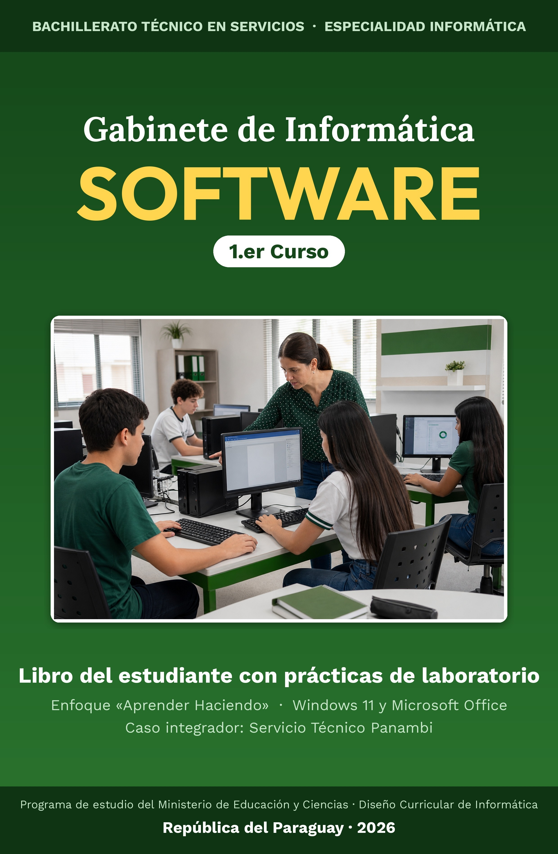
Presentación
Este libro desarrolla la disciplina Gabinete de Informática Software del 1.er Curso del Bachillerato Técnico en Servicios, Especialidad Informática, conforme al programa oficial del Ministerio de Educación y Ciencias. Su competencia es que utilices diferentes términos, conceptos y definiciones informáticas con autonomía y ética para resolver problemas en los contextos que lo requieran.
El enfoque es el de «Aprender Haciendo»: cada clase abre con una ficha de capacidad, tema e indicadores de logro, desarrolla los contenidos con ejemplos, cuadros y recuadros de conceptos clave, y cierra con actividades de aplicación. El hilo conductor es el Servicio Técnico Panambi, una empresa unipersonal paraguaya de venta, reparación y asesoramiento de computadoras en la que te desempeñás como ayudante técnico: sus clientes, presupuestos e inventario te acompañan de la primera a la última clase.
El libro se organiza en tres unidades: Introducción a la Informática, Sistemas Operativos y Sistemas de numeración. Cada clase está seguida por su práctica de laboratorio, que lleva el tema a la computadora con Windows 11 y Microsoft Office; a lo largo del año, las fichas de profundización consolidan lo aprendido en las semanas de continuidad. Cada unidad concluye con su evaluación fotocopiable, el año se cierra con dos evaluaciones integradoras de etapa —la primera en junio y la segunda en noviembre— y, al final, encontrás el Proyecto Final Integrador para la Feria de Informática.
Índice
Prueba diagnóstica 5
UNIDAD 1 — Introducción a la Informática 6
Clase 1 — La informática: concepto, características y elementos 6
Práctica 1 — Reconocer el sistema informático de tu equipo 10
Clase 2 — La computadora: definición, características, tipos y división 11
Práctica 2 — Catálogo de tipos de computadoras 14
Clase 3 — Unidades de medida de la información 15
Práctica 3 — Medir la información con el Explorador y la Calculadora 18
Ficha A — Unidades reales: GB, GiB y capacidad útil 19
Clase 4 — Evolución histórica y generaciones de las computadoras 20
Práctica 4 — Línea de tiempo de las generaciones en PowerPoint 23
Clase 5 — Elementos básicos del hardware 24
Práctica 5 — Inventario de hardware con las herramientas de Windows 28
Ficha B — CPU, gabinete y diagnóstico de componentes 29
Clase 6 — Elementos básicos del software 30
Práctica 6 — Programas instalados y extensiones de archivo 33
Clase 7 — Unidades de almacenamiento secundario 34
Práctica 7 — Unidades de almacenamiento: propiedades y manejo seguro 37
Ficha C — Selección de almacenamiento y manejo seguro 38
Clase 8 — Ética y seguridad en el ámbito informático 39
Práctica 8 — Citar fuentes con Normas APA en Word 43
Ficha D — Fuente, cita, licencia y seguridad digital 44
Clase 9 — Software propietario, software libre y aplicaciones actuales 45
Práctica 9 — Software propietario y libre: comparación documentada 48
Ficha E — Matriz de decisiones sobre licencias 49
Ficha F — Taller integrador de la Unidad 1 50
Evaluación de la Unidad 1 51
Ficha G — Portafolio práctico de la 1.ª etapa 52
Evaluación integradora de la 1.ª etapa 53
UNIDAD 2 — Sistemas Operativos 54
Clase 10 — El sistema operativo: concepto, propósito, funciones y partes 54
Práctica 10 — Recorrido técnico por Windows 11 57
Clase 11 — Origen, generaciones y sistemas operativos actuales 59
Práctica 11 — La versión del sistema y su historia 62
Ficha H — Comparar sistemas operativos con evidencia 63
Clase 12 — Licencias de software y funcionamiento del sistema 64
Práctica 12 — Licencias y aplicaciones: instalar, verificar, desinstalar 67
Clase 13 — Procesos: definición, tipos, estados y transiciones 68
Práctica 13 — Procesos en vivo: el Administrador de tareas 71
Ficha I — Simular estados de procesos 72
Clase 14 — Administración de procesos: planificación y algoritmos 73
Práctica 14 — Prioridades y planificación: del sistema al papel 76
Ficha J — Planificación: FIFO, SJF y round-robin 77
Clase 15 — Sistemas de archivos: archivos y directorios 78
Práctica 15 — El archivo del taller: estructura de carpetas profesional 81
Clase 16 — La memoria y su administración 82
Práctica 16 — La memoria en acción: monitor y memoria virtual 85
Evaluación de la Unidad 2 86
Ficha K — Diagnóstico integrado: archivos, memoria y procesos 87
UNIDAD 3 — Sistemas de numeración 88
Clase 17 — Sistemas de numeración y conversión de números enteros 88
Práctica 17 — La Calculadora en modo Programador: conversiones de enteros 92
Clase 18 — Conversión entre bases: binario, octal y hexadecimal 93
Práctica 18 — Agrupación de bits: binario, octal y hexadecimal 96
Clase 19 — Números fraccionarios: conversiones entre bases 97
Práctica 19 — Fraccionarios en Excel: multiplicaciones sucesivas 99
Clase 20 — Operaciones con números binarios 100
Práctica 20 — Operaciones binarias: a mano y con la Calculadora 103
Evaluación de la Unidad 3 104
Evaluación integradora de la 2.ª etapa 105
Proyecto Final Integrador — Feria de Informática 106

PRUEBA DIAGNÓSTICA — ¿Qué sabés ya?
Esta actividad no lleva nota: sirve para que vos y tu docente sepan de dónde partís.

Nombre y Apellido: _______________________________ Curso: ______ Fecha: ____ / ____ / ____
Antes de empezar a estudiar la informática, contanos qué ya sabés y qué ya usás. No hay respuestas incorrectas: es una foto de tu punto de partida.
1. Anotá tres aparatos de tu casa o de tu barrio que tengan una computadora adentro (aunque no parezcan computadoras).
____________________________________________________________________________________
____________________________________________________________________________________
2. ¿Para qué usás más el celular o la computadora? Mencioná dos tareas concretas.
____________________________________________________________________________________
3. Marcá con una E las partes por donde ENTRA información a la computadora y con una S por donde SALE: (....) teclado · (....) monitor · (....) mouse · (....) parlantes.
4. Escribí el nombre de dos programas o aplicaciones que conozcas y para qué sirve cada uno.
____________________________________________________________________________________
____________________________________________________________________________________
5. Verdadero o falso: «El hardware es la parte de la computadora que se puede tocar.» (....) Justificá tu respuesta.
____________________________________________________________________________________
6. ¿Qué te gustaría aprender a hacer con la computadora este año? Escribilo en una línea.
____________________________________________________________________________________

UNIDAD 1 — Introducción a la Informática
En esta unidad vas a conocer qué es la informática, cómo funciona una computadora por dentro, cómo se mide la información y qué normas éticas y legales rigen el mundo digital paraguayo. Todo lo vas a aplicar en el caso del Servicio Técnico Panambi, una empresa unipersonal paraguaya de venta, reparación y asesoramiento de computadoras donde te desempeñás como ayudante técnico.

Clase 1 — La informática: concepto, características y elementos
Capacidad | Identifica las características principales de la Informática.
Tema | Informática: concepto, características, clasificación y elementos constitutivos.
Indicadores de logro | • Define la informática con sus propias palabras y la distingue de la computación.  • Clasifica los elementos constitutivos de un sistema informático en hardware, software y recurso humano.  • Reconoce aplicaciones de la informática en situaciones cotidianas del entorno paraguayo.

¿Qué es la informática?
La palabra informática nace de la unión de información y automática: es la ciencia que estudia el tratamiento automático y racional de la información por medio de computadoras. Tratar la información significa recibirla, procesarla, almacenarla y transmitirla.
En el Servicio Técnico Panambi todo pasa por la informática: el registro de clientes, los presupuestos, el control del stock de repuestos y hasta el mensaje de WhatsApp que avisa que la máquina ya está lista.
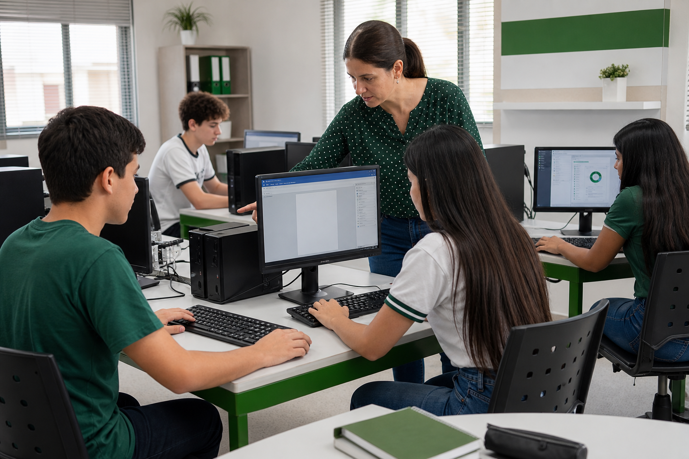
Figura 1.1 — La informática en la práctica: personas, equipos, programas y datos trabajando juntos.

Características de la informática
La informática es automática (la máquina ejecuta las tareas sin intervención humana constante), rápida (procesa millones de operaciones por segundo), precisa (si el dato y el programa son correctos, el resultado también lo es) y de gran capacidad de almacenamiento (guarda volúmenes enormes de datos en muy poco espacio).

Elementos constitutivos de un sistema informático
Observá cómo el hardware, el software, los datos y el usuario se apoyan entre sí: si falta uno, el sistema no funciona.
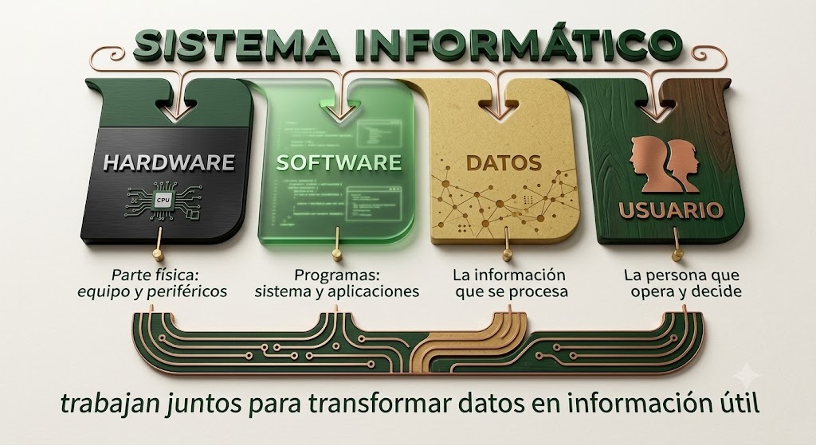
Figura 1.2 — Las cuatro partes de un sistema informático.
Elemento | ¿Qué es? | Ejemplo en Panambi
Hardware | La parte física: todo lo que se puede tocar. | La computadora del mostrador, la impresora de tickets.
Software | La parte lógica: los programas e instrucciones. | Windows 11, Microsoft Excel, el sistema de facturación.
Recurso humano | Las personas que operan, programan y mantienen el sistema. | La dueña del taller, vos como ayudante técnico.

Clasificación de la informática
Según su campo de aplicación, la informática se clasifica en informática de gestión (administración y comercio), informática industrial (control de máquinas y procesos), informática científica (cálculo e investigación) e informática educativa (enseñanza y aprendizaje). Un mismo equipo puede servir a varios campos: la notebook del taller gestiona ventas por la mañana y por la tarde sirve para capacitar a un cliente.

El ciclo de la información
Toda tarea informática, por sencilla que sea, recorre el mismo ciclo de cuatro pasos. Primero se recibe la información (entrada): alguien tipea un dato, un lector toma un código de barras o una cámara captura una imagen. Después se procesa: la computadora compara, calcula, ordena o decide según las instrucciones del programa. Luego se almacena, para que el dato no se pierda y pueda consultarse más adelante. Por último se transmite o se muestra (salida): aparece en pantalla, se imprime o viaja por la red hasta otro equipo.
En Panambi el ciclo se ve completo cada vez que entra una máquina a reparar. La recepcionista carga el nombre del cliente, el teléfono y la falla declarada (entrada); el sistema asigna un número de orden y calcula la fecha estimada de entrega (proceso); la orden queda guardada en el disco del servidor del taller (almacenamiento); y el cliente recibe un ticket impreso y, al final, un mensaje que avisa que el equipo está listo (salida).
Paso del ciclo | ¿Qué ocurre? | En la orden de reparación de Panambi
Entrada | Se reciben los datos. | Se cargan cliente, teléfono y falla declarada.
Proceso | Se transforman según un programa. | El sistema numera la orden y calcula la fecha de entrega.
Almacenamiento | Se guardan para usarlos después. | La orden queda registrada en el servidor del taller.
Salida | Se entregan los resultados. | Ticket impreso y aviso de «equipo listo».

Dato e información no son lo mismo
Un dato es un hecho suelto, sin contexto: «4», «Benítez», «12/03». La información es el dato procesado y organizado de manera que sirve para decidir: «La señora Benítez dejó su notebook el 12/03 y la reparación tardará 4 días». La informática existe justamente para convertir datos en información útil, con rapidez y sin errores. Por eso un técnico no solo arregla equipos: también cuida que los datos que el negocio carga sean correctos, porque un dato mal ingresado produce información equivocada, por más potente que sea la computadora.
El ciclo no termina en la salida. Cuando la información llega a quien la necesita, esa persona toma decisiones que generan datos nuevos: si el informe del taller muestra que se acumulan equipos sin retirar, el encargado llama a los clientes, y cada llamada se registra como un dato más. A ese regreso de la información hacia la entrada se lo llama retroalimentación, y es lo que permite que un sistema mejore con el tiempo en lugar de repetir siempre los mismos errores.
Ejemplo — El primer día en Panambi
Llega una clienta y pregunta: «¿informática y computación son lo mismo?». Le explicás que la computación se centra en la máquina y su tecnología, mientras que la informática es más amplia: estudia el tratamiento completo de la información, con la computadora como herramienta principal.

Concepto clave — Sistema informático
Conjunto formado por hardware, software y recurso humano que trabajan juntos para tratar la información de manera automática. Si falta uno de los tres, el sistema no funciona.

En Paraguay — La informática en el país
El Ministerio de Tecnologías de la Información y Comunicación (MITIC), creado por la Ley 6207/2018, es el órgano rector de las políticas digitales del Paraguay: impulsa el gobierno electrónico, la identidad digital y la conectividad en todo el territorio nacional.

Actividades de aplicación
Marcá la opción correcta:
1. La informática es la ciencia que estudia…
a) el tratamiento automático y racional de la información.
b) la fabricación de computadoras.
c) únicamente los programas de oficina.
d) la reparación de equipos electrónicos.
2. La parte física de un sistema informático se denomina…
a) software.
b) hardware.
c) firmware.
d) recurso humano.
3. El control automático de una embotelladora corresponde a la informática…
a) de gestión.
b) educativa.
c) industrial.
d) científica.
4. ¿Cuál NO es un elemento constitutivo de un sistema informático?
a) Hardware.
b) Software.
c) Recurso humano.
d) Mobiliario de oficina.
Completá los espacios:
5. La palabra informática proviene de la unión de ______________ y ______________.
6. La parte lógica del sistema informático, formada por los programas, se llama ______________.
7. La informática aplicada a la administración y el comercio se denomina informática de ______________.
Verdadero o falso (justificá las falsas):
8. (....) La informática y la computación son exactamente lo mismo.
9. (....) La precisión de la informática depende de que los datos y los programas sean correctos.
10. (....) El recurso humano puede eliminarse de un sistema informático sin afectar su funcionamiento.
Respondé y fundamentá:
11. Identificá los tres elementos constitutivos del sistema informático del Servicio Técnico Panambi y da un ejemplo concreto de cada uno.
12. Explicá con un ejemplo de tu comunidad la diferencia entre informática de gestión e informática educativa.

Práctica 1 — Reconocer el sistema informático de tu equipo
Nombre y Apellido: _______________________________ Curso: ______ Fecha: ____ / ____ / ____
Concepto clave — Competencia de la práctica
Identificar el hardware, el software y el recurso humano del equipo del laboratorio usando las herramientas de Windows 11.

Lo que necesitás saber
Todo sistema informático combina hardware, software y recurso humano. Windows 11 muestra los datos de los dos primeros en Configuración → Sistema → Acerca de, y con el comando winver informa la versión exacta del sistema.
Antes de empezar, ubicá en el esquema las pestañas y los grupos de la cinta de Word: es donde vas a encontrar cada herramienta.
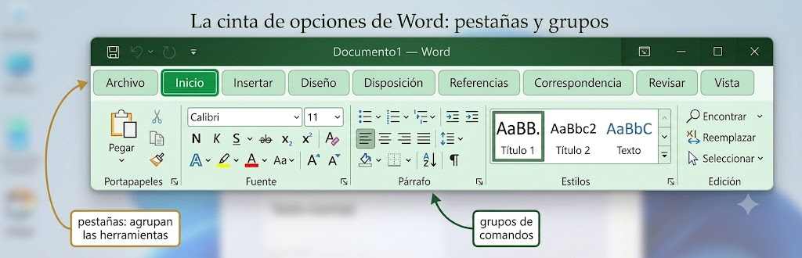
Figura 1.3 — La cinta de opciones de Word.

Actividad 1 — Ficha del equipo en Word
Objetivo: Relevar los datos del equipo y volcarlos en una ficha.
Ejemplo — Modelo a reproducir
Documento «Ficha_equipo_Panambi.docx» con el título FICHA DEL SISTEMA INFORMÁTICO y una tabla de tres filas: Hardware (procesador y RAM del equipo), Software (edición y versión de Windows), Recurso humano (tu nombre como operador).
1. Hacé clic en Inicio → Configuración (ícono de engranaje).
2. Entrá en Sistema → Acerca de y copiá en un papel el procesador, la RAM instalada y la edición de Windows.
3. Presioná las teclas Windows + R, escribí winver y presioná Entrar; anotá la versión exacta y cerrá la ventana.
4. Abrí Microsoft Word desde Inicio → Todas las aplicaciones.
5. Escribí el título FICHA DEL SISTEMA INFORMÁTICO y aplicale negrita con Ctrl+N.
6. Insertá una tabla de 2 columnas × 3 filas desde la pestaña Insertar → grupo Tablas → Tabla.
7. Completá las filas: Hardware, Software y Recurso humano con los datos relevados.
8. Guardá con Ctrl+G como Ficha_equipo_Panambi.docx en la carpeta Documentos.
✅ Punto de control: La ficha muestra procesador, RAM, edición y versión de Windows reales del equipo, y tu nombre como recurso humano.

Desafío final (para quienes terminan antes)
Agregá a la ficha una cuarta fila «Periféricos» y listá todos los que detectés a simple vista en tu puesto de trabajo.

Clase 2 — La computadora: definición, características, tipos y división
Capacidad | Identifica las características principales de la Informática.
Tema | Computadora: definición, características, tipos y división.
Indicadores de logro | • Define la computadora como máquina electrónica programable de tratamiento de la información.  • Diferencia los tipos de computadoras según su tamaño y potencia.  • Recomienda el tipo de equipo adecuado para una necesidad concreta de un cliente.

¿Qué es una computadora?
Una computadora es una máquina electrónica programable capaz de recibir datos de entrada, procesarlos según las instrucciones de un programa, almacenarlos y entregar resultados de salida. La secuencia entrada → proceso → almacenamiento → salida es el corazón de todo su funcionamiento.

Características de la computadora
Se destacan la velocidad (millones de operaciones por segundo), la exactitud (no comete errores de cálculo por sí misma), la versatilidad (la misma máquina sirve para tareas muy distintas cambiando el programa), la capacidad de almacenamiento y la automatización (una vez cargado el programa, trabaja sola).

Tipos de computadoras
Tipo | Características | Uso típico
Supercomputadora | Máxima potencia de cálculo; miles de procesadores. | Pronóstico del clima, investigación científica.
Mainframe | Gran capacidad; atiende miles de usuarios a la vez. | Bancos, entes estatales, tarjetas de crédito.
Servidor | Presta servicios a otras computadoras en red. | Páginas web, correo, sistemas de facturación.
Computadora personal (PC) | De escritorio o portátil; un usuario a la vez. | Hogares, oficinas, comercios.
Dispositivos móviles | Teléfonos inteligentes y tabletas. | Comunicación, aplicaciones, pagos digitales.

División de la computadora
Para estudiar el hardware conviene distinguir dos términos. La CPU o procesador es el componente que ejecuta instrucciones; el gabinete o unidad de sistema reúne la placa madre, CPU, memoria, almacenamiento y fuente de alimentación. El programa curricular utiliza la expresión «unidad central de proceso» para agrupar componentes internos; en este material se conserva esa referencia curricular, pero se aclara la terminología técnica actual para no llamar CPU a todo el gabinete.

Cómo trabaja la computadora por dentro
La secuencia entrada → proceso → almacenamiento → salida no es solo un esquema: describe lo que pasa, de verdad, millones de veces por segundo. Cuando presionás una tecla, el teclado envía un código; el procesador lo recibe, ejecuta las instrucciones del programa que tenés abierto y deja el resultado en la memoria; el sistema lo dibuja en la pantalla. Todo eso ocurre en una fracción de segundo, y por eso sentís que la letra aparece «al instante».
Esta forma de trabajar se debe al modelo de programa almacenado: las instrucciones del programa y los datos se guardan juntos en la memoria, y el procesador las va tomando de a una, las interpreta y las ejecuta. Gracias a ese modelo la misma máquina puede ser una caja registradora por la mañana y un editor de video por la tarde: basta con cambiar el programa.

Cómo elegir el equipo adecuado
Recomendar una computadora no es elegir «la mejor», sino la que corresponde a la tarea y al presupuesto. Un técnico responsable hace cuatro preguntas antes de cotizar: ¿para qué se va a usar?, ¿dónde se va a usar (fija o en movimiento)?, ¿cuántas personas la van a compartir? y ¿cuánto puede invertir el cliente? Con esas respuestas descarta las opciones que sobran o que no alcanzan.
Necesidad del cliente | Equipo recomendado | Motivo
Facturar y llevar el stock de un comercio | PC de escritorio | Económica, fácil de ampliar y de reparar.
Trabajar en distintos lugares | Notebook | Portátil, con batería propia.
Compartir datos entre varias cajas | Servidor pequeño en red | Centraliza la información y la respalda.
Tomar pedidos en la calle | Teléfono inteligente o tableta | Liviano y conectado a internet.

Recomendar de más hace gastar al cliente sin necesidad; recomendar de menos lo obliga a cambiar el equipo antes de tiempo. En ambos casos pierde la confianza en el técnico.
Un último criterio es la posibilidad de crecer. Una PC de escritorio admite agregar memoria, cambiar el disco o sumar una placa de video con relativa facilidad; una notebook permite pocas ampliaciones, y en muchos modelos la memoria viene soldada a la placa. Si el cliente prevé que su negocio va a crecer, conviene elegir un equipo que pueda acompañar ese crecimiento sin tener que reemplazarlo entero. Explicarle esto antes de la compra le ahorra dinero y le demuestra que el técnico piensa en su necesidad, no solo en la venta de hoy.
Ejemplo — Asesorando a un cliente
Un cliente de Panambi quiere un equipo «para la despensa: facturar y controlar el stock». No necesita una supercomputadora: le recomendás una PC de escritorio, más económica y suficiente para informática de gestión. Para el reparto a domicilio, en cambio, un teléfono inteligente con la aplicación de pedidos resuelve mejor.

Concepto clave — Computadora
Máquina electrónica programable que recibe datos, los procesa según un programa, los almacena y entrega resultados. Programable significa que su comportamiento cambia según el software que ejecuta.

En Paraguay — Cómputo en el Estado
Los grandes sistemas del Estado paraguayo —como el sistema Marangatú de la DNIT, que procesa las declaraciones de impuestos de todo el país— funcionan sobre servidores de gran capacidad que atienden a miles de contribuyentes al mismo tiempo.

Actividades de aplicación
Marcá la opción correcta:
1. La secuencia básica de funcionamiento de una computadora es…
a) salida → proceso → entrada.
b) entrada → proceso → almacenamiento → salida.
c) proceso → entrada → salida.
d) almacenamiento → salida → entrada.
2. Una computadora que presta servicios a otras en una red se llama…
a) servidor.
b) supercomputadora.
c) mainframe.
d) tableta.
3. La propiedad de servir para tareas muy distintas cambiando el programa es la…
a) velocidad.
b) exactitud.
c) versatilidad.
d) automatización.
4. Para el pronóstico del clima a nivel continental se utiliza normalmente…
a) una PC de escritorio.
b) una notebook.
c) una tableta.
d) una supercomputadora.
Completá los espacios:
5. Una computadora es una máquina electrónica ______________ de tratamiento de la información.
6. En el esquema didáctico del programa, se distinguen los componentes internos del gabinete o unidad de sistema y los dispositivos ______________.
7. Las computadoras que atienden miles de usuarios simultáneos en bancos se llaman ______________.
Verdadero o falso (justificá las falsas):
8. (....) Una computadora puede equivocarse en un cálculo aunque el programa y los datos sean correctos.
9. (....) Los teléfonos inteligentes son un tipo de computadora.
10. (....) Un servidor solo puede usarse para páginas web.
Respondé y fundamentá:
11. Un estudio jurídico pide a Panambi un equipo para redactar escritos y otro para alojar su sistema de expedientes en red. ¿Qué tipo de computadora recomendás para cada necesidad y por qué?
12. Explicá la secuencia entrada → proceso → almacenamiento → salida usando como ejemplo la emisión de un presupuesto en el taller.

Práctica 2 — Catálogo de tipos de computadoras
Nombre y Apellido: _______________________________ Curso: ______ Fecha: ____ / ____ / ____
Concepto clave — Competencia de la práctica
Elaborar en Word el catálogo comparativo de tipos de computadoras que Panambi muestra a sus clientes.

Lo que necesitás saber
El taller asesora a cada cliente según el tipo de equipo que necesita: PC de escritorio, notebook, servidor o dispositivo móvil. Un cuadro comparativo en Word es la herramienta de venta más simple y clara.

Actividad 1 — Cuadro comparativo en Word
Objetivo: Construir una tabla comparativa con formato profesional.
Ejemplo — Modelo a reproducir
Documento «Catalogo_tipos_Panambi.docx» con el título CATÁLOGO DE EQUIPOS — SERVICIO TÉCNICO PANAMBI y la tabla del modelo con encabezado sombreado.

Tipo | Característica | Cliente típico
PC de escritorio | Potente y ampliable; un solo usuario. | Comercio que factura en mostrador.
Notebook | Portátil; batería. | Estudiante o profesional en movimiento.
Servidor | Presta servicios en red. | Empresa con sistema compartido.
Teléfono inteligente | Móvil; aplicaciones y pagos. | Reparto y atención a domicilio.

1. Abrí Word y escribí el título CATÁLOGO DE EQUIPOS — SERVICIO TÉCNICO PANAMBI; centralo con Ctrl+T.
2. Insertá una tabla de 3 columnas × 5 filas (pestaña Insertar → Tabla).
3. Tipeá el encabezado y las cuatro filas exactamente como en el modelo.
4. Seleccioná la fila de encabezado y aplicale sombreado desde Herramientas de tabla → Diseño → Sombreado.
5. Aplicá negrita al encabezado con Ctrl+N.
6. Ajustá el ancho de columnas arrastrando los bordes hasta que el texto no se corte.
7. Guardá como Catalogo_tipos_Panambi.docx.
✅ Punto de control: La tabla tiene 5 filas, encabezado sombreado en negrita y las cuatro categorías completas.

Desafío final (para quienes terminan antes)
Agregá una quinta fila con «Tableta» completando característica y cliente típico con tu propio criterio.

Clase 3 — Unidades de medida de la información
Capacidad | Identifica las características principales de la Informática.
Tema | Unidades de medida: bit, byte y cálculo de almacenamiento.
Indicadores de logro | • Define el bit y el byte como unidades básicas de la información.  • Distingue unidades decimales y binarias y realiza conversiones con el factor correspondiente (1.000 o 1.024).  • Calcula la capacidad necesaria para almacenar archivos de un cliente.

El bit y el byte
El bit (binary digit) es la unidad mínima de información: solo puede valer 0 o 1, como un interruptor apagado o encendido. Un byte es un grupo de 8 bits. En ASCII, cada carácter básico ocupa un byte; en codificaciones modernas como UTF-8, un carácter puede ocupar de 1 a 4 bytes.

Los múltiplos del byte
En almacenamiento conviven dos convenciones. El Sistema Internacional usa múltiplos decimales: 1 kB = 1.000 bytes, 1 MB = 1.000 kB y 1 GB = 1.000 MB. La norma IEC reserva los prefijos binarios: 1 KiB = 1.024 bytes, 1 MiB = 1.024 KiB y 1 GiB = 1.024 MiB. Para conservar la ejercitación curricular tradicional, cuando un problema indique explícitamente «convención binaria» trabajaremos con 1.024; en mediciones reales se debe respetar la unidad que muestre el sistema o el fabricante y no mezclar ambas convenciones.
Si el ejercicio usa la convención binaria IEC, para pasar a una unidad mayor dividís entre 1.024 (KiB→MiB→GiB) y para pasar a una menor multiplicás por 1.024. Si usa unidades SI decimales (kB→MB→GB), el factor es 1.000. Antes de calcular, identificá cuál convención corresponde.
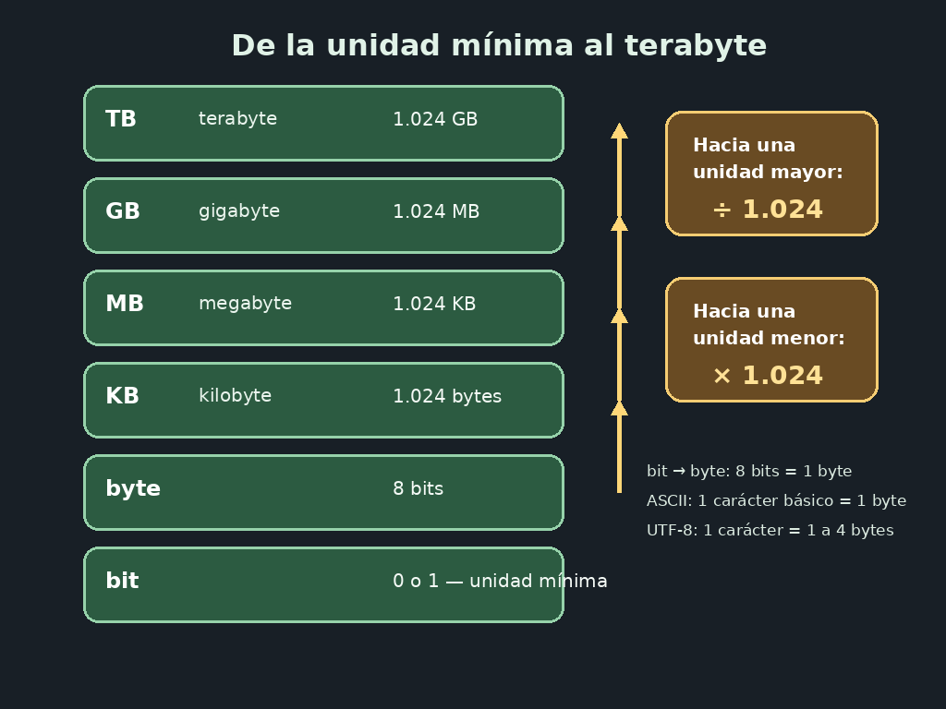
Figura 3.1 — La escalera de los múltiplos del byte.
Unidad | Símbolo | Equivalencia
Byte | B | 8 bits
Kibibyte | KiB | 1.024 bytes
Mebibyte | MiB | 1.024 KiB
Gibibyte | GiB | 1.024 MiB
Tebibyte | TiB | 1.024 GiB

Cálculo de almacenamiento
En un ejercicio binario teórico, 16 GiB equivalen a 16 × 1.024 = 16.384 MiB, y 2.048 KiB equivalen a 2 MiB. En cambio, un dispositivo comercial rotulado «16 GB» usa normalmente unidades decimales y su capacidad visible puede diferir por la convención de unidades y por el espacio destinado al sistema de archivos.

Estimar cuánto espacio hace falta
Para dimensionar el almacenamiento de un cliente se multiplica la cantidad de archivos por el tamaño promedio de cada uno, y se suma un margen para el sistema y los programas. Es el cálculo que hace todo técnico antes de recomendar un disco.

Del texto a los bytes: cuánto pesa cada cosa
Para estimar espacio conviene tener presentes algunos órdenes de magnitud. Una página de texto plano ocupa unos pocos kilobytes; un documento de Word con imágenes, algunos cientos de kilobytes o unos pocos megabytes; una foto tomada con un teléfono actual, entre 2 y 5 MB; una canción comprimida, unos 4 MB; y una película en alta definición, varios gigabytes. Estos valores son aproximados: cambian según la resolución, el formato y la compresión de cada archivo.

Cómo resolver un problema de capacidad, paso a paso
Un cálculo de almacenamiento bien hecho sigue siempre el mismo orden. Primero, identificá qué convención usa el problema (decimal SI o binaria IEC). Segundo, pasá todos los tamaños a la misma unidad. Tercero, multiplicá la cantidad de archivos por el tamaño de cada uno. Cuarto, convertí el total a la unidad que pide la respuesta, usando el factor de la convención elegida. Quinto, sumá un margen de seguridad (en el taller usamos un 20 %) y compará con la capacidad del dispositivo.
Ejemplo con convención decimal: una escuela quiere guardar 900 videos cortos de 25 MB. Total: 900 × 25 MB = 22.500 MB = 22,5 GB. Con un margen del 20 %, necesita 27 GB: un pendrive de 32 GB alcanza, uno de 16 GB no.

Por qué un disco «de 1 TB» muestra menos
El fabricante rotula los discos en unidades decimales: 1 TB son 1.000.000.000.000 bytes. Windows, en cambio, divide entre 1.024 en cada paso aunque muestre la sigla «GB»; por eso ese mismo disco aparece con unos 931 «GB». No falta espacio: es la misma cantidad de bytes expresada con otra convención. A esa diferencia se suma lo que ocupan el sistema de archivos y, en el disco principal, el propio sistema operativo.
Ejemplo — La fotógrafa del barrio
Una fotógrafa consulta en Panambi cuánto espacio necesita para 2.400 fotos de 4 MB cada una. Como los tamaños de archivo y los dispositivos se expresan en unidades decimales, calculás con factor 1.000: 2.400 × 4 MB = 9.600 MB = 9,6 GB. Con un pendrive de 16 GB le sobra espacio; para su archivo histórico de varios años le recomendás un disco de 1 TB.

Concepto clave — Bit
Dígito binario: la unidad mínima de información, con solo dos valores posibles (0 o 1). Ocho bits forman un byte. En ASCII, un byte representa un carácter básico; en UTF-8 algunos caracteres requieren más de un byte.

En Paraguay — Planes de datos en guaraníes
Cuando contratás un plan de internet móvil en el país, las telefónicas lo venden por gigabytes: saber que un video corto pesa decenas de MB y una película más de 1 GB te permite elegir el plan justo y no pagar de más.

Actividades de aplicación
Marcá la opción correcta:
1. La unidad mínima de información es el…
a) byte.
b) bit.
c) kilobyte.
d) carácter.
2. Un byte está formado por…
a) 2 bits.
b) 4 bits.
c) 8 bits.
d) 16 bits.
3. Un espacio teórico de 8 GiB, en convención binaria, equivale a…
a) 8.192 MiB.
b) 8.000 MiB.
c) 800 MiB.
d) 81.920 MiB.
4. Para convertir de MiB a GiB, en la convención IEC, se debe…
a) multiplicar por 1.024.
b) dividir entre 8.
c) multiplicar por 8.
d) dividir entre 1.024.
Completá los espacios:
5. Un kibibyte (KiB) equivale a ______________ bytes.
6. Un archivo de 4.096 KiB equivale a ______________ MiB.
7. La sigla bit proviene de la expresión inglesa ______________ digit.
Verdadero o falso (justificá las falsas):
8. (....) En la convención IEC, 1 GiB equivale a 1.024 MiB.
9. (....) Para representar la letra «ñ» alcanza con un solo bit.
10. (....) Un disco de 1 TB puede almacenar más que un pendrive de 64 GB.
Respondé y fundamentá:
11. En un ejercicio binario teórico, un estudio contable necesita guardar 500 planillas de 250 KiB y 300 documentos de 1,5 MiB. Calculá el total en MiB y decidí si alcanza un espacio disponible de 1 GiB.
12. Explicá la diferencia entre los múltiplos decimales (kB, MB, GB) y los binarios IEC (KiB, MiB, GiB), e indicá por qué no conviene mezclarlos en un mismo cálculo.

Práctica 3 — Medir la información con el Explorador y la Calculadora
Nombre y Apellido: _______________________________ Curso: ______ Fecha: ____ / ____ / ____
Concepto clave — Competencia de la práctica
Comprobar los tamaños reales de archivos y carpetas y realizar conversiones entre unidades con la Calculadora de Windows.

Lo que necesitás saber
El Explorador muestra tamaños en bytes y en unidades abreviadas. Antes de convertir, distinguí la convención: SI decimal (kB, MB, GB; factor 1.000) e IEC binaria (KiB, MiB, GiB; factor 1.024). En esta práctica, los cálculos de 1.024 se interpretan como conversiones binarias teóricas.

Actividad 1 — Tamaños reales en el Explorador
Objetivo: Leer tamaños de archivos y carpetas en Propiedades.
Ejemplo — Modelo a reproducir
Tabla en Word «Tamanos_reales.docx» con tres archivos o carpetas del equipo y sus tamaños en KB y MB.

1. Abrí el Explorador de archivos con las teclas Windows + E.
2. Entrá en la carpeta Documentos, hacé clic derecho sobre un archivo y elegí Propiedades.
3. Anotá el valor de «Tamaño» (Windows lo muestra en KB o MB y, entre paréntesis, en bytes).
4. Repetí el procedimiento con otro archivo y con una carpeta completa.
5. Volcá los tres valores en una tabla de Word con columnas Nombre / Tamaño mostrado / Tamaño en bytes.
✅ Punto de control: La tabla contiene tres elementos con su tamaño mostrado y su tamaño exacto en bytes.

Actividad 2 — Conversiones con la Calculadora
Objetivo: Convertir unidades binarias teóricas con factor 1.024 y distinguirlas de las unidades decimales comerciales.
Ejemplo — Modelo a reproducir
Documento «Tamanos_reales.docx» con una segunda tabla de tres filas: cantidad de partida, operación realizada en la Calculadora y resultado con su unidad IEC (KiB, MiB o GiB).

1. Abrí la Calculadora desde Inicio → Todas las aplicaciones → Calculadora.
2. Calculá cuántos MiB son 5.120 KiB y anotá la operación que usaste.
3. Expresá 12 GiB en MiB.
4. Expresá 6.656 MiB en GiB, con dos decimales si hace falta.
5. Agregá los tres resultados al documento Tamanos_reales.docx y guardá.
✅ Punto de control: Cada resultado está escrito con su unidad IEC y comprobado con la operación inversa en la Calculadora; además podés explicar por qué un pendrive rotulado «16 GB» no tiene exactamente 16 GiB.

Desafío final (para quienes terminan antes)
Calculá cuántos archivos de 8 MiB caben teóricamente en 64 GiB, ignorando el espacio del sistema de archivos (convertí primero los 64 GiB a MiB).

Ficha A — Unidades reales: GB, GiB y capacidad útil
Nombre y Apellido: _______________________________ Curso: ______ Fecha: ____ / ____ / ____

Lo que necesitás saber
Los fabricantes rotulan sus dispositivos en unidades decimales (1 GB = 1.000.000.000 bytes), mientras que Windows calcula dividiendo entre 1.024 aunque muestre la sigla «GB». Por eso la capacidad que ve el usuario siempre parece menor que la de la etiqueta.
A esa diferencia se suma el espacio que ocupa el sistema de archivos. Un técnico nunca promete «entran exactamente N archivos»: calcula el máximo teórico y aclara el margen.

Actividad guiada
1. Completá una tabla con las equivalencias SI (kB, MB, GB, TB; factor 1.000) e IEC (KiB, MiB, GiB, TiB; factor 1.024) hasta el terabyte.
2. Un cliente compra un pendrive rotulado «128 GB». Calculá cuántos bytes tiene según el fabricante y expresá esa cantidad en GiB, con dos decimales.
3. Calculá cuántos videos de 350 MiB caben teóricamente en ese espacio y redondeá hacia abajo.
4. En Propiedades de una unidad real del laboratorio, anotá la capacidad en bytes y la que muestra Windows. Explicá en tres líneas por qué no coinciden con la etiqueta comercial.
✅ Punto de control: Cada cálculo indica qué convención usa y la explicación menciona las dos causas de la diferencia: la convención de unidades y el espacio del sistema de archivos.

Desafío final (para quienes terminan antes)
Un disco externo está rotulado «2 TB». Calculá cuántos «GB» mostrará Windows y redactá en dos líneas cómo se lo explicarías a un cliente que cree que le vendieron menos capacidad.

Clase 4 — Evolución histórica y generaciones de las computadoras
Capacidad | Analiza los antecedentes históricos de la informática.
Tema | Evolución histórica: hechos, personajes, generaciones e impacto social de la informática.
Indicadores de logro | • Ordena cronológicamente los hitos y personajes clave de la historia de la informática.  • Caracteriza cada generación de computadoras por su tecnología distintiva.  • Analiza el impacto social de la informática en la vida cotidiana paraguaya.

Hechos y personajes históricos
Mucho antes de la electrónica, el ábaco ya ayudaba a calcular. En el siglo XIX, Charles Babbage diseñó la máquina analítica, considerada la precursora de la computadora, y Ada Lovelace escribió para ella el primer algoritmo, por lo que se la reconoce como la primera programadora. En el siglo XX, Alan Turing sentó las bases teóricas de la computación y John von Neumann propuso la arquitectura de programa almacenado que las computadoras usan hasta hoy.

Las primeras computadoras
La ENIAC (1946) fue una de las primeras computadoras electrónicas de propósito general: ocupaba una sala entera, pesaba unas 30 toneladas y funcionaba con miles de válvulas de vacío que se quemaban con frecuencia. Se programaba reconectando cables, tarea que llevaba días.

Generaciones de las computadoras
Recorré la línea de tiempo de izquierda a derecha. Este modelo de cinco generaciones es una convención pedagógica: distintas fuentes pueden delimitar de otro modo la quinta generación y sus fechas.
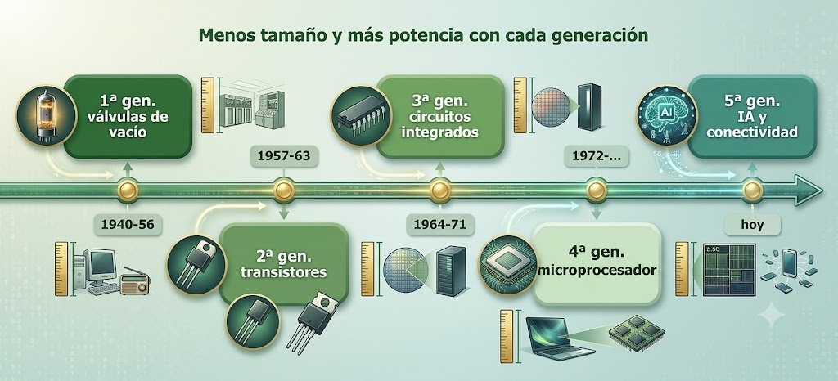
Figura 4.1 — Las cinco generaciones de computadoras.
Generación | Período aprox. | Tecnología distintiva
Primera | 1946–1958 | Válvulas de vacío; tarjetas perforadas.
Segunda | 1958–1964 | Transistores; lenguajes como COBOL y FORTRAN.
Tercera | 1964–1971 | Circuitos integrados (chips).
Cuarta | desde 1971 | Microprocesador; computadora personal.
Quinta | categoría didáctica actual | Inteligencia artificial, procesamiento paralelo y conectividad; clasificación no universal.

Impacto social de la informática
La informática transformó el trabajo, la educación, la salud y el comercio: creó empleos nuevos (programación, soporte técnico, diseño digital), automatizó tareas repetitivas y acercó servicios a lugares remotos. También plantea desafíos: la brecha digital entre quienes tienen acceso y quienes no, y la necesidad de usar la tecnología con responsabilidad.

Antes de la electrónica: las calculadoras mecánicas
Entre el ábaco y la computadora hubo un largo camino de máquinas mecánicas. En 1642, Blaise Pascal construyó la pascalina, que sumaba y restaba con ruedas dentadas. Gottfried Leibniz la mejoró para que también multiplicara. A comienzos del siglo XIX, el telar de Jacquard usó tarjetas perforadas para «programar» los dibujos de las telas: la misma idea que luego se usaría para dar instrucciones a las primeras computadoras. Y a fines de ese siglo, Herman Hollerith procesó con tarjetas perforadas el censo de los Estados Unidos en una fracción del tiempo que antes llevaba hacerlo a mano.

Cómo cambió la computadora de una generación a otra
Cada salto de generación trajo cuatro mejoras a la vez: equipos más pequeños, más rápidos, más confiables y más baratos. La válvula de vacío se calentaba y se quemaba; el transistor cumplió la misma función siendo diminuto y durable; el circuito integrado reunió miles de transistores en un solo chip; y el microprocesador puso en un único chip todo el procesador. Por eso, lo que en 1946 ocupaba una sala entera hoy entra en el bolsillo, con muchísima más potencia.
Rasgo | Primera generación | Cuarta generación
Componente básico | Válvula de vacío | Microprocesador
Tamaño | Una sala completa | Un escritorio o un bolsillo
Forma de programar | Recableado y tarjetas perforadas | Lenguajes de programación y aplicaciones
Usuarios | Especialistas en centros de cálculo | Cualquier persona

Cuando estudies la historia, no memorices solo fechas: buscá qué problema resolvía cada avance y qué nuevo uso hizo posible.
Con la cuarta generación llegó también la computadora personal: a fines de los años setenta y durante los ochenta, empresas como Apple e IBM pusieron en el mercado equipos pensados para una sola persona, con teclado, monitor y programas de uso cotidiano. A partir de los años noventa, internet conectó esas computadoras entre sí y, en el siglo XXI, los teléfonos inteligentes pusieron una computadora completa en manos de casi todos. Cada uno de esos pasos amplió quiénes usan la informática y para qué.
Detrás de esta evolución hay una tendencia que se observó durante décadas: la cantidad de transistores que cabe en un circuito integrado se duplicó aproximadamente cada dos años. Esta observación, conocida como Ley de Moore, explica por qué cada generación de equipos fue más pequeña, más rápida, más barata y consumió menos energía que la anterior. Hoy esa duplicación avanza más despacio, porque los transistores se acercan a límites físicos, y los fabricantes buscan mejoras por otros caminos: más núcleos por procesador, chips especializados y mejor aprovechamiento de la energía.
Ejemplo — El museo del taller
En la vitrina de Panambi hay una computadora de los años noventa que un cliente donó. Comparada con una notebook actual, tiene miles de veces menos memoria y velocidad: es la mejor forma de mostrar a los clientes cuánto avanzó la cuarta generación gracias al microprocesador.

Concepto clave — Generación de computadoras
Etapa de la historia de la informática definida por un salto tecnológico en los componentes: válvula → transistor → circuito integrado → microprocesador.

En Paraguay — Impacto en el Paraguay
La informática cambió la vida diaria del país: hoy se pagan servicios con billeteras electrónicas, se hacen trámites del Estado por internet a través del portal Paraguay.gov.py y miles de jóvenes trabajan en soporte técnico y desarrollo de software para empresas locales y del exterior.

Actividades de aplicación
Marcá la opción correcta:
1. La primera programadora de la historia fue…
a) Marie Curie.
b) Ada Lovelace.
c) Grace Hopper.
d) Katherine Johnson.
2. La tecnología distintiva de la primera generación fue…
a) el transistor.
b) el microprocesador.
c) la válvula de vacío.
d) el circuito integrado.
3. El microprocesador dio origen a la…
a) primera generación.
b) segunda generación.
c) tercera generación.
d) cuarta generación.
4. La arquitectura de programa almacenado fue propuesta por…
a) John von Neumann.
b) Charles Babbage.
c) Alan Turing.
d) Blaise Pascal.
Completá los espacios:
5. La máquina analítica del siglo XIX fue diseñada por ______________.
6. La ENIAC funcionaba con miles de ______________ de vacío.
7. La quinta generación se caracteriza por la inteligencia ______________.
Verdadero o falso (justificá las falsas):
8. (....) La segunda generación reemplazó las válvulas por transistores.
9. (....) La ENIAC se programaba escribiendo en un teclado moderno.
10. (....) El impacto social de la informática incluye tanto beneficios como desafíos.
Respondé y fundamentá:
11. Elegí dos generaciones de computadoras y compará su tecnología, tamaño y forma de programación.
12. Mencioná dos beneficios y un desafío que la informática trajo a tu comunidad.

Práctica 4 — Línea de tiempo de las generaciones en PowerPoint
Nombre y Apellido: _______________________________ Curso: ______ Fecha: ____ / ____ / ____
Concepto clave — Competencia de la práctica
Construir una presentación con la evolución histórica de las computadoras.

Lo que necesitás saber
PowerPoint permite contar la historia de la informática en diapositivas: una portada y una diapositiva por generación, con su período y su tecnología distintiva.
Reconocé las partes de la ventana de PowerPoint: en el panel de la izquierda están las diapositivas y en el centro armás cada una.
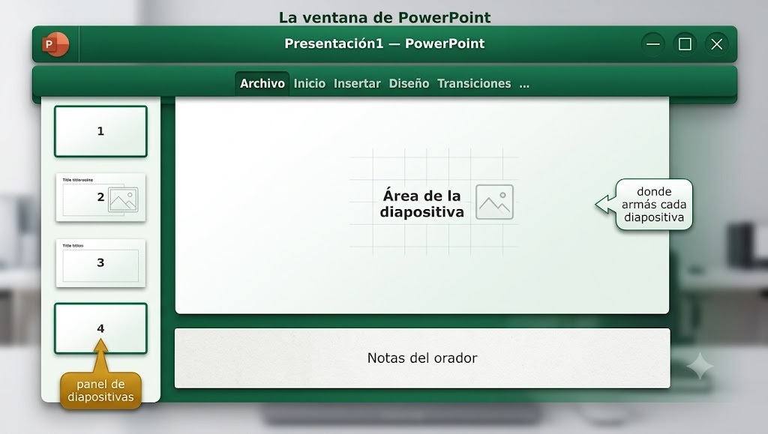
Figura 4.2 — La ventana de PowerPoint.

Actividad 1 — Presentación de seis diapositivas
Objetivo: Crear una presentación con portada y cinco generaciones.
Ejemplo — Modelo a reproducir
Archivo «Generaciones_Panambi.pptx»: diapositiva 1 portada «HISTORIA DE LA COMPUTADORA — Servicio Técnico Panambi»; diapositivas 2 a 6, una por generación, con título (p. ej. «Primera generación (1946–1958)») y dos viñetas: tecnología distintiva y un dato curioso.

1. Abrí PowerPoint desde Inicio → Todas las aplicaciones.
2. En la diapositiva de portada escribí el título del modelo y tu nombre como subtítulo.
3. Agregá una diapositiva nueva con Ctrl+M y elegí el diseño «Título y objetos».
4. Escribí «Primera generación (1946–1958)» y las viñetas: «Válvulas de vacío y tarjetas perforadas» y un dato curioso de la ENIAC visto en la Clase 4.
5. Repetí el paso anterior para la segunda (transistores), tercera (circuitos integrados), cuarta (microprocesador) y quinta generación (inteligencia artificial).
6. Aplicá un tema visual desde la pestaña Diseño → grupo Temas.
7. Presioná F5 para ver la presentación completa y verificá el orden.
8. Guardá como Generaciones_Panambi.pptx.
✅ Punto de control: La presentación tiene 6 diapositivas en orden cronológico y se reproduce con F5 sin diapositivas vacías.

Desafío final (para quienes terminan antes)
Agregá transiciones entre diapositivas desde la pestaña Transiciones y probá el efecto en modo presentación.

Clase 5 — Elementos básicos del hardware
Capacidad | Identifica los elementos básicos de la computadora.
Tema | Hardware: componentes internos del gabinete o unidad de sistema (formulación curricular: «unidad central de proceso») y dispositivos periféricos.
Indicadores de logro | • Identifica los componentes internos del gabinete o unidad de sistema y diferencia la CPU/procesador del conjunto completo.  • Clasifica los periféricos en dispositivos de entrada, de salida y de entrada/salida.  • Explica el recorrido de un dato desde el teclado hasta la pantalla.

El gabinete o unidad de sistema (en el programa: «unidad central de proceso»)
Dentro del gabinete se encuentran los componentes que procesan y guardan la información. La placa madre es el tablero principal que conecta todo; el procesador ejecuta las instrucciones; la memoria RAM guarda temporalmente los datos en uso; el disco duro (o unidad de estado sólido) almacena de forma permanente; el lector/grabador de CD-DVD o Blu-ray lee discos ópticos; y la fuente de alimentación transforma la corriente eléctrica del tomacorriente en los voltajes que los componentes necesitan.
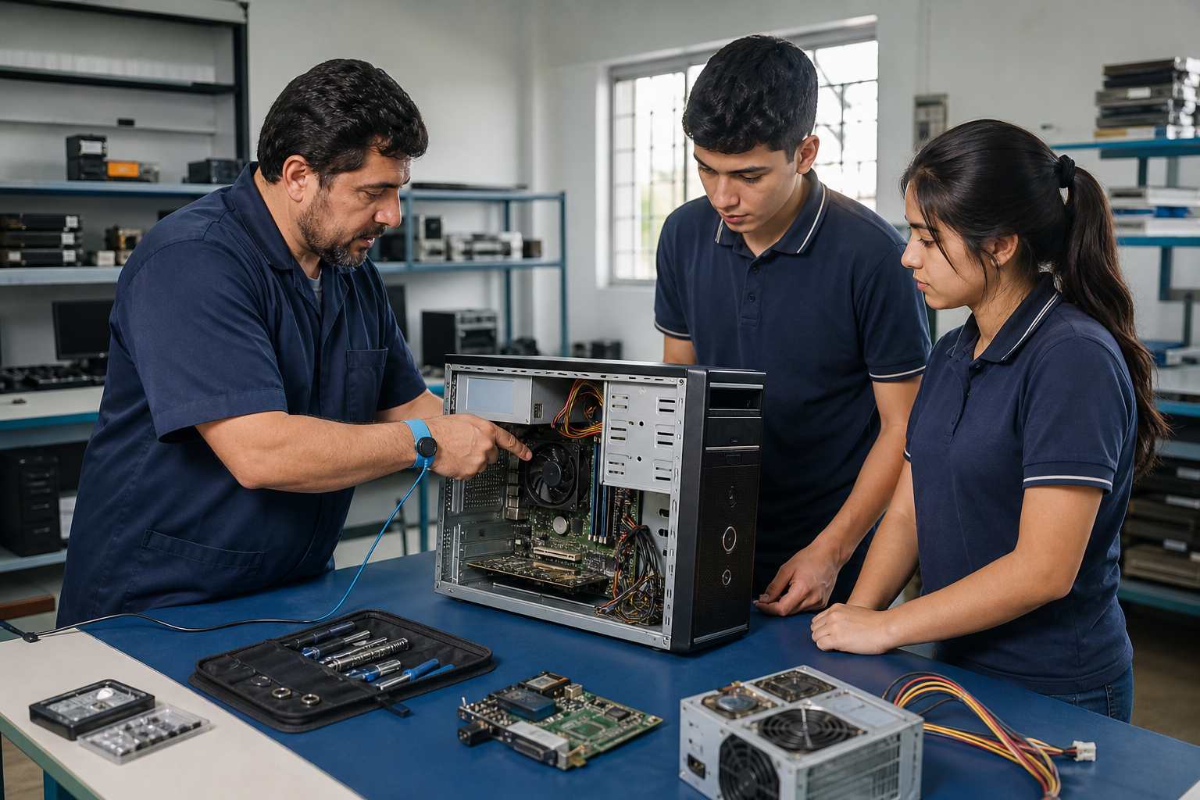
Figura 5.1 — Gabinete abierto: la fuente, la placa madre y las tarjetas a la vista.
Seguí las flechas: los datos entran por periféricos; la CPU ejecuta las instrucciones utilizando la memoria; los resultados salen por periféricos y el almacenamiento conserva la información de forma no volátil.
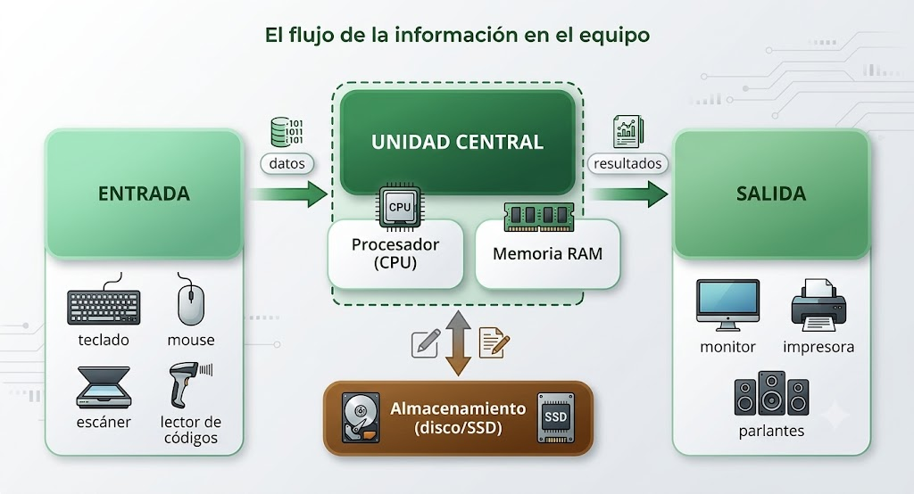
Figura 5.2 — El flujo de la información en el equipo.

Dispositivos periféricos de entrada
Introducen datos hacia la computadora: teclado, mouse, escáner, micrófono, cámara web y lector de códigos de barras, como el que usa Panambi para registrar los repuestos que ingresan al stock.

Dispositivos periféricos de salida
Muestran o entregan los resultados del proceso: monitor, impresora, parlantes y proyector. Sin ellos, la computadora trabajaría «a ciegas» para el usuario.

Dispositivos de entrada/salida
Cumplen ambas funciones a la vez: la pantalla táctil recibe el toque y muestra la imagen; la impresora multifunción imprime (salida) y escanea (entrada); el pendrive y el disco externo llevan y traen archivos.
Tipo de periférico | Función | Ejemplos
De entrada | Introducir datos a la computadora. | Teclado, mouse, escáner, micrófono.
De salida | Entregar los resultados al usuario. | Monitor, impresora, parlantes.
De entrada/salida | Introducir y entregar información. | Pantalla táctil, multifunción, pendrive.

Los componentes, uno por uno
Conviene conocer qué dato técnico mira un técnico en cada pieza. Del procesador interesan la cantidad de núcleos y la velocidad, medida en gigahercios (GHz). De la memoria RAM, la capacidad en GB: con más RAM el equipo puede tener más programas abiertos sin volverse lento. Del almacenamiento, la capacidad y el tipo (disco mecánico o unidad de estado sólido). De la fuente de alimentación, la potencia en vatios (W), que debe alcanzar para todos los componentes. Y de la placa madre, que sea compatible con el procesador y la memoria que se quieren instalar.

El recorrido de un dato, paso a paso
Seguí lo que pasa cuando la recepcionista de Panambi tipea el apellido de un cliente. El teclado convierte cada tecla en un código y lo envía a la placa madre. El procesador recibe ese código, ejecuta las instrucciones del sistema de clientes y guarda el carácter en la memoria RAM. El sistema operativo ordena dibujar la letra en el monitor. Cuando la recepcionista presiona «Guardar», los datos pasan de la RAM a la unidad de almacenamiento, donde quedan aunque se apague el equipo. Cada componente cumple su parte: si uno falla, el recorrido se corta en ese punto.

Seguridad al trabajar con hardware
Antes de abrir un gabinete, el equipo se apaga y se desconecta del tomacorriente. Conviene descargar la electricidad estática tocando una parte metálica del gabinete o usando una pulsera antiestática, porque una descarga puede dañar la memoria o el procesador sin que se note. Las piezas se toman por los bordes, sin tocar los contactos dorados. La fuente de alimentación no se abre nunca: aun desenchufada puede conservar carga peligrosa.
Antes de cerrar el gabinete, el técnico verifica que todos los cables estén bien conectados, que ningún tornillo haya quedado suelto dentro del equipo y que los ventiladores giren libremente. Recién entonces enciende la máquina y comprueba que el sistema reconozca los componentes nuevos. Ese control final, que lleva apenas unos minutos, evita que el cliente vuelva al día siguiente con el mismo problema.
Los dispositivos externos se conectan a la placa madre a través de puertos, y reconocerlos es parte del trabajo diario del técnico. Los puertos USB conectan teclados, ratones, memorias y discos externos; HDMI y DisplayPort llevan imagen y sonido al monitor; el puerto de red RJ-45 conecta el cable de internet, y el conector de audio de 3,5 mm sirve para auriculares y parlantes. Identificar el puerto correcto antes de comprar un cable o un adaptador evita viajes innecesarios a la casa de repuestos.
Ejemplo — Diagnóstico exprés
Llega una PC «que no da imagen». En Panambi seguís el recorrido del dato: la fuente alimenta, la placa madre conecta, el procesador y la RAM procesan, y el monitor muestra. Probando componente por componente descubrís que el fallo estaba en el cable del monitor: un periférico de salida, no la unidad central.

Concepto clave — Placa madre
Tablero principal de circuitos que interconecta el procesador, la memoria, los discos y los periféricos. Si la placa madre falla, ningún componente puede comunicarse con los demás.

En Paraguay — Repuestos en el mercado local
En el mercado paraguayo los componentes se venden por separado —placas madre, memorias, discos, fuentes— y un técnico que identifica correctamente cada elemento puede armar, ampliar o reparar equipos, un servicio muy demandado por comercios y familias.

Actividades de aplicación
Marcá la opción correcta:
1. El componente que ejecuta las instrucciones de los programas es…

a) el procesador.
b) la fuente de alimentación.
c) el monitor.
d) el escáner.

2. El tablero principal que interconecta todos los componentes es…

a) el disco duro.
b) la memoria RAM.
c) la placa madre.
d) el gabinete.

3. Un escáner es un periférico de…

a) salida.
b) entrada.
c) entrada/salida.
d) almacenamiento interno.

4. La impresora multifunción es un dispositivo de…
a) solo entrada.
b) solo salida.
c) proceso.
d) entrada/salida.
Completá los espacios:
5. La ______________ de alimentación transforma la corriente del tomacorriente en los voltajes internos.
6. La memoria ______________ guarda temporalmente los datos mientras se usan.
7. El monitor y la impresora son periféricos de ______________.
Verdadero o falso (justificá las falsas):
8. (....) El mouse es un dispositivo de salida.
9. (....) El disco duro almacena la información de forma permanente.
10. (....) La pantalla táctil es un ejemplo de periférico de entrada/salida.
Respondé y fundamentá:
11. Un cliente pide una PC para su ferretería con lector de códigos, impresora de tickets y pantalla táctil. Clasificá cada periférico solicitado según su tipo.
12. Describí el recorrido que sigue un dato desde que lo tipeás en el teclado hasta que aparece en el monitor, nombrando los componentes que intervienen.

Práctica 5 — Inventario de hardware con las herramientas de Windows
Nombre y Apellido: _______________________________ Curso: ______ Fecha: ____ / ____ / ____
Concepto clave — Competencia de la práctica
Relevar el hardware real del equipo con el Administrador de tareas y el Administrador de dispositivos.

Lo que necesitás saber
Windows 11 trae dos ventanas de diagnóstico esenciales para el técnico: el Administrador de tareas (pestaña Rendimiento) muestra procesador, memoria y discos en funcionamiento; el Administrador de dispositivos lista todos los componentes y periféricos instalados.

Actividad 1 — Rendimiento del equipo
Objetivo: Identificar procesador, RAM y disco en el Administrador de tareas.
Ejemplo — Modelo a reproducir
Ficha «Inventario_hardware.docx» con: nombre del procesador, cantidad de núcleos, RAM instalada, tipo de disco (HDD o SSD) y su capacidad.

1. Presioná Ctrl + Mayús + Esc para abrir el Administrador de tareas.
2. Hacé clic en la pestaña Rendimiento (si no se ve, clic en «Más detalles»).
3. Seleccioná CPU y anotá el nombre del procesador y los núcleos.
4. Seleccioná Memoria y anotá la RAM total.
5. Seleccioná Disco y anotá si es HDD o SSD y su capacidad.
6. Volcá todo en el documento Inventario_hardware.docx.
✅ Punto de control: La ficha contiene procesador, núcleos, RAM y disco reales del equipo.

Actividad 2 — Periféricos en el Administrador de dispositivos
Objetivo: Listar los periféricos detectados por el sistema.
Ejemplo — Modelo a reproducir
En la misma ficha, una lista de al menos cinco categorías del Administrador de dispositivos clasificadas en entrada, salida o entrada/salida.

1. Hacé clic derecho en el botón Inicio y elegí Administrador de dispositivos.
2. Recorré las categorías: teclados, mouse, monitores, unidades de disco, impresoras.
3. Elegí cinco categorías y clasificá cada una como entrada, salida o entrada/salida.
4. Agregá la clasificación a la ficha y guardá.
✅ Punto de control: Cinco categorías correctamente clasificadas por tipo de periférico.

Desafío final (para quienes terminan antes)
Buscá en el Administrador de dispositivos algún dispositivo con signo de advertencia amarillo y anotá qué controlador le falta (si no hay, indicá «todos los controladores en orden»).

Ficha B — CPU, gabinete y diagnóstico de componentes
Nombre y Apellido: _______________________________ Curso: ______ Fecha: ____ / ____ / ____

Lo que necesitás saber
CPU es sinónimo de procesador, no del gabinete completo. El gabinete o unidad de sistema contiene el procesador, la placa madre, la memoria RAM, el almacenamiento y la fuente de alimentación.
Un buen diagnóstico va de lo simple a lo complejo: primero se revisa lo que se puede comprobar sin abrir el equipo y solo después se desmonta.

Actividad guiada
1. Sobre la imagen o el equipo apagado y desenchufado que indique tu docente, señalá el procesador, la RAM, el almacenamiento, la fuente y la placa madre.
2. Clasificá cada uno de esos elementos y cinco periféricos del puesto de trabajo como componente interno o periférico (de entrada, de salida o de entrada/salida).
3. Reescribí con terminología precisa esta frase de un cliente: «la CPU de mi casa tiene un disco, una fuente y la placa».
4. Una PC del taller enciende bien pero se apaga sola después de unos diez minutos de uso. Redactá un plan de diagnóstico con tres posibles causas, ordenadas de la más simple de comprobar a la más compleja, y qué verificarías en cada una.
✅ Punto de control: El procesador aparece identificado como CPU, la clasificación no confunde componentes internos con periféricos y el plan de diagnóstico empieza por lo que se puede revisar sin desmontar.

Desafío final (para quienes terminan antes)
Con las fichas técnicas de dos procesadores que te entregue tu docente, compará núcleos y velocidad, y recomendá uno para un comercio que solo factura y otro para un estudio de diseño gráfico.

Clase 6 — Elementos básicos del software
Capacidad | Identifica los elementos básicos de la computadora.
Tema | Software: tipos, programas y constitución (instrucción, carácter, campo, byte, bit).
Indicadores de logro | • Clasifica el software en de base, de aplicación y de programación.  • Define el programa como conjunto ordenado de instrucciones.  • Ordena las unidades de constitución de la información del bit al campo.

Tipos de software
El software de base o de sistema administra el hardware y sirve de plataforma a los demás programas: el ejemplo principal es el sistema operativo. El software de aplicación resuelve tareas concretas del usuario: procesadores de texto, planillas, navegadores. El software de programación permite crear otros programas: lenguajes, editores y compiladores.
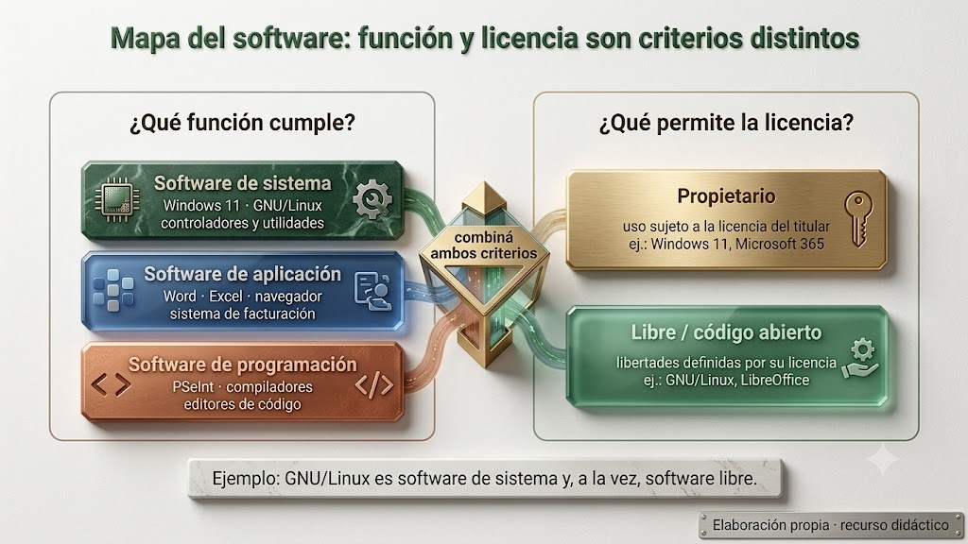
Figura 6.1 — Mapa del software por función y por condición de licencia.

El programa
Un programa es un conjunto ordenado de instrucciones que la computadora ejecuta para realizar una tarea. Se caracteriza por ser preciso (cada paso está definido sin ambigüedad), finito (termina en algún momento) y ordenado (la secuencia importa). Una instrucción es cada orden elemental: sumar, comparar, mostrar, guardar.

Constitución de la información
La información se construye por niveles: el bit es el dígito binario mínimo; el byte agrupa 8 bits y, en ASCII, puede representar un carácter básico; en UTF-8 algunos caracteres ocupan varios bytes; el campo reúne caracteres con un significado, como el nombre de un cliente; y los campos se combinan en registros y archivos.
Nivel | Definición | Ejemplo en Panambi
Bit | Dígito binario: 0 o 1. | Un 1 dentro de la memoria.
Byte | Grupo de 8 bits = 1 byte; en ASCII, un carácter básico. | La letra «P».
Carácter | Letra, dígito o símbolo representado. | «P», «7», «₲».
Campo | Conjunto de caracteres con significado. | Nombre del cliente: «Rosa Benítez».

Operaciones del software sobre los datos
Sobre estas unidades el software realiza operaciones básicas: capturar los datos, validarlos (verificar que sean correctos), procesarlos, almacenarlos y recuperarlos cuando se los necesita. El sistema de clientes del taller hace exactamente eso con cada campo que cargás.

Cómo trabajan juntos los tres tipos de software
Los tres tipos de software no compiten: se apoyan entre sí, como los pisos de un edificio. En la base está el sistema operativo, que administra el hardware. Encima funcionan las aplicaciones, que le piden al sistema operativo lo que necesitan: guardar un archivo, imprimir, conectarse a internet. Y el software de programación es la herramienta con la que se construyen tanto las aplicaciones como el propio sistema operativo.
En Panambi los tres conviven todos los días: Windows 11 es el software de base de las computadoras del taller; el sistema de facturación y la planilla de stock son software de aplicación; y el programador que mantiene el sistema de clientes usa un editor de código y un lenguaje de programación, es decir, software de programación.

Del campo al archivo: registros y archivos
La constitución de la información no termina en el campo. Varios campos relacionados forman un registro: el registro de un cliente reúne su nombre, su teléfono, su dirección y el equipo que dejó. Muchos registros del mismo tipo forman un archivo o una tabla: el archivo de clientes de Panambi contiene un registro por cada persona atendida. Esta organización por niveles es la que permite buscar a un cliente por su apellido en segundos, ordenar la lista o contar cuántos equipos ingresaron en el mes.
Nivel | Está formado por… | Ejemplo en Panambi
Campo | Caracteres con un significado | Teléfono: 0981 123 456
Registro | Varios campos de un mismo elemento | Todos los datos de la clienta Rosa Benítez
Archivo o tabla | Muchos registros del mismo tipo | La lista completa de clientes del taller

Si un campo se carga mal —por ejemplo, un teléfono con una cifra de menos—, el error se arrastra al registro y al archivo: por eso la validación de los datos es una de las operaciones más importantes del software.
Las cinco operaciones básicas —capturar, validar, procesar, almacenar y recuperar— aparecen en cualquier programa que uses. Al registrarte en una aplicación, la pantalla captura tus datos; el programa valida que el correo tenga el formato correcto; procesa la información para crear tu cuenta; la almacena en un servidor y la recupera cada vez que volvés a ingresar. Reconocer estas operaciones te ayuda a entender por qué un programa falla y en qué paso conviene buscar el error.
Conviene distinguir también entre archivos de programa y archivos de datos. Los archivos de programa contienen las instrucciones que la computadora ejecuta y se instalan junto con la aplicación; los archivos de datos contienen lo que el usuario produce con ella: documentos, planillas, fotos o registros. Si un programa se daña, se puede volver a instalar; si se pierden los archivos de datos y no hay copia, nadie puede recuperarlos. Por eso el respaldo se concentra siempre en los datos del usuario.
Ejemplo — El sistema de clientes
En la ficha de un cliente de Panambi, el campo «Teléfono» está formado por 10 caracteres; cada dígito pertenece al repertorio ASCII y ocupa un byte en UTF-8; cada byte contiene 8 bits. El campo completo ocupa, entonces, 10 bytes = 80 bits.

Concepto clave — Programa
Conjunto ordenado, preciso y finito de instrucciones que la computadora ejecuta para realizar una tarea determinada.

En Paraguay — Software hecho en Paraguay
Empresas paraguayas desarrollan software de aplicación para comercios, cooperativas y entes públicos: sistemas de facturación electrónica compatibles con el SIFEN, aplicaciones de delivery y billeteras digitales usadas todos los días por miles de personas.

Actividades de aplicación
Marcá la opción correcta:
1. El sistema operativo pertenece al software…
a) de aplicación.
b) de base.
c) de programación.
d) de entretenimiento.
2. Un conjunto ordenado de instrucciones para realizar una tarea es…
a) un programa.
b) un campo.
c) un byte.
d) un periférico.
3. El nivel de constitución que agrupa 8 bits es el…
a) bit.
b) registro.
c) campo.
d) byte.
4. Una planilla de cálculo es un ejemplo de software…
a) de base.
b) de programación.
c) de aplicación.
d) de sistema.
Completá los espacios:
5. El software de ______________ permite crear otros programas.
6. Cada orden elemental de un programa se llama ______________.
7. Un conjunto de caracteres con significado propio, como un nombre, forma un ______________.
Verdadero o falso (justificá las falsas):
8. (....) Un programa puede ejecutarse aunque sus instrucciones estén en cualquier orden.
9. (....) El campo «Cédula» de una ficha está formado por varios caracteres.
10. (....) El software de aplicación administra directamente el hardware.
Respondé y fundamentá:
11. El campo «Ciudad» de la ficha de un cliente contiene 12 caracteres. Calculá cuántos bytes y cuántos bits ocupa.
12. Clasificá los siguientes programas del taller: Windows 11, Excel y un lenguaje de programación. Justificá cada clasificación.

Práctica 6 — Programas instalados y extensiones de archivo
Nombre y Apellido: _______________________________ Curso: ______ Fecha: ____ / ____ / ____
Concepto clave — Competencia de la práctica
Clasificar el software instalado en el equipo y reconocer los tipos de archivo por su extensión.

Lo que necesitás saber
Configuración → Aplicaciones lista todo el software de aplicación instalado. En el Explorador, la casilla «Extensiones de nombre de archivo» permite ver el tipo de cada archivo: .docx, .xlsx, .jpg, .exe.

Actividad 1 — Clasificar el software del equipo
Objetivo: Distinguir software de base y de aplicación en el equipo real.
Ejemplo — Modelo a reproducir
Tabla en Word «Software_Panambi.docx» con seis programas: nombre y clasificación (base / aplicación / programación).

1. Abrí Configuración con Windows + I y entrá en Aplicaciones → Aplicaciones instaladas.
2. Anotá cinco aplicaciones que reconozcas.
3. Agregá Windows 11 a la lista como sexto elemento.
4. Armá en Word la tabla del modelo y clasificá cada programa.
5. Guardá el documento.
✅ Punto de control: La tabla tiene seis filas y Windows 11 figura como software de base.

Actividad 2 — Ver las extensiones de archivo
Objetivo: Activar las extensiones y reconocer cinco tipos de archivo.
Ejemplo — Modelo a reproducir
Lista de cinco archivos con su extensión y tipo, por ejemplo: informe.docx → documento de Word.

1. Abrí el Explorador con Windows + E.
2. En la pestaña Ver → Mostrar, activá la casilla «Extensiones de nombre de archivo».
3. Recorré la carpeta Documentos e identificá cinco archivos con extensiones distintas.
4. Agregá la lista al documento Software_Panambi.docx con su tipo correspondiente.
✅ Punto de control: Las extensiones son visibles en el Explorador y la lista relaciona correctamente extensión y tipo.

Desafío final (para quienes terminan antes)
Explicá en dos líneas, al pie del documento, por qué conviene que un técnico trabaje siempre con las extensiones visibles.

Clase 7 — Unidades de almacenamiento secundario
Capacidad | Reconoce las ventajas, desventajas, usos, aplicaciones y conexiones de las diferentes unidades de almacenamiento.
Tema | Almacenamiento secundario: concepto, funcionamiento, tipos, formas de grabación y conexiones.
Indicadores de logro | • Distingue el almacenamiento secundario de la memoria principal por su permanencia.  • Compara discos duros, unidades de estado sólido, medios ópticos y pendrives según capacidad, velocidad y costo.  • Recomienda la unidad de almacenamiento adecuada para la necesidad de un cliente.

Concepto e importancia
El almacenamiento secundario o auxiliar guarda la información de forma permanente: a diferencia de la memoria RAM, no se borra al apagar el equipo. Su ventaja es la gran capacidad a bajo costo; su desventaja, la menor velocidad respecto de la memoria principal.

Tipos y funcionamiento
El disco duro (HDD) graba magnéticamente sobre platos giratorios leídos por un cabezal. La unidad de estado sólido (SSD) guarda en chips de memoria flash, sin partes móviles: es más rápida y resistente a golpes. Los medios ópticos (CD, DVD, Blu-ray) se leen con un láser que detecta marcas microscópicas. El pendrive y las tarjetas de memoria también usan memoria flash en formato portátil.
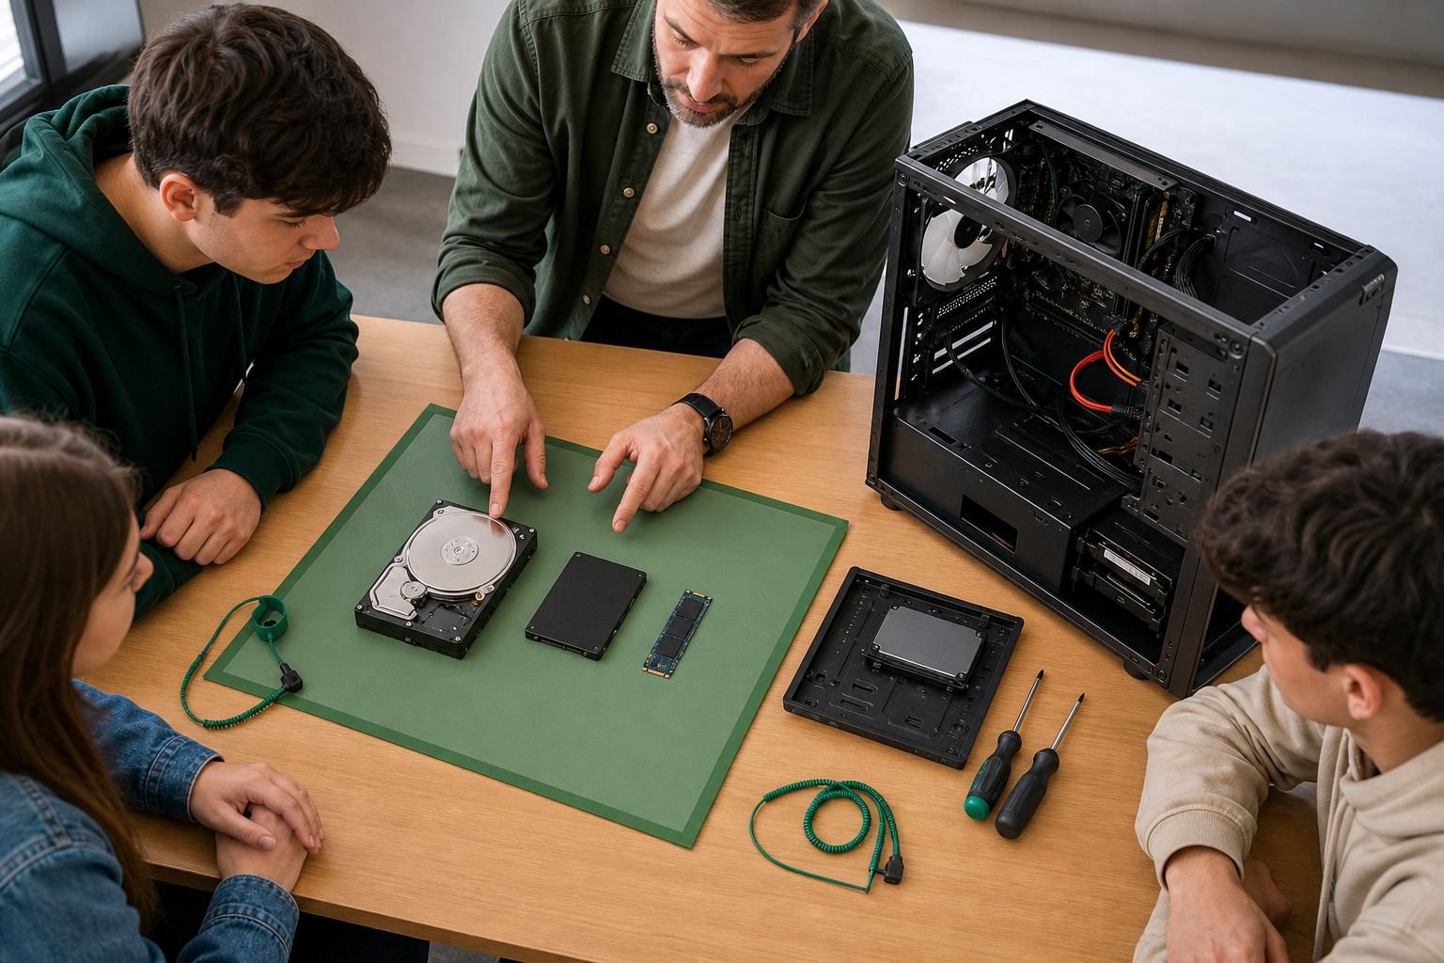
Figura 7.1 — Comparación física: disco duro mecánico, unidad SSD de 2,5 pulgadas y unidad M.2.

Formas de grabación
Existen tres formas principales: magnética (HDD, cintas), óptica (CD, DVD, Blu-ray, grabados con láser) y electrónica o de estado sólido (SSD, pendrives, tarjetas: celdas de memoria flash que retienen la carga sin energía).
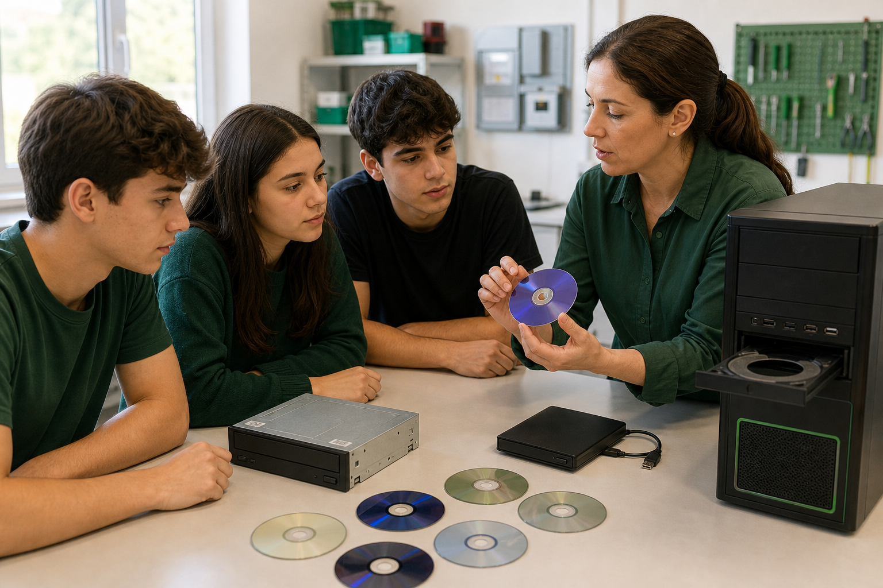
Figura 7.2 — Grabación óptica: unidades lectoras interna y externa junto a discos CD, DVD y Blu-ray.

Tipos de conexiones
Internamente, los discos se conectan a la placa madre por el puerto SATA o, en los SSD más veloces, por la ranura M.2 (protocolo NVMe). Externamente, la conexión estándar es el puerto USB, presente en pendrives y discos portátiles.
Unidad | Grabación | Conexión típica | Punto fuerte
Disco duro (HDD) | Magnética | SATA / USB (externo) | Mucha capacidad a bajo costo.
Estado sólido (SSD) | Electrónica | SATA / M.2 NVMe | Velocidad y resistencia.
CD / DVD / Blu-ray | Óptica | Lectora SATA / USB | Distribución y respaldo económico.
Pendrive / tarjeta | Electrónica | USB / ranura de tarjeta | Portabilidad.

Cómo elegir una unidad de almacenamiento
Para recomendar una unidad, el técnico compara cuatro criterios. La capacidad: cuántos datos necesita guardar el cliente hoy y cuánto va a crecer. La velocidad: un SSD hace que el sistema arranque y abra los programas mucho más rápido que un HDD. La durabilidad: las unidades sin partes móviles resisten mejor los golpes, algo clave en una notebook. Y el costo por gigabyte: el disco duro sigue siendo la opción más barata para guardar grandes volúmenes.
Por eso la combinación más habitual en una PC actual es un SSD para el sistema operativo y los programas, y un HDD para guardar documentos, fotos y respaldos. Así se aprovecha lo mejor de cada tecnología.

Cuidar los datos: buenas prácticas
Toda unidad puede fallar, por eso los datos importantes nunca deben existir en un solo lugar. Una regla muy usada es la de las tres copias: tener la información original y dos copias de seguridad, en dos medios distintos (por ejemplo, un disco externo y la nube), con al menos una copia guardada fuera del lugar de trabajo. A eso se suman hábitos simples: expulsar el pendrive desde el sistema antes de retirarlo, no golpear ni mover un disco duro encendido, mantener las unidades lejos del calor y la humedad, y revisar cada tanto que las copias de seguridad se puedan abrir.

Señales de que una unidad está por fallar
Un disco duro que hace ruidos de clic, archivos que de repente no abren, un equipo que tarda cada vez más en arrancar o mensajes de error al copiar son avisos que no hay que ignorar. Ante cualquiera de ellos, la primera medida en Panambi es respaldar los datos del cliente; recién después se diagnostica y se reemplaza la unidad.
Antes de reemplazar una unidad, el técnico también registra su capacidad, su tipo de conexión y su factor de forma (por ejemplo, 2,5 o 3,5 pulgadas, o M.2), para comprar un repuesto compatible. Un SSD M.2 no entra en una bahía de disco de 3,5 pulgadas sin un adaptador, y no todas las placas madre aceptan el protocolo NVMe: verificar estos datos evita compras equivocadas y demoras para el cliente.
Una regla práctica muy usada para organizar los respaldos es la regla 3-2-1: tener tres copias de los datos importantes, guardarlas en dos tipos de soporte diferentes (por ejemplo, el disco interno y un disco externo) y mantener una de ellas fuera del lugar de trabajo, ya sea en la nube o en otro edificio. Así, ni una falla del disco, ni un robo, ni un incendio en el local hacen perder la información del cliente.
Ejemplo — El presupuesto del disco
En Panambi, el SSD de 480 GB cuesta ₲ 280.000 y el HDD de 1 TB, ₲ 350.000. Al cliente que quiere «que la máquina arranque rápido» le recomendás el SSD para el sistema; al que guarda películas y respaldos, el HDD de 1 TB, que ofrece más del doble de capacidad.

Concepto clave — Almacenamiento secundario
Conjunto de unidades que conservan la información de manera permanente, aun sin energía eléctrica, a diferencia de la memoria principal, que es temporal.

En Paraguay — Respaldo que salva negocios
Los cortes de energía son frecuentes en varias zonas del país: los comercios paraguayos que respaldan su facturación en un disco externo o en la nube evitan perder datos contables que la DNIT les exige conservar.

Actividades de aplicación
Marcá la opción correcta:
1. La unidad de almacenamiento sin partes móviles es…
a) el disco duro.
b) la unidad de estado sólido.
c) el DVD.
d) la disquetera.
2. Los medios ópticos se leen mediante…
a) un láser.
b) un cabezal magnético.
c) celdas flash.
d) un cable SATA.
3. La ranura interna de los SSD más veloces es…

a) USB.
b) SATA.
c) M.2 (NVMe).
d) HDMI.

4. La principal ventaja del HDD frente al SSD es…
a) su velocidad.
b) su resistencia a golpes.
c) su silencio.
d) su mayor capacidad por menor costo.
Completá los espacios:
5. El almacenamiento secundario guarda la información de forma ______________.
6. El disco duro graba la información de forma ______________ sobre platos giratorios.
7. La conexión externa estándar de pendrives y discos portátiles es el puerto ______________.
Verdadero o falso (justificá las falsas):
8. (....) La información de la RAM se conserva al apagar la computadora.
9. (....) El pendrive utiliza memoria flash.
10. (....) El SSD es más resistente a los golpes que el HDD porque no tiene partes móviles.
Respondé y fundamentá:
11. Otro proveedor ofrece un SSD de 512 GB a ₲ 320.000 y un HDD de 3 TB a ₲ 560.000. ¿Qué unidad recomendarías a un diseñador que edita videos pesados y necesita velocidad, y cuál a una despensa que solo respalda planillas? Justificá.
12. Compará las tres formas de grabación (magnética, óptica y electrónica) indicando un medio de ejemplo para cada una.

Práctica 7 — Unidades de almacenamiento: propiedades y manejo seguro
Nombre y Apellido: _______________________________ Curso: ______ Fecha: ____ / ____ / ____
Concepto clave — Competencia de la práctica
Analizar la capacidad de las unidades del equipo y practicar el manejo seguro de unidades extraíbles.

Lo que necesitás saber
Cada unidad (C:, D:, pendrives) muestra en Propiedades su capacidad, su espacio usado y su sistema de archivos. Antes de retirar un pendrive corresponde usar la expulsión segura para no dañar los datos.
Identificá las zonas del Explorador de archivos: el panel de navegación a la izquierda, la ruta actual arriba y el área de contenido en el centro.
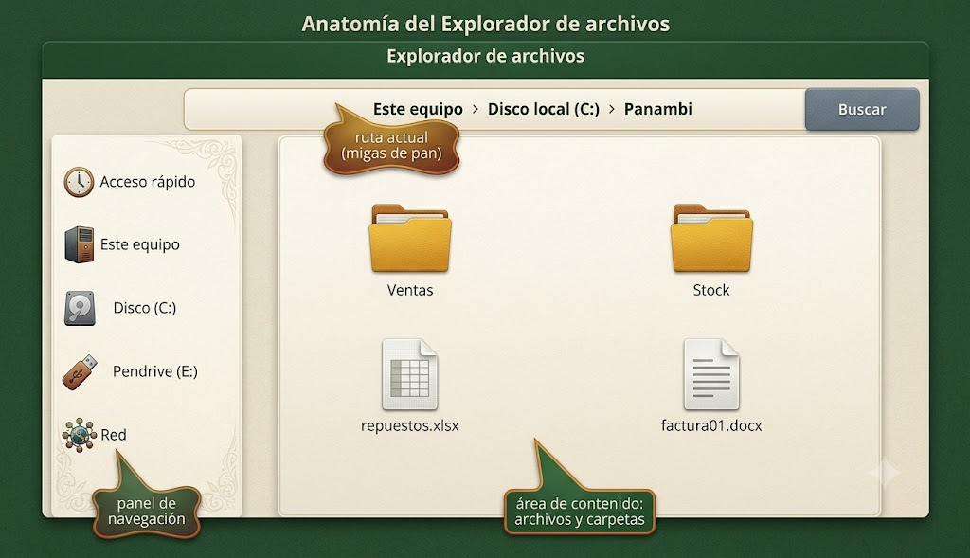
Figura 7.3 — Anatomía del Explorador de archivos.

Actividad 1 — Radiografía de la unidad C:
Objetivo: Leer capacidad, espacio usado y sistema de archivos de la unidad principal.
Ejemplo — Modelo a reproducir
Ficha «Unidades_Panambi.docx» con: capacidad total de C:, espacio usado, espacio libre y sistema de archivos (NTFS).

1. Abrí el Explorador y hacé clic en Este equipo.
2. Hacé clic derecho sobre Disco local (C:) y elegí Propiedades.
3. Anotá capacidad, espacio usado, espacio libre y sistema de archivos.
4. Observá el gráfico circular: estimá qué porcentaje está ocupado.
5. Volcá los datos en la ficha de Word.
✅ Punto de control: La ficha registra los cuatro datos y el sistema de archivos es NTFS.

Actividad 2 — Pendrive: propiedades y expulsión segura
Objetivo: Reconocer el sistema de archivos de una unidad extraíble y retirarla en forma segura.
Ejemplo — Modelo a reproducir
En la misma ficha: sistema de archivos del pendrive (FAT32 o exFAT) y la constancia «expulsado en forma segura».

1. Conectá el pendrive provisto por el docente en un puerto USB.
2. En Este equipo, clic derecho sobre la unidad extraíble → Propiedades; anotá capacidad y sistema de archivos.
3. Cerrá la ventana y hacé clic en el ícono «Quitar hardware de forma segura» de la barra de tareas (junto al reloj).
4. Elegí Expulsar y esperá el mensaje de confirmación antes de retirar el pendrive.
5. Completá la ficha y guardá.
✅ Punto de control: La ficha indica el sistema de archivos del pendrive y el mensaje de expulsión segura apareció antes de retirarlo.

Desafío final (para quienes terminan antes)
Respondé al pie de la ficha: con los datos de tu unidad C:, calculá qué porcentaje de su capacidad está libre y explicá por qué conviene que el disco del sistema no se llene por completo.

Ficha C — Selección de almacenamiento y manejo seguro
Nombre y Apellido: _______________________________ Curso: ______ Fecha: ____ / ____ / ____

Lo que necesitás saber
Elegir una unidad de almacenamiento es equilibrar capacidad, velocidad, portabilidad, durabilidad y costo según el uso previsto.
Ninguna unidad es eterna: los datos importantes se protegen con varias copias en medios distintos y se manipulan con procedimientos seguros.

Actividad guiada
1. Un fotógrafo de eventos necesita llevar unos 300 GB de fotos entre su estudio y la casa de sus clientes, y guardar un archivo histórico de unos 4 TB. Compará un SSD externo, un HDD externo y un pendrive según capacidad, velocidad, resistencia a golpes y portabilidad.
2. Recomendá qué unidad usaría para trasladar el trabajo diario y cuál para el archivo histórico, y justificá cada elección.
3. Diseñá un plan de copias de seguridad para su archivo con la regla de las tres copias: dónde estaría cada copia y cada cuánto se actualizaría.
4. Escribí, paso a paso, cómo se retira de forma segura una unidad externa de la computadora.
✅ Punto de control: Cada recomendación se justifica con al menos dos criterios técnicos y el plan de copias incluye dos medios distintos y una copia fuera del estudio.

Desafío final (para quienes terminan antes)
Con los precios de tres unidades que te indique tu docente, calculá el costo por gigabyte de cada una y explicá si la más barata por gigabyte es siempre la más conveniente.

Clase 8 — Ética y seguridad en el ámbito informático
Capacidad | Analiza las normas éticas y de seguridad vigentes en el ámbito informático.
Tema | Valoración de fuentes, normas de citación (APA) y amenazas digitales: ciberacoso, sexting y grooming.
Indicadores de logro | • Evalúa la confiabilidad de una fuente de internet antes de utilizarla.  • Consigna correctamente los datos de una fuente siguiendo el estilo de las Normas APA.  • Identifica las principales amenazas digitales y las conductas de prevención y denuncia.

Valoración de las fuentes de consulta
No todo lo que aparece en internet es confiable. Antes de usar una fuente conviene verificar quién es el autor o la institución responsable, si el sitio es oficial o reconocido, cuándo fue publicada la información y si otras fuentes serias dicen lo mismo. Un técnico que copia instrucciones de una página dudosa puede arruinar el equipo de un cliente.
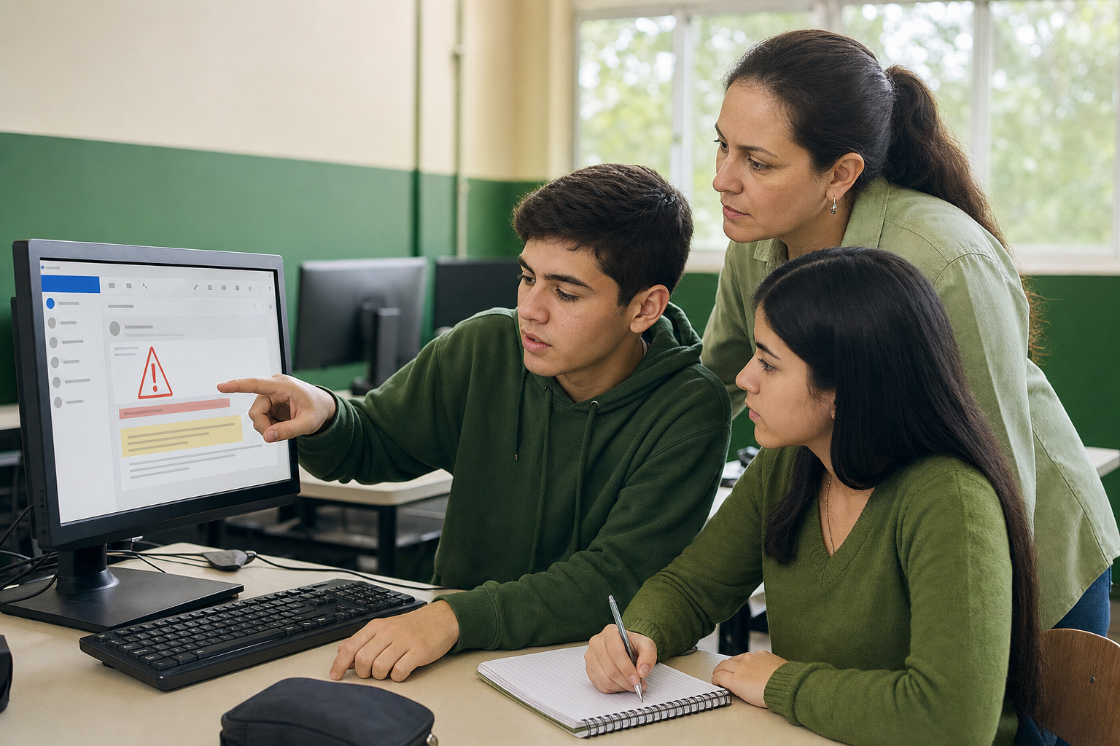
Figura 8.1 — Ante un aviso sospechoso en pantalla: no hacer clic, avisar y registrar lo ocurrido.

Citar la fuente: las Normas APA
Usar información ajena sin citarla es plagio. Las Normas APA son un estilo de citación ampliamente utilizado en el ámbito educativo: para una página web se consignan autor o institución, fecha, título de la página y dirección electrónica. Ejemplo verificado: Ministerio de Tecnologías de la Información y Comunicación. (2025, 23 de julio). ¿Cómo protegerte en internet? MITIC ofrece curso gratuito sobre ciberseguridad. https://mitic.gov.py/como-protegerte-en-internet-mitic-ofrece-curso-gratuito-sobre-ciberseguridad/

Amenazas en el entorno digital
Amenaza | ¿En qué consiste? | ¿Qué hacer?
Ciberacoso (cyberbullying) | Hostigamiento repetido por medios digitales. | No responder, guardar evidencias, contar a un adulto de confianza y denunciar.
Sexting | Envío de imágenes íntimas que pueden difundirse sin consentimiento. | No producir ni reenviar; denunciar la difusión.
Grooming | Un adulto establece o manipula el contacto con una persona menor de edad con fines sexuales; puede ocultar o falsear su identidad, pero no necesita hacerse pasar por menor. | Cortar el contacto, conservar evidencias y acudir a un adulto de confianza y a los canales de denuncia correspondientes.

Marco legal paraguayo
El Paraguay cuenta con normas específicas vinculadas al entorno digital. La Ley 4439/2011 incorporó al Código Penal figuras como el acceso indebido a sistemas informáticos y el sabotaje informático. La Ley 5994/2017 aprobó el Convenio de Budapest sobre ciberdelincuencia. La Ley 7593/2025 de Protección de Datos Personales fue sancionada en 2025 y establece una entrada en vigencia diferida: su artículo 57 dispone que regirá luego de transcurridos veinticuatro meses de su publicación oficial. Por eso debe estudiarse como marco aprobado y en período de implementación, sin presentarla todavía como plenamente vigente si ese plazo no se ha cumplido.
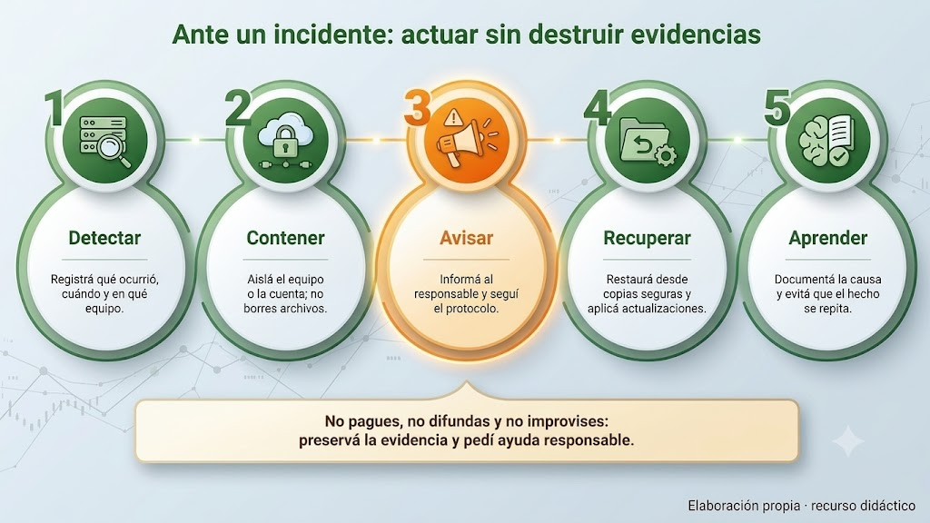
Figura 8.2 — Secuencia básica de respuesta ante un incidente digital.

Cómo evaluar una fuente: cinco preguntas
Para decidir si una página es confiable, respondé cinco preguntas antes de usarla. ¿Quién la publica? Debe figurar un autor o una institución identificable. ¿Para qué la publica? Una página que informa no es lo mismo que una que vende o que busca provocar. ¿Cuándo se publicó? En informática, una instrucción de hace diez años puede estar desactualizada. ¿Qué pruebas presenta? Los datos serios indican de dónde salen. ¿Coincide con otras fuentes confiables? Si solo una página dice algo, conviene desconfiar.

Hábitos de seguridad digital
La mayoría de los incidentes no se deben a ataques sofisticados, sino a descuidos. Usá contraseñas largas y distintas para cada cuenta, y activá la verificación en dos pasos cuando el servicio la ofrezca. No abras enlaces ni archivos que llegan por mensajes inesperados, aunque parezcan venir de un conocido. Mantené actualizado el sistema operativo y el antivirus. Pensá antes de publicar: lo que se sube a internet puede copiarse y difundirse sin control. Y configurá la privacidad de tus redes para que solo tus contactos vean tu información.

La responsabilidad del técnico
Quien repara computadoras tiene acceso a fotos, documentos y cuentas de sus clientes. La ética profesional exige no mirar, copiar ni compartir nada que no sea necesario para el trabajo, avisar al cliente si se encuentra un problema de seguridad y borrar de forma segura cualquier copia temporal de sus datos al terminar. En Panambi, esa confidencialidad es parte del servicio: un taller que no cuida los datos ajenos pierde a sus clientes y puede incurrir en un delito.
Todo lo que publicás o compartís en internet deja una huella digital: fotos, comentarios, «me gusta» y datos personales pueden quedar guardados durante años y ser vistos por personas que no imaginabas, incluso después de borrarlos. Antes de publicar algo, preguntate si te molestaría que lo viera un futuro empleador o un cliente del taller. Cuidar la propia huella digital y respetar la de los demás —no publicar fotos ni datos de otras personas sin su permiso— forma parte del comportamiento ético en la red.
Ejemplo — El cartel del mostrador
En Panambi, un cliente pide «espiar» el teléfono de otra persona. La respuesta es un no rotundo: acceder sin autorización a datos ajenos es un delito previsto por la Ley 4439/2011. El taller exhibe un cartel con esa advertencia junto al mostrador.
Concepto clave — Plagio
Presentar como propia una información, idea u obra ajena, sin citar la fuente. Se evita consignando siempre autor, año, título y origen del material.
En Paraguay — Dónde denunciar
Las amenazas digitales pueden denunciarse ante el Ministerio Público, que cuenta con una unidad especializada en delitos informáticos, y los incidentes de seguridad pueden reportarse al CERT-PY, el centro de respuesta del MITIC.

Actividades de aplicación
Marcá la opción correcta:
1. Antes de usar información de internet, lo primero es verificar…
a) la cantidad de colores del sitio.
b) que el texto sea largo.
c) que la página tenga publicidad.
d) la confiabilidad del autor o la institución.
2. Presentar información ajena como propia se denomina…
a) plagio.
b) resumen.
c) citación.
d) paráfrasis.
3. El hostigamiento repetido por medios digitales se llama…

a) sexting.
b) grooming.
c) ciberacoso.
d) phishing.

4. La ley paraguaya que incorporó los delitos informáticos al Código Penal es la…
a) Ley 1328/98.
b) Ley 4439/2011.
c) Ley 6207/2018.
d) Ley 5994/2017.
Completá los espacios:
5. Las Normas ______________ establecen cómo consignar los datos de una fuente.
6. El acercamiento, contacto o manipulación de una persona adulta hacia una persona menor de edad con fines sexuales se llama ______________.
7. La Ley 7593/2025 tiene por objeto la protección de los ______________ personales de las personas físicas.
Verdadero o falso (justificá las falsas):
8. (....) Toda información publicada en internet es confiable por el solo hecho de estar en línea.
9. (....) Ante un caso de grooming conviene conservar las conversaciones como evidencia.
10. (....) Acceder sin autorización al sistema informático de otra persona no constituye delito en el Paraguay.
Respondé y fundamentá:
11. Redactá la cita en estilo APA de una guía publicada por una institución paraguaya en su sitio web (autor institucional, año, título y dirección).
12. Un compañero recibe mensajes intimidatorios todos los días por una red social. Indicá los tres pasos que le recomendarías seguir y ante qué institución puede denunciar.

Práctica 8 — Citar fuentes con Normas APA en Word
Nombre y Apellido: _______________________________ Curso: ______ Fecha: ____ / ____ / ____
Concepto clave — Competencia de la práctica
Insertar citas y generar la bibliografía en estilo APA con las herramientas de referencias de Word.

Lo que necesitás saber
Word puede automatizar citas y bibliografía desde la pestaña Referencias. Citar reconoce la autoría y ayuda a evitar el plagio, pero una cita por sí sola no autoriza cualquier reproducción: también deben respetarse la licencia de uso, el derecho de autor y las excepciones legales aplicables.

Actividad 1 — Documento con citas y bibliografía
Objetivo: Producir un texto breve con dos citas APA y su bibliografía automática.
Ejemplo — Modelo a reproducir
Documento «Fuentes_APA_Panambi.docx»: un párrafo de tres líneas sobre seguridad digital con dos citas insertadas, y al final el título Bibliografía con las dos fuentes en formato APA generadas por Word.

1. Abrí Word y redactá un párrafo breve sobre la importancia de la seguridad digital en un taller técnico.
2. Hacé clic en la pestaña Referencias y, en el grupo Citas y bibliografía, elegí Estilo: APA.
3. Con el cursor al final de la primera oración, hacé clic en Insertar cita → Agregar nueva fuente.
4. Cargá la fuente oficial del modelo como Sitio web: autor corporativo «Ministerio de Tecnologías de la Información y Comunicación (MITIC)»; fecha 23/07/2025; título «¿Cómo protegerte en internet? MITIC ofrece curso gratuito sobre ciberseguridad»; URL https://mitic.gov.py/como-protegerte-en-internet-mitic-ofrece-curso-gratuito-sobre-ciberseguridad/; aceptá.
5. Agregá una segunda fuente (libro o sitio) con los datos que indique el docente e insertala al final del párrafo.
6. Debajo del texto, hacé clic en Bibliografía → Bibliografía para generarla automáticamente.
7. Guardá el documento.
✅ Punto de control: El párrafo muestra dos citas entre paréntesis (autor, año) y la bibliografía final lista ambas fuentes en formato APA.

Desafío final (para quienes terminan antes)
Modificá el año de una fuente desde Referencias → Administrar fuentes y actualizá la bibliografía con clic derecho → Actualizar campo: observá cómo cambia sola.

Ficha D — Fuente, cita, licencia y seguridad digital
Nombre y Apellido: _______________________________ Curso: ______ Fecha: ____ / ____ / ____

Lo que necesitás saber
Citar una fuente reconoce quién es su autor; el permiso para reproducir una obra depende, además, de su licencia o del marco legal.
Ante una situación de riesgo en internet, la respuesta segura tiene tres pasos: no responder ni reenviar, conservar las evidencias y pedir ayuda a un adulto de confianza o denunciar.

Actividad guiada
1. Con dos fuentes impresas o guardadas que te entregue tu docente, identificá en cada una el autor o la institución, la fecha, el título y la procedencia.
2. Elegí cuál de las dos es más confiable y justificá tu elección con dos criterios de valoración de fuentes.
3. Redactá la referencia en estilo APA de un libro de informática de la biblioteca: autor, año, título en cursiva y editorial.
4. En un grupo de mensajería del curso empiezan a circular burlas y fotos editadas de una compañera. Escribí qué tipo de amenaza digital es y qué debería hacer quien lo presencia, en tres pasos.
✅ Punto de control: La referencia del libro respeta el orden autor–año–título–editorial y la respuesta al caso incluye no reenviar, conservar evidencias y pedir ayuda o denunciar.

Desafío final (para quienes terminan antes)
Explicá en cinco líneas la diferencia entre plagio, uso de una obra sin permiso y cita correcta, con un ejemplo de cada uno tomado del trabajo escolar.

Clase 9 — Software propietario, software libre y aplicaciones actuales
Capacidad | Analiza las características principales de los diferentes tipos de software.  Reflexiona sobre las aplicaciones actuales de la informática.
Tema | Software propietario y software libre; aplicaciones de la informática en la actualidad.
Indicadores de logro | • Compara el software propietario y el software libre según sus libertades y restricciones.  • Relaciona el uso legal del software con la Ley 1328/98 de Derecho de Autor.  • Ejemplifica aplicaciones actuales de la informática en el comercio, la salud, la educación y el gobierno.

Software propietario
Es aquel cuyo autor o empresa conserva los derechos de uso, copia y modificación: el usuario adquiere una licencia que le permite usarlo bajo condiciones, sin acceso al código fuente. Ejemplos: Windows y Microsoft Office. Sus ventajas habituales son el soporte técnico formal, la compatibilidad empresarial y las actualizaciones del fabricante. En el Paraguay, los programas de ordenador están protegidos como obras por la Ley 1328/98 de Derecho de Autor y Derechos Conexos: usar copias sin licencia es ilegal.

Software libre
Nació en los años ochenta con el movimiento impulsado por Richard Stallman y su filosofía de cuatro libertades: usar el programa con cualquier propósito, estudiar cómo funciona, distribuir copias y mejorarlo, gracias al acceso al código fuente. Ejemplos: el sistema GNU/Linux y el navegador Firefox. Libre se refiere a la libertad, no necesariamente al precio.
Aspecto | Software propietario | Software libre
Código fuente | Habitualmente no se entrega con derechos de estudio o modificación; las condiciones dependen de la licencia. | Puede estudiarse y modificarse conforme a la licencia de software libre correspondiente.
Licencia | De uso, con condiciones del fabricante. | Otorga las cuatro libertades.
Costo | Generalmente pago. | Habitualmente gratuito (no siempre).
Soporte | Del fabricante, con garantía formal. | De la comunidad o de empresas de servicios.

Aplicaciones actuales de la informática
La informática está presente en todos los ámbitos: en el comercio (facturación electrónica, tiendas en línea, billeteras digitales), en la administración (planillas, sistemas de gestión y de recursos humanos), en la medicina (historias clínicas digitales, equipos de diagnóstico por imágenes), en la educación (plataformas de aprendizaje y aulas virtuales), en los servicios básicos (facturación de energía y agua) y en el gobierno (trámites electrónicos y datos abiertos).

¿Qué software usa un comercio paraguayo?
En el mercado laboral paraguayo predomina el entorno Windows con Microsoft Office: es el que vas a encontrar en comercios, estudios contables y oficinas públicas, y por eso es el entorno de trabajo de este libro. Conocer el software libre te da, además, criterio para comparar y elegir con fundamento.

Las cuatro libertades, en concreto
Las cuatro libertades del software libre se entienden mejor con un caso. Supongamos que Panambi usa un programa libre para registrar las reparaciones. Libertad 0: puede usarlo en todas las computadoras del taller y para cualquier fin, sin pedir permiso. Libertad 1: un programador puede estudiar el código para entender por qué calcula mal un descuento. Libertad 2: el taller puede regalar o vender copias a otro taller amigo. Libertad 3: puede corregir el error del descuento, agregar un campo para el número de serie del equipo y compartir esa versión mejorada con la comunidad. Con un programa propietario, en cambio, el taller dependería del fabricante para cada uno de esos cambios.
Que un programa sea libre no lo hace automáticamente mejor ni peor: indica qué derechos tiene quien lo usa. La calidad depende del proyecto, de la comunidad que lo mantiene y del soporte disponible.

Cómo elegir el software para un cliente
Elegir entre software propietario y libre no es una cuestión de gustos, sino de necesidades. El técnico considera qué programas exigen los clientes, proveedores u organismos con los que trabaja el negocio; qué presupuesto tiene; quién le dará soporte cuando algo falle; y qué capacitación necesitará el personal. Un estudio contable que intercambia planillas con sus clientes probablemente necesite Microsoft Office; una escuela con pocos recursos puede resolver muy bien sus tareas con LibreOffice y GNU/Linux.
Criterio | Pregunta que hace el técnico
Compatibilidad | ¿Con qué programas y archivos trabajan sus clientes y proveedores?
Costo | ¿Puede pagar licencias o suscripciones, ahora y cada año?
Soporte | ¿Quién lo ayudará cuando el programa falle?
Capacitación | ¿El personal ya sabe usarlo o hay que enseñarle?

Cualquiera sea la elección, el software debe ser legal: una licencia propietaria en regla o un programa libre usado según su licencia.
Un error frecuente es confundir software libre con software gratuito. Un programa gratuito puede no permitir ver ni modificar su código, y un programa libre puede venderse, siempre que quien lo compra conserve las cuatro libertades. Lo que define al software libre no es el precio, sino lo que la licencia permite hacer con él.
Ejemplo — La licencia de la notebook
Un cliente compra en Panambi una notebook y pregunta por qué la versión «con Windows original» cuesta más que la que ofrecen «por fuera» con una copia sin licencia. Le explicás que la copia sin licencia vulnera las condiciones de licencia y puede implicar infracción de la Ley 1328/98, con riesgo de sanciones para su negocio. Microsoft mantiene las actualizaciones críticas de seguridad incluso en copias no genuinas, pero reserva determinadas actualizaciones, descargas y beneficios para el software original; además, una activación no oficial puede introducir programas maliciosos.

Concepto clave — Licencia de software
Contrato que establece qué puede y qué no puede hacer el usuario con un programa: instalarlo, copiarlo, modificarlo o redistribuirlo, según el tipo de software.

En Paraguay — Propiedad intelectual local
La Dirección Nacional de Propiedad Intelectual (DINAPI) es el organismo paraguayo que protege los derechos de autor —incluidos los programas de ordenador— y combate la piratería de software en el país.

Actividades de aplicación
Marcá la opción correcta:
1. El software cuyo código fuente permanece cerrado es el…
a) software propietario.
b) software libre.
c) software de dominio público.
d) software educativo.
2. Las «cuatro libertades» corresponden al…
a) software propietario.
b) sistema de archivos.
c) hardware.
d) software libre.
3. En el Paraguay, los programas de ordenador están protegidos por la…
a) Ley 4439/2011.
b) Ley 6207/2018.
c) Ley 1328/98.
d) Ley 5994/2017.
4. La facturación electrónica es una aplicación de la informática en el ámbito…
a) de la medicina.
b) del comercio.
c) del deporte.
d) del arte.
Completá los espacios:
5. El movimiento del software libre fue impulsado por Richard ______________.
6. En el software libre, «libre» se refiere a la ______________ y no necesariamente al precio.
7. El organismo paraguayo que protege la propiedad intelectual es la ______________.
Verdadero o falso (justificá las falsas):
8. (....) Todo software libre es gratuito y todo software gratuito es libre.
9. (....) Usar una copia de un programa sin licencia viola la Ley 1328/98.
10. (....) Las historias clínicas digitales son una aplicación de la informática en la medicina.
Respondé y fundamentá:
11. Un cybercafé consulta si le conviene software propietario o libre para sus diez máquinas. Presentale una ventaja y una desventaja de cada opción para que decida informado.
12. Mencioná una aplicación actual de la informática en cada uno de estos ámbitos: educación, gobierno y servicios básicos.

Práctica 9 — Software propietario y libre: comparación documentada
Nombre y Apellido: _______________________________ Curso: ______ Fecha: ____ / ____ / ____
Concepto clave — Competencia de la práctica
Verificar la licencia del sistema del equipo y elaborar el cuadro comparativo propietario/libre que Panambi entrega a sus clientes.

Lo que necesitás saber
El estado de licencia de Windows se consulta en Configuración → Sistema → Activación. Con esa evidencia y lo estudiado en la Clase 9 se arma el cuadro que resume las diferencias entre software propietario y libre.

Actividad 1 — Verificar la activación de Windows
Objetivo: Comprobar el estado de la licencia del equipo del laboratorio.
Ejemplo — Modelo a reproducir
Captura o anotación del estado: «Windows está activado» (o el estado que muestre el equipo).

1. Abrí Configuración con Windows + I.
2. Entrá en Sistema → Activación.
3. Leé el estado de activación y anotalo.
4. Presioná Impr Pant para capturar la pantalla y pegala con Ctrl+V en un documento nuevo de Word.
✅ Punto de control: El documento contiene la captura o anotación con el estado de activación real del equipo.

Actividad 2 — Cuadro comparativo para clientes
Objetivo: Sintetizar las diferencias en una tabla clara.
Ejemplo — Modelo a reproducir
Documento «Comparativo_licencias_Panambi.docx» con la tabla del modelo y una conclusión de dos líneas sobre la Ley 1328/98.

Aspecto | Propietario | Libre
Código fuente | Cerrado | Abierto
Licencia | De uso, con condiciones | Cuatro libertades
Costo | Generalmente pago | Habitualmente gratuito
Ejemplo | Windows / Office | GNU-Linux / Firefox

1. En el mismo documento, insertá una tabla de 3 columnas × 5 filas.
2. Completala exactamente como el modelo.
3. Sombreá el encabezado y aplicale negrita.
4. Redactá al pie una conclusión de dos líneas que mencione la Ley 1328/98 de Derecho de Autor.
5. Guardá como Comparativo_licencias_Panambi.docx.
✅ Punto de control: La tabla está completa, con encabezado destacado, y la conclusión menciona la Ley 1328/98.

Desafío final (para quienes terminan antes)
Averiguá desde Configuración → Aplicaciones si el equipo tiene instalado algún programa gratuito y clasificalo: ¿es libre o es freeware (gratuito de código cerrado)?

Ficha E — Matriz de decisiones sobre licencias
Nombre y Apellido: _______________________________ Curso: ______ Fecha: ____ / ____ / ____

Lo que necesitás saber
Propietario, libre y gratuito no son sinónimos: un programa puede ser gratuito y propietario, o libre y pago. Lo que define los derechos del usuario es la licencia concreta de cada programa.
Una buena recomendación combina la legalidad con las necesidades reales del cliente: compatibilidad, costo, soporte y capacitación.

Actividad guiada
1. Armá una matriz con cuatro columnas —acceso al código, permiso de modificación, permiso de redistribución y costo— y clasificá en ella Microsoft Office, LibreOffice y un lector de PDF freeware.
2. Escribí «depende de la licencia» en cada casilla donde la respuesta no sea la misma para todos los programas de ese tipo.
3. La biblioteca municipal de una ciudad del interior tiene seis computadoras con pocos recursos y ningún presupuesto para licencias, y quiere ofrecer a los vecinos un procesador de textos y un navegador. Proponé dos soluciones legales y justificá cuál elegirías.
✅ Punto de control: La matriz distingue libertad, precio y condiciones de licencia, y las dos soluciones propuestas son legales y adecuadas a equipos con pocos recursos.

Desafío final (para quienes terminan antes)
Buscá en el contrato de licencia de un programa instalado en el laboratorio cuántos equipos permite y si autoriza el uso comercial, y registrá en qué parte del contrato lo encontraste.

Ficha F — Taller integrador de la Unidad 1
Nombre y Apellido: _______________________________ Curso: ______ Fecha: ____ / ____ / ____

Lo que necesitás saber
Un técnico rara vez enfrenta un problema aislado: un mismo cliente puede necesitar, a la vez, mejorar su equipo, ordenar sus datos, regularizar sus licencias y cuidar su seguridad.
Esta ficha integra los temas de las clases 1 a 9 en un caso de asesoramiento completo.

Actividad guiada
1. Leé la orden de servicio: «Librería del barrio. Notebook de 4 años, 4 GB de RAM y disco duro de 500 GB casi lleno. Windows muestra el aviso “Activar Windows”. Hay dos años de facturas y fotos de productos sin ninguna copia de seguridad. La dueña usa la misma contraseña para el correo, el banco y las redes. Quiere sumar 30.000 fotos de productos de 2 MB cada una».
2. Detectá al menos cinco problemas o decisiones técnicas presentes en la orden.
3. Para cada uno, proponé una solución y vinculala con el concepto de la clase que la fundamenta.
4. Calculá el espacio que ocuparán las fotos nuevas y decidí si el disco actual alcanza.
5. Prepará una ficha de asesoramiento de una página, dirigida a la dueña, con tus recomendaciones ordenadas por prioridad.
✅ Punto de control: La ficha de asesoramiento usa vocabulario técnico correcto, justifica cada recomendación con un concepto de la unidad y ordena las prioridades empezando por la protección de los datos.

Desafío final (para quienes terminan antes)
Estimá el costo total de tus recomendaciones con los precios que indique tu docente y proponé una versión más económica que mantenga lo indispensable.

EVALUACIÓN DE LA UNIDAD 1
Introducción a la Informática
Nombre y Apellido: _______________________________ Curso: ______ Fecha: ____ / ____ / ____

1. Marcá la opción correcta (una por ítem):
a) El regreso de la información hacia la entrada, que permite corregir y mejorar un sistema, se llama: retroalimentación — procesamiento — almacenamiento — salida.
b) La computadora portátil que integra pantalla, teclado y batería en un solo equipo es la: notebook — supercomputadora — mainframe — servidor.
c) La observación de que la cantidad de transistores de un chip se duplicaba aproximadamente cada dos años se conoce como: Ley de Moore — Ley de Ohm — arquitectura de von Neumann — máquina analítica.
d) El puerto que lleva imagen y sonido de la computadora al monitor o al televisor es: HDMI — RJ-45 — SATA — M.2.
2. Verdadero o falso (justificá las falsas):
a) (....) Un kilobyte (kB) equivale exactamente a 1.024 bytes.
b) (....) Un SSD M.2 se instala en cualquier bahía de disco de 3,5 pulgadas sin necesidad de adaptador.
c) (....) Un programa libre puede venderse, siempre que quien lo compra conserve las cuatro libertades.
d) (....) Al reparar un equipo, el técnico solo debe acceder a los archivos del cliente que sean necesarios para su trabajo.
3. Cálculo de almacenamiento:
Un cliente del Servicio Técnico Panambi necesita guardar 1.500 fotos de 3 MB cada una. Calculá el total en MB y expresalo en GB (redondeá a dos decimales). ¿Le alcanza un pendrive de 8 GB?
4. Clasificá los siguientes elementos en hardware, software o recurso humano:
placa madre — Windows 11 — la técnica del taller — impresora — planilla de cálculo — el cliente que opera su PC.
5. Desarrollo:
a) Explicá la diferencia entre software propietario y software libre, y mencioná la ley paraguaya que protege los programas de ordenador.
b) Explicá qué es la huella digital y proponé dos conductas para cuidar la propia y la de las demás personas.

Ficha G — Portafolio práctico de la 1.ª etapa
Nombre y Apellido: _______________________________ Curso: ______ Fecha: ____ / ____ / ____

Lo que necesitás saber
Un portafolio técnico demuestra cómo trabajaste, no solo qué entregaste: cada evidencia muestra el objetivo, el procedimiento, el resultado y lo que corregiste en el camino.
Un portafolio ordenado, con nombres de archivo claros, es también la prueba de que sabés organizar información como lo hace un profesional.

Actividad guiada
1. Seleccioná cuatro evidencias de las prácticas 1 a 9 que muestren habilidades distintas.
2. Para cada una, escribí: objetivo de la práctica, procedimiento que aplicaste, resultado obtenido y una corrección o mejora que hiciste.
3. Renombrá los archivos con un formato uniforme (Practica_N_Tema_Apellido) y ordenalos en una carpeta llamada Portafolio_1ra_Etapa.
4. Completá una autoevaluación breve: dos fortalezas, un aspecto pendiente y cómo lo vas a mejorar en la 2.ª etapa.
✅ Punto de control: Las cuatro evidencias abren correctamente, siguen el mismo formato de nombre y cada una explica qué se aprendió.

Desafío final (para quienes terminan antes)
Elegí la evidencia que menos te convence, rehacela aplicando lo que aprendiste después y agregá al portafolio la versión anterior y la nueva, con una nota que explique la diferencia.

EVALUACIÓN INTEGRADORA · 1.ª ETAPA
Unidad 1 · Cierre de la 1.ª etapa (junio)
Nombre y Apellido: _______________________________ Curso: ______ Fecha: ____ / ____ / ____

1. Marcá la opción correcta (una por ítem):
a) Un pendrive rotulado «32 GB» contiene, según la convención del fabricante: 32.000.000.000 bytes — 32 × 1.024³ bytes — 32.768 bytes — 32.000 bytes.
b) La característica de la computadora que le permite guardar grandes volúmenes de información y recuperarlos cuando se necesitan es la: capacidad de almacenamiento — versatilidad — velocidad — automatización.
c) 3 MiB equivalen a: 3.000 KiB — 3.072 KiB — 3.072 MB — 24 KiB.
d) En la constitución de la información, el conjunto de campos referidos a un mismo cliente forma un: registro — archivo — carácter — bit.
e) Si se daña un programa se lo puede reinstalar; lo que no se recupera sin copia de seguridad son: los archivos de datos del usuario — los archivos de programa — los controladores — el sistema operativo.
2. Verdadero o falso (justificá las falsas):
a) (....) Unos auriculares con micrófono incorporado funcionan como periférico de entrada/salida.
b) (....) Un dato suelto, sin contexto, ya constituye información.
c) (....) Un programa freeware permite estudiar y modificar su código fuente.
d) (....) La regla 3-2-1 recomienda guardar una de las copias de seguridad fuera del lugar de trabajo.
3. Caso integrador — Servicio Técnico Panambi:
Una arquitecta pide asesoramiento: necesita guardar 3.200 planos escaneados de 5 MB cada uno y quiere que su equipo «arranque rápido». a) Calculá el espacio total requerido en MB y en GB. b) Con la lista de precios de un mayorista (SSD 256 GB ₲ 210.000; HDD 6 TB ₲ 1.020.000), recomendá la unidad o combinación adecuada y justificá.
4. Clasificá cada software según su tipo (de base, de aplicación o de programación) y su licencia (libre o propietaria): macOS — LibreOffice Calc — Python — Microsoft Word.
5. Desarrollo:
a) Ordená cronológicamente estos hitos y explicá qué aportó cada uno: el microprocesador, la ENIAC, el transistor e internet.
b) Mencioná dos amenazas digitales, una conducta de prevención para cada una y la institución paraguaya donde se denuncian.

UNIDAD 2 — Sistemas Operativos
En esta unidad vas a entender qué hace el sistema operativo, cómo evolucionó, cómo administra los procesos, los archivos y la memoria, y qué licencias lo acompañan. En el Servicio Técnico Panambi, el sistema operativo es la primera parada de todo diagnóstico: si él falla, nada más funciona.

Clase 10 — El sistema operativo: concepto, propósito, funciones y partes
Capacidad | Analiza el propósito y los objetivos de un sistema operativo.
Tema | Sistema operativo: concepto, clasificación, características, propósito, funciones y partes constitutivas.
Indicadores de logro | • Define el sistema operativo como administrador de los recursos de la computadora.  • Clasifica los sistemas operativos según los usuarios y las tareas que atienden.  • Identifica el núcleo, la interfaz y los controladores como partes constitutivas del sistema.

¿Qué es y para qué sirve?
El sistema operativo es el software de base que administra los recursos de la computadora —procesador, memoria, discos y periféricos— y sirve de intermediario entre el usuario, las aplicaciones y el hardware. Su propósito es doble: que la máquina sea cómoda de usar y que sus recursos se aprovechen con eficiencia.

Funciones principales
Entre sus funciones se destacan: administrar el procesador (decidir qué programa se ejecuta en cada momento), administrar la memoria (asignarla y liberarla), administrar los archivos (crear, guardar, organizar), controlar los periféricos mediante los controladores o drivers, gestionar la seguridad (usuarios y contraseñas) y ofrecer la interfaz con el usuario.

Clasificación
Criterio | Tipos | Ejemplo
Por usuarios | Monousuario / multiusuario | Windows 11 en una PC / un servidor con muchos usuarios.
Por tareas | Monotarea / multitarea | Sistemas antiguos / Windows ejecutando varias aplicaciones a la vez.
Por equipo | De escritorio, de servidor, móvil, embebido | Windows 11, Windows Server, Android, el sistema de un cajero.

Partes constitutivas
El núcleo o kernel es el corazón del sistema: trabaja en contacto directo con el hardware. La interfaz de usuario puede ser gráfica (ventanas e íconos) o de línea de comandos (texto). Los controladores o drivers son pequeños programas que enseñan al sistema a manejar cada dispositivo, y el sistema de archivos organiza la información en los discos.
Leé el esquema de abajo hacia arriba: cada capa solo se comunica con la vecina. El núcleo toca el hardware; vos tocás las aplicaciones.
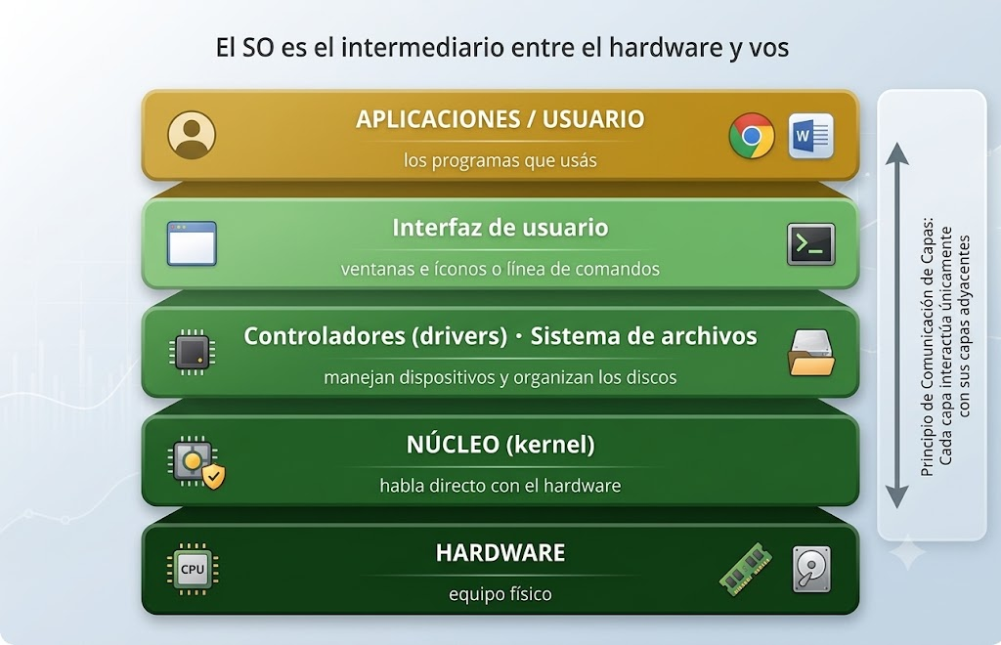
Figura 10.1 — Las capas del sistema operativo.

Cómo se comunica el usuario con el sistema
La interfaz es la parte del sistema operativo que vemos y usamos. En la interfaz gráfica, el usuario trabaja con ventanas, íconos, menús y el puntero del mouse: es la forma más intuitiva y la que usan Windows, macOS y los teléfonos. En la interfaz de línea de comandos, el usuario escribe órdenes de texto, como ipconfig o dir, en una ventana como el Símbolo del sistema o PowerShell. Parece más difícil, pero es muy usada por los técnicos porque permite hacer tareas con rapidez, repetirlas y automatizarlas.

Los recursos que administra el sistema
Imaginá el sistema operativo como el encargado de un taller muy ocupado. Varios programas quieren usar el procesador al mismo tiempo, y el sistema decide los turnos. Todos necesitan memoria, y el sistema reparte el espacio y evita que un programa invada el de otro. Varios quieren imprimir o guardar en el disco, y el sistema ordena los pedidos para que no se mezclen. Sin ese encargado, las aplicaciones chocarían entre sí y el equipo se trabaría a cada momento.
Recurso | Qué hace el sistema operativo | Lo que ves vos
Procesador | Reparte el tiempo entre los programas. | Varias aplicaciones abiertas a la vez.
Memoria | Asigna y protege el espacio de cada programa. | El equipo no se mezcla ni se traba.
Archivos | Guarda, organiza y protege la información. | Carpetas y documentos que podés abrir.
Periféricos | Maneja cada dispositivo con su controlador. | La impresora y el mouse funcionan.

Cómo se instala y actualiza el sistema
Un sistema operativo se instala desde un medio de arranque, como un pendrive preparado para ese fin, y después se mantiene con actualizaciones periódicas que corrigen errores y cierran fallas de seguridad. Por eso, antes de entregar un equipo, el técnico verifica que el sistema esté actualizado y que tenga los controladores correctos.
Los controladores merecen un cuidado especial. Cuando un dispositivo no funciona después de instalar el sistema —por ejemplo, la placa de red o la impresora—, casi siempre falta su controlador o está desactualizado. El técnico los descarga solo desde el sitio oficial del fabricante del equipo o del dispositivo, nunca desde páginas desconocidas, porque un controlador falso puede contener programas maliciosos con acceso a todo el sistema.
El sistema operativo también administra quién usa la computadora. Cada persona puede tener su propia cuenta de usuario, con su escritorio, sus documentos y sus configuraciones. Las cuentas estándar sirven para el trabajo diario; las cuentas de administrador pueden instalar programas y cambiar la configuración del equipo. Usar una cuenta estándar para las tareas comunes es una buena práctica de seguridad, porque un programa malicioso que se ejecute en ella tiene menos poder para dañar el sistema.
Ejemplo — El primer diagnóstico
Una PC llega a Panambi «lentísima». Antes de tocar el hardware revisás el sistema operativo: cuántos programas arrancan solos, cuánta memoria queda libre y si los controladores están al día. En la mayoría de los casos, el problema vive en el software de base, no en las piezas.

Concepto clave — Sistema operativo
Software de base que administra los recursos de la computadora y hace de intermediario entre el usuario, las aplicaciones y el hardware.

En Paraguay — El sistema de cada día
En las oficinas, comercios y entes públicos del Paraguay el sistema operativo dominante en computadoras de escritorio es Windows; en los teléfonos, Android. Un técnico paraguayo debe dominar ambos entornos porque son los que sus clientes usan a diario.

Actividades de aplicación
Marcá la opción correcta:
1. El sistema operativo es un software de tipo…
a) de aplicación.
b) de base.
c) de programación.
d) utilitario.
2. El corazón del sistema operativo, en contacto directo con el hardware, es…
a) la interfaz gráfica.
b) el explorador.
c) el driver.
d) el núcleo o kernel.
3. Un sistema que ejecuta varias aplicaciones a la vez es…
a) monotarea.
b) monousuario.
c) multitarea.
d) embebido.
4. El programa que enseña al sistema a manejar una impresora es…
a) un controlador o driver.
b) un compilador.
c) un navegador.
d) un antivirus.
Completá los espacios:
5. El sistema operativo hace de intermediario entre el usuario, las aplicaciones y el ______________.
6. La interfaz basada en ventanas e íconos se llama interfaz ______________.
7. Un sistema operativo que atiende a un solo usuario por vez es ______________.
Verdadero o falso (justificá las falsas):
8. (....) El sistema operativo administra el procesador, la memoria y los archivos.
9. (....) La interfaz de línea de comandos utiliza ventanas e íconos.
10. (....) Android es un ejemplo de sistema operativo móvil.
Respondé y fundamentá:
11. Enumerá cuatro funciones del sistema operativo y da un ejemplo cotidiano de cada una.
12. Un cliente pregunta por qué su impresora nueva «no aparece» en la computadora. Explicale qué parte del sistema operativo falta instalar y qué hace.

Práctica 10 — Recorrido técnico por Windows 11
Nombre y Apellido: _______________________________ Curso: ______ Fecha: ____ / ____ / ____
Concepto clave — Competencia de la práctica
Reconocer la interfaz y las partes visibles del sistema operativo del laboratorio.

Lo que necesitás saber
La interfaz gráfica de Windows 11 se compone del escritorio, la barra de tareas, el menú Inicio y la ventana de Configuración. Conocerlos a fondo es el primer paso de todo soporte técnico.
Reconocé las partes del escritorio: los íconos, el botón Inicio, la barra de tareas con las apps ancladas y, a la derecha, el reloj y las notificaciones.
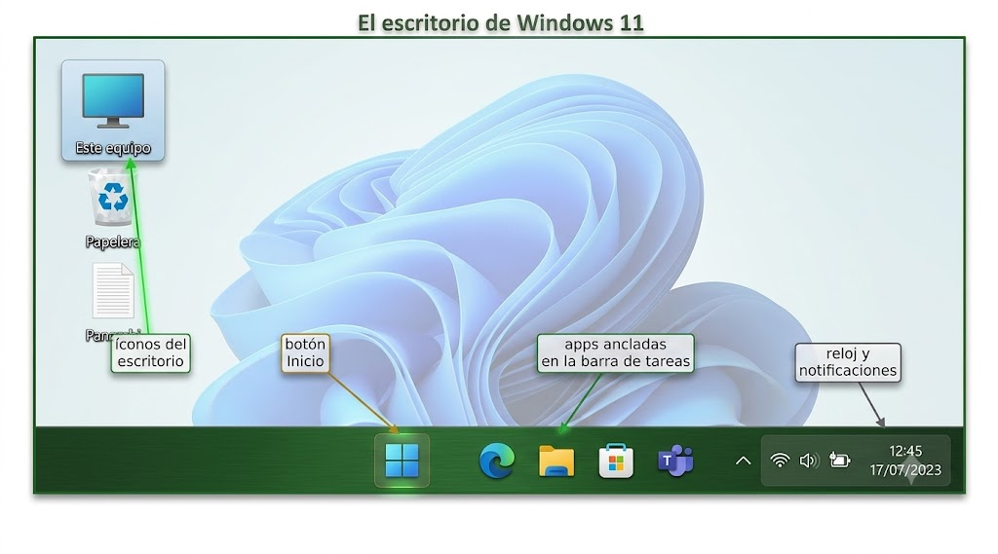
Figura 10.2 — El escritorio de Windows 11.
Ahora observá una ventana por dentro: la barra de título con sus botones, la cinta o menú, el área de trabajo y la barra de estado.
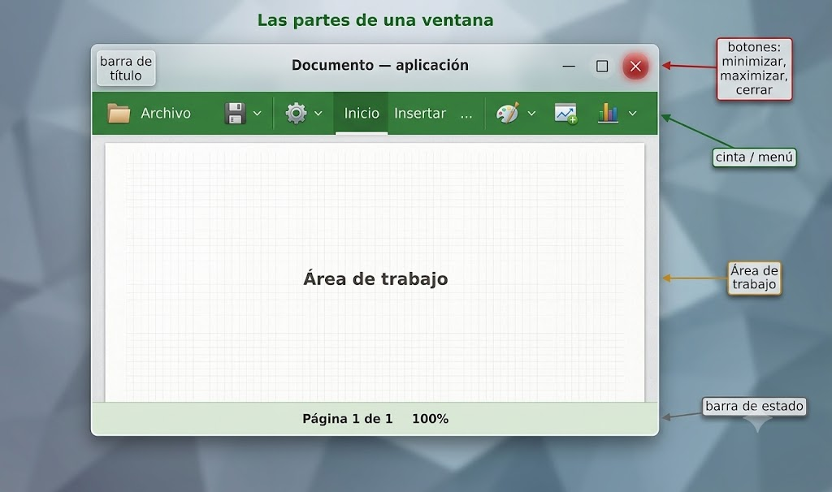
Figura 10.3 — Las partes de una ventana.

Actividad 1 — Mapa de la interfaz
Objetivo: Identificar y personalizar los elementos principales de la interfaz.
Ejemplo — Modelo a reproducir
Documento «Interfaz_Windows_Panambi.docx» con una lista numerada de cinco elementos de la interfaz y la función de cada uno; fondo de escritorio cambiado y restaurado.

1. Observá el escritorio e identificá: fondo, íconos, barra de tareas, botón Inicio y área de notificación (junto al reloj).
2. Hacé clic en Inicio y recorré: aplicaciones ancladas, buscador y botón de apagado.
3. Hacé clic derecho sobre el escritorio → Personalizar y cambiá el fondo por un color sólido.
4. Volvé a Personalizar y restaurá el fondo original.
5. Abrí Configuración con Windows + I y recorré las secciones Sistema, Aplicaciones y Cuentas sin modificar nada.
6. Redactá en Word la lista numerada de los cinco elementos con su función y guardá.
✅ Punto de control: La lista describe correctamente los cinco elementos y el fondo quedó restaurado.

Actividad 2 — La ventana, unidad de trabajo
Objetivo: Dominar el manejo de ventanas con mouse y teclado.
Ejemplo — Modelo a reproducir
Dos ventanas (Word y Explorador) acomodadas lado a lado ocupando media pantalla cada una.

1. Abrí Word y el Explorador de archivos.
2. Presioná Windows + flecha izquierda con Word activo: la ventana ocupa la mitad izquierda.
3. Seleccioná el Explorador para la mitad derecha.
4. Practicá minimizar (Windows + flecha abajo), maximizar (Windows + flecha arriba) y alternar ventanas con Alt + Tab.
✅ Punto de control: Las dos ventanas quedan ancladas lado a lado y alternás entre ellas con Alt + Tab.

Desafío final (para quienes terminan antes)
Anclá Word y la Calculadora a la barra de tareas (clic derecho sobre el ícono → Anclar a la barra de tareas) y verificá que queden disponibles tras cerrar los programas.

Clase 11 — Origen, generaciones y sistemas operativos actuales
Capacidad | Reconoce el origen y evolución de los Sistemas Operativos.  Reconoce las ventajas y desventajas de los Sistemas Operativos actuales.
Tema | Generaciones de sistemas operativos; características, ventajas y desventajas de los sistemas actuales.
Indicadores de logro | • Describe la evolución de los sistemas operativos desde el procesamiento por lotes hasta las interfaces gráficas.  • Caracteriza cada generación de sistemas operativos por su forma de trabajo.  • Compara ventajas y desventajas de los sistemas operativos actuales de escritorio y móviles.

De los lotes a las ventanas
Las primeras computadoras no tenían sistema operativo: cada programa se cargaba a mano. Luego aparecieron los sistemas por lotes (batch), que ejecutaban trabajos uno tras otro sin intervención del operador; después la multiprogramación y el tiempo compartido, que permitieron a varios usuarios trabajar «al mismo tiempo»; y finalmente las interfaces gráficas y los sistemas en red y móviles que usamos hoy.

Generaciones de sistemas operativos
La división en cuatro «generaciones» que sigue es una periodización didáctica para organizar la evolución histórica; no existe una única clasificación universal y las fechas pueden variar entre fuentes.
Generación | Período aprox. | Característica resaltante
Primera | años 40–50 | Sin sistema operativo: operación manual, tarjetas perforadas.
Segunda | años 50–60 | Procesamiento por lotes (batch): trabajos en serie.
Tercera | años 60–70 | Multiprogramación y tiempo compartido: varios usuarios.
Cuarta | años 80–actualidad | Interfaces gráficas, redes, sistemas personales y móviles.

Sistemas operativos actuales
En las computadoras de escritorio conviven Windows (el más difundido en el mercado, con enorme compatibilidad de programas y soporte del fabricante), macOS (integrado con los equipos de su marca) y GNU/Linux (libre y gratuito, muy usado en servidores). En los teléfonos dominan Android y iOS.

Ventajas y desventajas comparadas
Windows ofrece amplia compatibilidad con las aplicaciones usadas por empresas paraguayas y requiere una licencia válida. Por su gran despliegue recibe numerosos ataques, pero el riesgo real también depende de las actualizaciones, la configuración, los privilegios y los hábitos de uso. GNU/Linux es estable y dispone de muchas distribuciones libres, aunque ciertas aplicaciones comerciales no tienen versión nativa. macOS destaca por la integración entre sistema y equipo, generalmente con un costo mayor. La elección depende del uso, el presupuesto, el soporte y el software requerido. Para saber si una versión concreta sigue soportada no alcanza con mirar la fecha de la última actualización: primero se identifica edición, versión y compilación con winver y luego se contrasta esa versión exacta con el ciclo de vida oficial del fabricante.

Por qué evolucionaron los sistemas operativos
Cada generación de sistemas operativos nació para resolver un problema de la anterior. En los primeros equipos, el procesador —carísimo— pasaba la mayor parte del tiempo esperando que el operador cargara el programa siguiente: el procesamiento por lotes eliminó esa espera encadenando trabajos. Pero mientras un trabajo esperaba la lectura de una cinta, el procesador seguía ocioso: la multiprogramación lo resolvió manteniendo varios programas en memoria y pasando a otro cuando uno se detenía. El tiempo compartido agregó la posibilidad de que muchas personas usaran el mismo equipo desde terminales, con respuesta inmediata. Y la interfaz gráfica, finalmente, acercó la computadora a cualquier persona, sin necesidad de aprender comandos.

Sistemas operativos móviles
Los teléfonos inteligentes tienen su propio sistema operativo, pensado para pantallas táctiles, bajo consumo de batería y conexión permanente. Android, desarrollado por Google sobre una base del núcleo Linux, es el más extendido y lo usan muchos fabricantes. iOS, de Apple, funciona solo en los equipos de esa marca. En ambos, las aplicaciones se instalan desde tiendas oficiales y cada una pide permisos para usar la cámara, la ubicación o los contactos: revisar esos permisos es parte del cuidado de la seguridad.

El ciclo de vida de una versión
Cada versión de un sistema operativo tiene una fecha de lanzamiento y una fecha de fin de soporte. Mientras tiene soporte, el fabricante publica actualizaciones que corrigen errores y cierran fallas de seguridad. Cuando el soporte termina, el sistema sigue funcionando, pero ya no recibe esas correcciones: cada nueva falla descubierta queda abierta para siempre. Por eso el técnico no pregunta solo «¿anda?», sino «¿sigue recibiendo actualizaciones?».
Pregunta del técnico | Dónde se verifica
¿Qué edición y versión exacta tiene? | Comando winver o Configuración → Sistema → Acerca de.
¿Sigue con soporte del fabricante? | Página oficial del ciclo de vida del producto.
¿Tiene las actualizaciones al día? | Configuración → Windows Update.

Otro cambio importante fue el paso de los sistemas de 32 bits a los de 64 bits. Un sistema de 32 bits puede aprovechar como máximo unos 4 GB de memoria RAM, mientras que uno de 64 bits puede manejar cantidades mucho mayores. Por eso, al instalar un sistema en un equipo con más memoria, el técnico verifica que el procesador y el sistema sean de 64 bits.
Ejemplo — ¿Y esta máquina qué versión tiene?
A Panambi llegan equipos con versiones viejas de Windows que ya no reciben actualizaciones de seguridad. La recomendación técnica es clara: un sistema sin soporte es una puerta abierta; conviene actualizar a una versión vigente o, si el hardware no lo permite, evaluar alternativas antes que trabajar desprotegido.

Concepto clave — Tiempo compartido
Técnica de la tercera generación por la cual el procesador reparte su tiempo entre varios usuarios o tareas tan rápido que todos creen ser atendidos a la vez.

En Paraguay — Soporte que vence
Muchos comercios paraguayos siguen usando versiones de Windows sin soporte del fabricante. Los técnicos locales encuentran en la migración de sistemas —con respaldo previo de los datos— uno de los servicios más solicitados del año.

Actividades de aplicación
Marcá la opción correcta:
1. El procesamiento por lotes caracteriza a la…
a) primera generación.
b) cuarta generación.
c) tercera generación.
d) segunda generación.
2. La técnica que reparte el procesador entre varios usuarios es…
a) el lote.
b) el tiempo compartido.
c) el monoproceso.
d) la desfragmentación.
3. El sistema operativo libre muy usado en servidores es…
a) Windows.
b) macOS.
c) GNU/Linux.
d) MS-DOS.
4. Una desventaja de usar un sistema operativo sin soporte es…
a) que no recibe actualizaciones de seguridad.
b) que consume menos memoria.
c) que es más rápido.
d) que no necesita licencia.
Completá los espacios:
5. En la primera generación las computadoras se operaban de forma ______________.
6. Las interfaces ______________ reemplazaron a la línea de comandos para el usuario común.
7. En los teléfonos inteligentes dominan Android e ______________.
Verdadero o falso (justificá las falsas):
8. (....) Las primeras computadoras ya incluían sistemas operativos con ventanas.
9. (....) La popularidad de Windows lo convierte en blanco frecuente de virus.
10. (....) GNU/Linux exige el pago de una licencia por cada computadora.
Respondé y fundamentá:
11. Ordená las cuatro generaciones de sistemas operativos e indicá el aporte principal de cada una.
12. Un cliente con presupuesto ajustado usará la PC solo para navegar y redactar. Otro necesita un programa contable que solo corre en Windows. ¿Qué sistema recomendás a cada uno? Fundamentá.

Práctica 11 — La versión del sistema y su historia
Nombre y Apellido: _______________________________ Curso: ______ Fecha: ____ / ____ / ____
Concepto clave — Competencia de la práctica
Determinar la versión exacta del sistema del equipo y documentar la evolución de los sistemas operativos.

Lo que necesitás saber
El comando winver informa la edición, la versión y la compilación exactas de Windows: son los datos que todo técnico anota antes de intervenir un equipo. Esos datos permiten verificar el soporte, pero no lo determinan por sí solos. La fecha de Windows Update indica actividad de actualización; el estado oficial de soporte se confirma contrastando la versión exacta con el ciclo de vida publicado por el fabricante.

Actividad 1 — Diagnóstico de versión
Objetivo: Registrar versión y compilación del equipo del laboratorio.
Ejemplo — Modelo a reproducir
Ficha «Version_SO_Panambi.docx» con edición, versión, compilación, fecha de la última actualización y un campo «Soporte oficial». Ese campo debe indicar «verificado vigente / fin de soporte: fecha» cuando se consulte una fuente oficial, o «soporte no verificado en esta sesión» cuando no haya acceso a la información oficial.
1. Presioná Windows + R, escribí winver y presioná Entrar.
2. Anotá edición, versión y número de compilación.
3. Abrí Configuración → Windows Update y registrá la fecha de la última actualización. Esa fecha sirve como evidencia de actividad, pero no prueba por sí sola que la versión conserve soporte oficial.
4. Si hay internet, consultá el sitio oficial de ciclo de vida/soporte de Microsoft y buscá la edición y versión exactas anotadas con winver. Registrá si está vigente y, si aparece, la fecha de fin de soporte. Si no hay acceso a esa fuente, escribí «soporte no verificado en esta sesión» en lugar de adivinar.
✅ Punto de control: La ficha registra edición, versión, compilación y última actualización reales; el estado de soporte está respaldado por una fuente oficial o figura expresamente como «no verificado».

Actividad 2 — Línea de tiempo de los sistemas operativos
Objetivo: Documentar la evolución de los SO en una tabla cronológica.
Nota: la tabla usa una periodización didáctica en cuatro etapas. Otras fuentes pueden agrupar la evolución de los sistemas operativos de manera diferente.
Ejemplo — Modelo a reproducir
La tabla del modelo agregada a la ficha, con encabezado sombreado.
Generación | Forma de trabajo | Ejemplo
1.ª (años 40–50) | Operación manual, sin SO | Tarjetas perforadas
2.ª (años 50–60) | Procesamiento por lotes | Sistemas batch
3.ª (años 60–70) | Tiempo compartido | Multiprogramación
4.ª (años 80–hoy) | Interfaz gráfica, redes, movilidad | Windows, Android

1. En la misma ficha, insertá la tabla de 3 columnas × 5 filas.
2. Completala como el modelo y destacá el encabezado.
3. Guardá el documento.
✅ Punto de control: La tabla presenta las cuatro generaciones en orden cronológico correcto.

Desafío final (para quienes terminan antes)
Averiguá con el docente qué versión de Windows corre en la oficina del colegio y determiná a qué generación de sistemas operativos pertenece.

Ficha H — Comparar sistemas operativos con evidencia
Nombre y Apellido: _______________________________ Curso: ______ Fecha: ____ / ____ / ____

Lo que necesitás saber
Las ediciones, las versiones y los plazos de soporte de los sistemas operativos cambian con el tiempo: toda comparación seria indica la fecha y la fuente de cada dato.
Una ventaja para un usuario puede ser una desventaja para otro: la recomendación depende del equipo, del uso y del presupuesto.

Actividad guiada
1. Con las fichas que te entregue tu docente, compará Windows, una distribución GNU/Linux y Android según licencia, interfaz, compatibilidad de programas y forma de actualización.
2. En tu comparación, separá en dos columnas lo que es un hecho verificable (con su fuente y fecha) y lo que es una opinión o preferencia.
3. Una escuela rural tiene una PC de 2015 con 4 GB de RAM y conexión a internet intermitente. Redactá una recomendación de sistema operativo para ese equipo y justificala con hechos de tu tabla.
✅ Punto de control: La recomendación cita al menos dos hechos verificables con su fecha y no presenta una preferencia personal como verdad universal.

Desafío final (para quienes terminan antes)
Averiguá con winver la versión exacta del sistema de tu equipo del laboratorio y contrastala con el ciclo de vida oficial del fabricante: ¿hasta cuándo tendrá soporte?

Clase 12 — Licencias de software y funcionamiento del sistema
Capacidad | Analiza los diferentes tipos de licencias de software presentes en entornos modernos de computación.  Analiza el funcionamiento del Sistema Operativo y del Sistema de Aplicación.
Tema | Licencias libres y propietarias; funcionamiento del sistema operativo y de los sistemas de aplicación.
Indicadores de logro | • Diferencia las licencias libres de las propietarias por los derechos que otorgan.  • Describe la secuencia de arranque del sistema operativo.  • Explica cómo una aplicación solicita servicios al sistema operativo para funcionar.

Licencias de software
La licencia establece las condiciones de uso del programa. En el software propietario, la licencia suele restringir la copia, la modificación y la redistribución, pero las condiciones concretas dependen del contrato aplicable. En el software libre, licencias como la GPL reconocen libertades para ejecutar, estudiar, redistribuir y modificar el programa, respetando sus condiciones. «Gratuito» no significa necesariamente «libre»: existen programas freeware de código cerrado y versiones de prueba (shareware o trial).
Licencia | ¿Se paga? | ¿Código abierto? | Ejemplo
Propietaria | Generalmente sí | No | Windows, Microsoft Office.
Libre (GPL y similares) | No necesariamente | Sí | GNU/Linux, Firefox.
Freeware | No | No | Lectores de PDF gratuitos.
Shareware / prueba | Tras el período de prueba | No | Antivirus con 30 días gratis.

Cómo arranca el sistema operativo
Al encender el equipo, el firmware de la placa madre verifica el hardware y busca el sistema operativo en el disco. El cargador de arranque copia el núcleo a la memoria RAM; el núcleo inicia los controladores y los servicios, y finalmente aparece la pantalla de inicio de sesión. Recién entonces el sistema queda listo para ejecutar aplicaciones.

Cómo funciona una aplicación sobre el sistema
Las aplicaciones no tocan el hardware directamente: le piden servicios al sistema operativo mediante llamadas al sistema. Cuando guardás un documento, el procesador de texto le pide al sistema «escribí estos datos en el disco»; el sistema ubica el espacio, escribe y confirma. Esa división del trabajo protege al equipo: ninguna aplicación puede dañar por sí sola lo que el sistema administra.

Activación y uso legal
El software propietario suele exigir activación: una verificación de que la licencia es auténtica. Instalar copias sin licencia, además de vulnerar las condiciones de licencia y poder implicar infracción de la Ley 1328/98, limita el acceso a determinadas actualizaciones, descargas y beneficios reservados al software original, y expone al equipo a riesgos si se usan activadores no oficiales; las actualizaciones críticas de seguridad de Windows, en cambio, siguen disponibles incluso en copias no genuinas. Es una práctica que un técnico serio nunca recomienda.

Qué dice una licencia
Al instalar un programa aparece el contrato de licencia, que casi nadie lee. Sin embargo, allí se establece en cuántos equipos puede instalarse, si permite uso comercial o solo personal, si se puede transferir a otra persona, por cuánto tiempo es válido y qué garantías ofrece el fabricante. Un técnico debe conocer esas condiciones: instalar en cinco computadoras de una empresa un programa con licencia para un solo equipo es usarlo sin licencia en las otras cuatro.
En el software propietario hay licencias por equipo, por usuario, por volumen (para empresas con muchas máquinas) y por suscripción. En el software libre, licencias como la GPL obligan a mantener libres las versiones modificadas que se distribuyan, mientras que otras, más permisivas, permiten incorporar el código en programas cerrados.

Del encendido al escritorio, paso a paso
El arranque puede seguirse como una cadena en la que cada eslabón le pasa el control al siguiente. Si un eslabón falla, el arranque se detiene en ese punto, y saber dónde se detuvo orienta el diagnóstico.
Paso | Qué ocurre | Si falla…
1. Encendido | La fuente alimenta la placa madre. | El equipo no da señales de vida.
2. Firmware (UEFI o BIOS) | Verifica el hardware básico. | Pitidos o mensajes de error de hardware.
3. Cargador de arranque | Busca el sistema en el disco y carga el núcleo. | Mensaje «no se encontró sistema operativo».
4. Núcleo | Inicia controladores y servicios. | Pantalla de error o reinicios en bucle.
5. Inicio de sesión | El sistema queda listo para el usuario. | Falla de la cuenta o del perfil del usuario.

En Panambi, cuando un cliente dice «no arranca», la primera pregunta es: ¿hasta dónde llega? No es lo mismo un equipo que no enciende (problema de energía) que uno que muestra el logo y se reinicia (problema del sistema).
Cuando el sistema no termina de arrancar, el técnico todavía tiene recursos antes de reinstalar. La mayoría de los sistemas operativos ofrecen un modo seguro, que inicia solo con los controladores y servicios indispensables: si el equipo arranca en modo seguro, el problema suele estar en un programa o controlador instalado recientemente, que se puede desinstalar desde allí. También existen herramientas de recuperación que permiten volver a un punto anterior del sistema o reparar el arranque sin borrar los archivos del usuario. Reinstalar es siempre la última opción, y nunca se hace sin respaldar antes los datos.
Ejemplo — La notebook que «pide activar Windows»
Un cliente trae a Panambi una notebook con la marca de agua «Activar Windows». Verificás el estado de la licencia y descubrís una copia sin activar. Le ofrecés regularizarla con una licencia original y le explicás la diferencia entre pagar una vez y trabajar seguro, o arriesgar los datos del negocio.

Concepto clave — Llamada al sistema
Pedido que una aplicación hace al sistema operativo para obtener un servicio: leer o escribir un archivo, reservar memoria, imprimir o comunicarse por red.

En Paraguay — Software legal en las empresas
En el Paraguay, la DINAPI y las cámaras del sector promueven el uso de software legal en las empresas: además de cumplir la Ley 1328/98, las licencias en regla son requisito habitual en auditorías y licitaciones.

Actividades de aplicación
Marcá la opción correcta:
1. El contrato que define qué puede hacer el usuario con un programa es…
a) el manual.
b) el instalador.
c) la garantía del hardware.
d) la licencia.
2. La licencia GPL corresponde al software…
a) propietario.
b) libre.
c) shareware.
d) de prueba.
3. El software gratuito pero de código cerrado se denomina…
a) freeware.
b) software libre.
c) shareware.
d) firmware.
4. Cuando una aplicación guarda un archivo, quién escribe finalmente en el disco es…
a) la propia aplicación, directamente.
b) el monitor.
c) el sistema operativo.
d) la fuente de alimentación.
Completá los espacios:
5. Al encender el equipo, el cargador de arranque copia el ______________ del sistema a la memoria RAM.
6. Las aplicaciones piden servicios al sistema operativo mediante ______________ al sistema.
7. La verificación de que una licencia propietaria es auténtica se llama ______________.
Verdadero o falso (justificá las falsas):
8. (....) El shareware permite usar el programa gratis por un período de prueba.
9. (....) Las aplicaciones acceden directamente al hardware sin pasar por el sistema operativo.
10. (....) Una copia de Windows sin licencia recibe las mismas garantías que una original.
Respondé y fundamentá:
11. Describí, paso a paso, qué ocurre desde que apretás el botón de encendido hasta que aparece la pantalla de inicio de sesión.
12. Panambi debe equipar tres máquinas nuevas para un cliente: una para el sistema de facturación (solo Windows), una para consultas de internet y una para pruebas de un aprendiz de programación. Proponé la licencia o el sistema para cada una y justificá.

Práctica 12 — Licencias y aplicaciones: instalar, verificar, desinstalar
Nombre y Apellido: _______________________________ Curso: ______ Fecha: ____ / ____ / ____
Concepto clave — Competencia de la práctica
Gestionar una aplicación de principio a fin: verificar la licencia del sistema, instalar desde Microsoft Store, ejecutar y desinstalar.

Lo que necesitás saber
Instalar y desinstalar aplicaciones con criterio —y solo desde orígenes confiables— es tarea diaria del técnico. Microsoft Store es el origen confiable integrado a Windows 11; toda instalación queda listada en Configuración → Aplicaciones.

Actividad 1 — Ciclo completo de una aplicación
Objetivo: Instalar, ejecutar y desinstalar una aplicación gratuita en forma controlada.
Ejemplo — Modelo a reproducir
Informe «Ciclo_aplicacion_Panambi.docx» con: nombre de la aplicación instalada, origen (Microsoft Store), evidencia de ejecución y constancia de desinstalación.

1. Abrí Microsoft Store desde la barra de tareas o el menú Inicio.
2. Buscá una aplicación gratuita indicada por el docente (por ejemplo, un visor de imágenes).
3. Hacé clic en Obtener y esperá que finalice la instalación.
4. Ejecutá la aplicación desde Inicio → Todas las aplicaciones y comprobá que funciona.
5. Abrí Configuración → Aplicaciones → Aplicaciones instaladas y localizá la aplicación en la lista.
6. Hacé clic en los tres puntos junto a su nombre → Desinstalar → confirmá.
7. Verificá que desapareció de la lista y redactá el informe en Word.
✅ Punto de control: El informe documenta los cuatro momentos: instalación, ejecución, presencia en la lista y desinstalación verificada.
Ruta sin Internet: si Microsoft Store, la conexión o una cuenta no están disponibles, usá únicamente un instalador offline previamente proporcionado y verificado por el docente, o documentá el ciclo sobre una aplicación ya aprobada. No descargues ejecutables desde sitios desconocidos.

Actividad 2 — Observar el arranque del sistema
Objetivo: Cronometrar y describir la secuencia de arranque estudiada en la Clase 12.
Ejemplo — Modelo a reproducir
En el mismo informe: tiempo de arranque en segundos y la secuencia en cuatro pasos (firmware → cargador → kernel y servicios → inicio de sesión).

1. Con autorización del docente, reiniciá el equipo desde Inicio → Inicio/Apagado → Reiniciar.
2. Cronometrá desde el apagado de pantalla hasta la pantalla de inicio de sesión.
3. Anotá el tiempo y redactá la secuencia de arranque en cuatro pasos con tus palabras.
✅ Punto de control: El informe registra el tiempo medido y los cuatro pasos en el orden correcto.

Desafío final (para quienes terminan antes)
Compará tu tiempo de arranque con el de un compañero cuyo equipo tenga otro tipo de disco (HDD o SSD) y explicá la diferencia.

Clase 13 — Procesos: definición, tipos, estados y transiciones
Capacidad | Reconoce los diferentes tipos de administración de procesos utilizados en los Sistemas Operativos.
Tema | Procesamiento concurrente y paralelo; procesos: definición, tipos, constitución, estados y transiciones.
Indicadores de logro | • Diferencia el procesamiento concurrente del paralelo.  • Define el proceso como programa en ejecución y describe su constitución.  • Traza las transiciones de un proceso entre los estados listo, en ejecución y bloqueado.

Concurrente y paralelo
El procesamiento concurrente hace avanzar varias tareas alternándolas tan rápido que parecen simultáneas: es lo que hace un procesador de un solo núcleo con muchas aplicaciones abiertas. El procesamiento paralelo ejecuta varias tareas realmente al mismo tiempo, cada una en un núcleo distinto: es lo normal en los procesadores actuales de varios núcleos.

¿Qué es un proceso?
Un proceso es un programa en ejecución: el programa es la receta guardada en el disco; el proceso, la receta cocinándose en la memoria. Cada proceso está constituido por el código del programa, sus datos, su pila de trabajo y un bloque de control donde el sistema anota su estado, su prioridad y los recursos que usa. Los procesos pueden ser del sistema (los inicia el propio sistema operativo) o del usuario (los iniciás vos al abrir una aplicación).

Estados de un proceso
Seguí las flechas rotuladas: cada una es una transición. Un proceso nace, pasa a listo, se ejecuta, a veces se bloquea esperando algo, y finalmente termina.
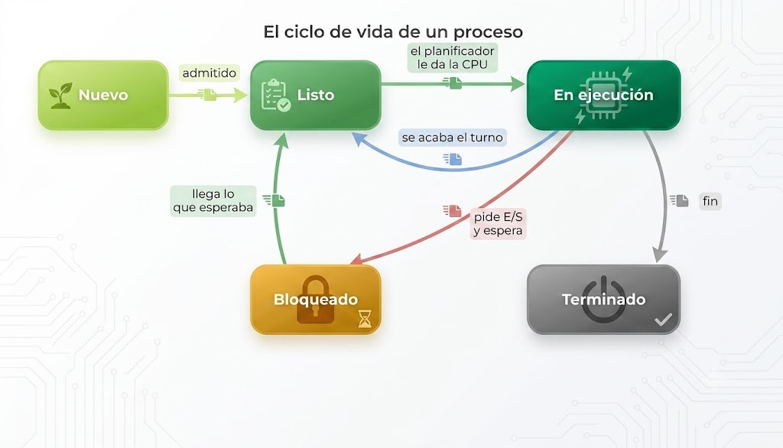
Figura 13.1 — El ciclo de vida de un proceso y sus transiciones.
Estado | ¿Qué significa?
Nuevo | El proceso se está creando.
Listo | Espera su turno para usar el procesador.
En ejecución | El procesador está ejecutando sus instrucciones.
Bloqueado (en espera) | Aguarda un suceso externo: un dato del disco, una tecla, una respuesta de red.
Terminado | Finalizó y el sistema libera sus recursos.

Transiciones entre estados
Las transiciones típicas son: de listo a en ejecución, cuando el planificador le asigna el procesador; de en ejecución a bloqueado, cuando el proceso pide algo y debe esperar; de bloqueado a listo, cuando llega lo que esperaba; y de en ejecución a listo, cuando se le acaba el turno de tiempo y vuelve a la fila.

El bloque de control del proceso
Para administrar cada proceso, el sistema operativo guarda una ficha llamada bloque de control del proceso. En ella anota un número que identifica al proceso, su estado actual, su prioridad, la instrucción por la que iba, la memoria que tiene asignada y los archivos y dispositivos que está usando. Cuando el sistema saca a un proceso del procesador para atender a otro, guarda en esa ficha todo lo necesario para que, al volver, retome exactamente donde había quedado, como si nunca se hubiera interrumpido.

Un proceso en la vida real
Seguí el recorrido de un proceso al imprimir una factura en Panambi. Al abrir el sistema de facturación, el proceso se crea (nuevo) y pasa a la fila (listo). El planificador le asigna el procesador y el proceso arma la factura (en ejecución). Al pedir la impresión, debe esperar la respuesta de la impresora (bloqueado). Cuando la impresora confirma, vuelve a la fila (listo) y, en su próximo turno, sigue trabajando (en ejecución). Al cerrar el programa, el proceso termina y el sistema libera su memoria (terminado).
Ese ciclo se repite miles de veces por segundo en un equipo con decenas de procesos abiertos. Lo que el usuario percibe como «programas funcionando a la vez» es, en realidad, el sistema operativo moviendo procesos entre estados con enorme rapidez.

Hilos: tareas dentro de un proceso
Un mismo proceso puede dividir su trabajo en hilos, que son tareas que avanzan dentro de él y comparten su memoria. Un navegador, por ejemplo, usa un hilo para descargar una página mientras otro responde a tus clics. En un procesador de varios núcleos, distintos hilos de un mismo programa pueden ejecutarse en paralelo.
Muchos procesos se ejecutan en segundo plano, sin ventana visible: actualizadores, sincronizadores de archivos, antivirus o asistentes que se inician junto con el sistema. Cada uno ocupa memoria y tiempo de procesador aunque el usuario no lo vea. Cuando un cliente se queja de que su computadora «tarda mucho en arrancar», una de las primeras revisiones del técnico es la lista de programas que se inician automáticamente: desactivar los que no hacen falta libera recursos sin desinstalar nada.
Ejemplo — La impresora que «congela» el programa
En Panambi, un cliente se queja de que su sistema de facturación «se congela» al imprimir. Le explicás que el proceso pasa al estado bloqueado mientras espera la respuesta de la impresora; cuando esta responde, vuelve a listo y sigue. Si la impresora está apagada, el proceso queda esperando: no está roto, está bloqueado.

Concepto clave — Proceso
Programa en ejecución, con su código, sus datos, su pila y su bloque de control. Un mismo programa puede generar varios procesos a la vez.

En Paraguay — Varios núcleos, un mismo país
Las computadoras que se venden hoy en el mercado paraguayo traen procesadores de 4, 6 u 8 núcleos: hasta la PC más sencilla de un comercio aprovecha el procesamiento paralelo que hace veinte años era exclusivo de los grandes centros de cálculo.

Actividades de aplicación
Marcá la opción correcta:
1. Un programa en ejecución se denomina…
a) proceso.
b) archivo.
c) driver.
d) campo.
2. La ejecución realmente simultánea en varios núcleos es el procesamiento…
a) concurrente.
b) paralelo.
c) por lotes.
d) secuencial.
3. Un proceso que espera un dato del disco se encuentra en estado…
a) listo.
b) en ejecución.
c) bloqueado.
d) terminado.
4. Cuando al proceso se le acaba su turno de tiempo, pasa de en ejecución a…
a) terminado.
b) bloqueado.
c) nuevo.
d) listo.
Completá los espacios:
5. El procesamiento ______________ alterna las tareas tan rápido que parecen simultáneas.
6. El sistema anota el estado y la prioridad de cada proceso en su bloque de ______________.
7. Los procesos iniciados por el propio sistema operativo se llaman procesos del ______________.
Verdadero o falso (justificá las falsas):
8. (....) Programa y proceso son exactamente lo mismo.
9. (....) Un proceso bloqueado vuelve al estado listo cuando llega el suceso que esperaba.
10. (....) En un procesador de un solo núcleo es imposible tener varias aplicaciones abiertas.
Respondé y fundamentá:
11. Dibujá o describí el ciclo de estados de un proceso (nuevo → listo → en ejecución → bloqueado → terminado) indicando qué provoca cada transición.
12. En el taller, el programa de digitalización espera que el escáner termine de leer una hoja, mientras que el reproductor de música ya fue cerrado. Explicá con este caso la diferencia entre un proceso bloqueado y un proceso terminado.

Práctica 13 — Procesos en vivo: el Administrador de tareas
Nombre y Apellido: _______________________________ Curso: ______ Fecha: ____ / ____ / ____
Concepto clave — Competencia de la práctica
Observar, identificar y finalizar procesos reales usando el Administrador de tareas.

Lo que necesitás saber
La pestaña Procesos del Administrador de tareas muestra cada programa en ejecución con su consumo de CPU, memoria y disco. Ahí se ven en vivo los estados estudiados: un proceso que espera no consume CPU; uno activo, sí.

Actividad 1 — Radiografía de procesos
Objetivo: Identificar procesos de usuario y del sistema con su consumo.
Importante: la pestaña Procesos permite observar aplicaciones, servicios y consumo de recursos, pero no muestra directamente todos los estados formales del planificador (listo, ejecución, bloqueado). Un valor momentáneo de 0 % de CPU no demuestra por sí solo que un proceso esté bloqueado.
Ejemplo — Modelo a reproducir
Tabla en Word «Procesos_Panambi.docx» con cinco procesos: nombre, tipo (usuario o sistema) y memoria que consume.

1. Abrí el Administrador de tareas con Ctrl + Mayús + Esc.
2. En la pestaña Procesos, observá los grupos Aplicaciones (procesos de usuario) y Procesos en segundo plano / de Windows (del sistema).
3. Elegí cinco procesos: al menos dos aplicaciones y dos del sistema.
4. Anotá el consumo de memoria de cada uno (columna Memoria).
5. Volcá los datos en la tabla de Word.
✅ Punto de control: La tabla clasifica correctamente los cinco procesos y registra su consumo de memoria.

Actividad 2 — Nacimiento y final de un proceso
Objetivo: Crear un proceso, observarlo y finalizarlo en forma controlada.
Ejemplo — Modelo a reproducir
En el mismo documento, tres capturas o anotaciones: el Bloc de notas ausente de la lista, presente tras abrirlo y ausente tras finalizarlo.

1. Verificá en el Administrador de tareas que el Bloc de notas no figura en Aplicaciones.
2. Abrí el Bloc de notas desde Inicio y localizalo en la lista de procesos.
3. Escribí una línea de texto sin guardar.
4. Seleccioná el proceso Bloc de notas y hacé clic en Finalizar tarea.
5. Observá que la ventana se cerró sin guardar: anotá qué pasó con el texto y por qué finalizar tarea debe ser el último recurso.
✅ Punto de control: El documento evidencia los tres momentos y explica el riesgo de finalizar tareas con trabajo sin guardar.

Desafío final (para quienes terminan antes)
Ordená los procesos por consumo de CPU (clic en el encabezado de la columna) e identificá cuál consume más cuando reproducís un video.

Ficha I — Simular estados de procesos
Nombre y Apellido: _______________________________ Curso: ______ Fecha: ____ / ____ / ____

Lo que necesitás saber
Los estados de un proceso (nuevo, listo, en ejecución, bloqueado y terminado) son un modelo de cómo trabaja el planificador. Un proceso pasa de un estado a otro por causas concretas: recibe el procesador, pide un dato, termina su turno o finaliza.
Simular los estados con tarjetas ayuda a ver lo que el Administrador de tareas no muestra directamente.

Actividad guiada
1. Prepará tres tarjetas de procesos —un navegador que descarga una actualización, una planilla que recalcula y un reproductor que lee música de un pendrive— y una tarjeta para el único núcleo del procesador.
2. Armá en tu cuaderno una tabla con seis instantes (t1 a t6) y anotá en cada instante el estado de cada proceso. Respetá la regla: en cada instante, solo un proceso puede estar en ejecución.
3. Incluí en tu simulación al menos una transición de en ejecución a bloqueado y otra de bloqueado a listo, indicando qué suceso las provoca.
4. Explicá por qué, al ver 0 % de uso de procesador en el Administrador de tareas, no podés afirmar con certeza en qué estado está un proceso.
✅ Punto de control: La tabla nunca tiene dos procesos en ejecución a la vez y cada transición indica el suceso que la causa.

Desafío final (para quienes terminan antes)
Repetí la simulación suponiendo un procesador de dos núcleos: ¿qué cambia en la tabla? Explicalo con la diferencia entre procesamiento concurrente y paralelo.

Clase 14 — Administración de procesos: planificación y algoritmos
Capacidad | Reconoce los diferentes tipos de administración de procesos utilizados en los Sistemas Operativos.
Tema | Administración de procesos: planificación, tipos y algoritmos de planificación.
Indicadores de logro | • Explica la función del planificador del sistema operativo.  • Compara los algoritmos FIFO, SJF, por prioridades y round-robin.  • Determina el orden de atención de un conjunto de procesos según el algoritmo aplicado.

¿Qué es planificar procesos?
Cuando hay más procesos listos que núcleos disponibles, alguien tiene que decidir el orden de atención: ese alguien es el planificador (scheduler). Su meta es repartir el procesador con justicia y eficiencia, para que el equipo responda rápido y ningún proceso quede olvidado.

Tipos de planificación
En la planificación no apropiativa, el proceso conserva el procesador hasta terminar o bloquearse. En la planificación apropiativa, el sistema puede quitarle el procesador a un proceso —por ejemplo, cuando se agota su turno de tiempo— para dárselo a otro. Los sistemas modernos multitarea son apropiativos.

Algoritmos de planificación
Algoritmo | ¿Cómo decide? | Analogía en el taller
FIFO (primero en llegar, primero en ser atendido) | En estricto orden de llegada. | La fila del mostrador de Panambi.
SJF (primero el trabajo más corto) | Atiende antes al proceso más breve. | Cambiar una pila antes que formatear una PC.
Por prioridades | Atiende primero al de mayor prioridad. | Una urgencia pasa delante de la fila.
Round-robin (turnos rotativos) | Cada proceso recibe un turno fijo de tiempo y vuelve a la fila. | Atender de a poco a todos los clientes en ronda.

Un ejemplo numérico
Supongamos tres procesos listos: A necesita 6 ms, B necesita 2 ms y C necesita 4 ms, llegados en ese orden. Con FIFO se atienden A, B, C. Con SJF, el orden es B, C, A: el trabajo corto no espera detrás del largo. Con round-robin de 2 ms por turno, la secuencia de turnos es A, B, C, A, C, A: B termina en su primer turno, C en el segundo y A reparte sus 6 ms en tres turnos.
Compará las tres bandas de tiempo con los mismos procesos A=6, B=2 y C=4 ms: FIFO los atiende en orden de llegada, SJF pone primero al más corto y round-robin reparte por turnos de 2 ms.
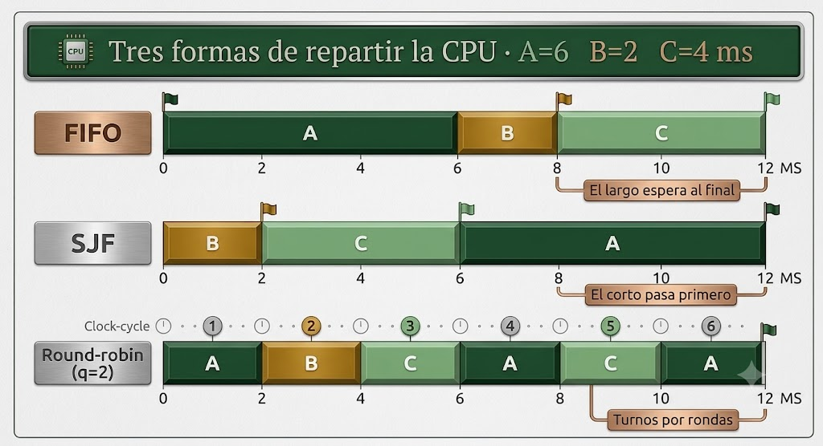
Figura 14.1 — FIFO, SJF y round-robin sobre los mismos procesos.

Qué se mide al comparar algoritmos
Para decidir qué algoritmo conviene, se comparan algunas medidas. El tiempo de espera es lo que un proceso permanece en la fila sin ser atendido. El tiempo de retorno es el lapso total desde que el proceso llega hasta que termina, sumando la espera y la ejecución. El tiempo de respuesta es lo que tarda en recibir su primera atención, y es clave en los programas que usamos con el teclado y el mouse. Ningún algoritmo es el mejor en todas las medidas: cada uno favorece algunas y perjudica otras.
Algoritmo | Ventaja | Desventaja
FIFO | Simple y justo en el orden de llegada. | Un trabajo largo hace esperar a todos los que vienen detrás.
SJF | Reduce la espera promedio. | Los trabajos largos pueden postergarse indefinidamente.
Por prioridades | Atiende primero lo urgente. | Los de baja prioridad pueden quedar relegados.
Round-robin | Respuesta rápida para todos. | Si el turno es muy corto, se pierde tiempo cambiando de proceso.

Inanición y envejecimiento
Cuando un proceso nunca consigue el procesador porque siempre aparece otro más corto o más prioritario, se dice que sufre inanición. Los sistemas la evitan con una técnica llamada envejecimiento: la prioridad de un proceso aumenta a medida que espera, hasta que le llega su turno. Es lo mismo que haría el encargado de Panambi si un cliente lleva toda la mañana esperando: tarde o temprano lo atiende, aunque su trabajo no sea el más corto.

Cómo planifican los sistemas actuales
Los sistemas operativos modernos combinan varias ideas: usan prioridades, turnos de tiempo y ajustes automáticos para que los programas con los que el usuario interactúa respondan rápido, mientras las tareas de fondo avanzan sin estorbar.
En el algoritmo por turnos, la duración del turno es una decisión importante. Si el turno es muy largo, el algoritmo se parece a atender por orden de llegada y los procesos cortos esperan demasiado; si es muy corto, el procesador pierde mucho tiempo cambiando de un proceso a otro en lugar de trabajar. Los sistemas buscan un punto intermedio.
Ejemplo — La fila del mostrador
Llegan en este orden tres trabajos: retirar un cable (2 min), formatear una PC (60 min) y cambiar una memoria (15 min). Con FIFO, las esperas son 0, 2 y 62 minutos; el promedio es 21,33 min. Con SJF, el orden es cable, memoria, formateo; las esperas son 0, 2 y 17 minutos y el promedio baja a 6,33 min. El ejemplo muestra la ventaja de SJF para la espera promedio, aunque en sistemas reales también deben considerarse prioridad, equidad y riesgo de postergar trabajos largos.

Concepto clave — Planificador
Componente del sistema operativo que decide qué proceso listo usa el procesador y durante cuánto tiempo, según un algoritmo de planificación.

En Paraguay — Turnos también en el Estado
El sistema de turnos de las oficinas públicas paraguayas aplica las mismas ideas: orden de llegada como regla general y prioridad para embarazadas, adultos mayores y personas con discapacidad — un algoritmo de planificación por prioridades en la vida real.

Actividades de aplicación
Marcá la opción correcta:
1. El componente que decide qué proceso usa el procesador es…
a) el planificador.
b) el driver.
c) el explorador.
d) el compilador.
2. El algoritmo que atiende en estricto orden de llegada es…
a) SJF.
b) round-robin.
c) FIFO.
d) por prioridades.
3. En round-robin, cada proceso recibe…
a) el procesador hasta terminar.
b) el procesador solo de noche.
c) prioridad según su tamaño.
d) un turno fijo de tiempo.
4. La planificación en la que el sistema puede quitarle el procesador a un proceso es…
a) no apropiativa.
b) apropiativa.
c) por lotes.
d) manual.
Completá los espacios:
5. SJF atiende primero al trabajo más ______________.
6. En la planificación por ______________, el proceso más importante se atiende primero.
7. Los sistemas multitarea modernos usan planificación ______________.
Verdadero o falso (justificá las falsas):
8. (....) Con FIFO, un trabajo corto puede esperar mucho detrás de uno largo.
9. (....) En la planificación no apropiativa el sistema interrumpe al proceso cuando quiere.
10. (....) El objetivo del planificador es repartir el procesador con justicia y eficiencia.
Respondé y fundamentá:
11. Tres procesos llegan en orden: P1 (8 ms), P2 (3 ms) y P3 (5 ms). Indicá el orden de finalización con FIFO y con SJF.
12. Proponé qué algoritmo de planificación usarías para atender los trabajos de un día en el taller y justificá tu elección con un ejemplo.

Práctica 14 — Prioridades y planificación: del sistema al papel
Nombre y Apellido: _______________________________ Curso: ______ Fecha: ____ / ____ / ____
Concepto clave — Competencia de la práctica
Modificar la prioridad de un proceso real y simular los algoritmos de planificación con datos del taller.

Lo que necesitás saber
En la pestaña Detalles del Administrador de tareas puede verse —y cambiarse con cuidado— la prioridad de cada proceso: así se materializa la planificación por prioridades. Los algoritmos FIFO, SJF y round-robin se comprenden mejor simulándolos con una planilla.

Actividad 1 — La prioridad de un proceso real
Objetivo: Consultar y modificar la prioridad del Bloc de notas.
Ejemplo — Modelo a reproducir
Anotación en Word: prioridad original del Bloc de notas (Normal) y constancia de haberla cambiado a «Por debajo de lo normal» y restaurado.

1. Abrí el Bloc de notas y luego el Administrador de tareas (Ctrl + Mayús + Esc).
2. Entrá en la pestaña Detalles y localizá notepad.exe.
3. Hacé clic derecho sobre él → Establecer prioridad y observá la prioridad actual.
4. Cambiala a «Por debajo de lo normal» y confirmá.
5. Volvé a cambiarla a «Normal» para dejar el sistema como estaba.
Si la opción está deshabilitada o aparece «Acceso denegado», no eleves privilegios ni cambies la seguridad del equipo: registrá la prioridad observada y continuá con la simulación en papel/Excel.
6. Cerrá el Bloc de notas y anotá la experiencia en Word.
✅ Punto de control: La prioridad quedó restaurada en Normal y la anotación describe el procedimiento completo.

Actividad 2 — Simulador de planificación en Excel
Objetivo: Comparar FIFO y SJF con los trabajos de una tarde en Panambi.
Ejemplo — Modelo a reproducir
Planilla «Planificacion_Panambi.xlsx» con dos bloques. FIFO en A1:C5: A1 Trabajo, B1 Duración (min), C1 Espera FIFO; filas 2–4 con los trabajos en orden de llegada; C2 = 0, C3 = C2+B2, C4 = C3+B3 y C5 = PROMEDIO(C2:C4). SJF en E1:G5, con la misma estructura y los trabajos ordenados de menor a mayor duración.

Trabajo | Duración (min)
Recuperar datos de un disco | 45
Limpiar un teclado | 5
Instalar un antivirus | 10

1. Abrí Excel y armá el bloque FIFO en A1:C5 con los tres trabajos de la tabla, en el orden de llegada.
2. Escribí las fórmulas FIFO: C2 = 0; C3 = C2+B2; C4 = C3+B3; C5 = PROMEDIO(C2:C4).
3. Armá el bloque SJF en E1:G5 ordenando los trabajos de menor a mayor duración; G2 = 0; G3 = G2+F2; G4 = G3+F3; G5 = PROMEDIO(G2:G4).
4. Calculá a mano la espera de cada trabajo en los dos algoritmos y comprobá que coincida con la planilla.
5. Compará ambos promedios y escribí la conclusión en una celda: ¿qué algoritmo conviene y por qué?
6. Guardá la planilla.
✅ Punto de control: Las esperas calculadas a mano coinciden con las de la planilla y la conclusión explica, con los dos promedios, cuál algoritmo reduce la espera y a qué trabajo perjudica.

Desafío final (para quienes terminan antes)
Agregá un cuarto trabajo urgente de 8 minutos con prioridad máxima y recalculá: ¿en qué cambia el orden si aplicás planificación por prioridades?

Ficha J — Planificación: FIFO, SJF y round-robin
Nombre y Apellido: _______________________________ Curso: ______ Fecha: ____ / ____ / ____

Lo que necesitás saber
El algoritmo de planificación cambia el orden de atención y, con él, el tiempo que cada proceso espera. Ningún algoritmo es el mejor en todos los casos: cada uno equilibra de forma distinta la espera promedio y la equidad.

Actividad guiada
1. Usá cuatro procesos que llegan en este orden: P1 = 7 ms, P2 = 4 ms, P3 = 9 ms y P4 = 2 ms.
2. Calculá con FIFO la espera de cada proceso y la espera promedio.
3. Ordená los procesos según SJF y calculá de nuevo las esperas y el promedio.
4. Simulá round-robin con un turno (quantum) de 3 ms y escribí la secuencia completa de turnos hasta que terminen los cuatro procesos.
5. Compará los resultados y explicá una ventaja y una desventaja de SJF.
✅ Punto de control: Las esperas de cada algoritmo se calculan sumando las duraciones de los procesos atendidos antes, y la conclusión menciona que SJF puede postergar a los procesos largos.

Desafío final (para quienes terminan antes)
Rehacé la simulación de round-robin con un turno de 2 ms. ¿Cuántos cambios de proceso hay ahora? Explicá qué se gana y qué se pierde con un turno más corto.

Clase 15 — Sistemas de archivos: archivos y directorios
Capacidad | Identifica los diferentes tipos de Sistemas de Archivos utilizados por los Sistemas operativos.
Tema | Sistema de archivos: concepto, tipos y elementos — archivos y directorios: definición, tipos, acceso, atributos y operaciones.
Indicadores de logro | • Define el sistema de archivos y menciona los tipos más usados.  • Distingue los tipos de archivos por su extensión y sus atributos.  • Organiza la información en una estructura jerárquica de carpetas.

El sistema de archivos
Es la parte del sistema operativo que organiza la información en el disco: decide dónde se guarda cada archivo, cómo se lo encuentra y quién puede usarlo. Los tipos más difundidos son NTFS (el estándar de Windows para discos internos), FAT32 y exFAT (habituales en pendrives y tarjetas, compatibles con casi todo) y ext4 (el más común en GNU/Linux).

Los archivos
Un archivo es un conjunto de información con nombre propio guardado en una unidad de almacenamiento. Su tipo se reconoce por la extensión: .docx (documento), .xlsx (planilla), .jpg (imagen), .mp3 (audio), .exe (programa ejecutable). Sus atributos indican propiedades: solo lectura, oculto, fecha de creación y tamaño. Las operaciones básicas son crear, abrir, leer, escribir, copiar, mover, renombrar y eliminar. El acceso puede ser secuencial (leer desde el principio) o directo (saltar a la posición deseada).

Los directorios o carpetas
Un directorio o carpeta es un contenedor que agrupa archivos y otras carpetas, formando una estructura jerárquica en forma de árbol: de la carpeta raíz cuelgan subcarpetas y de estas, otras. Sus operaciones son crear, renombrar, mover, eliminar y listar el contenido; sus atributos y permisos determinan quién puede entrar y modificar.
Observá el árbol: todo cuelga de la carpeta raíz. De cada carpeta salen subcarpetas y archivos, formando una jerarquía.
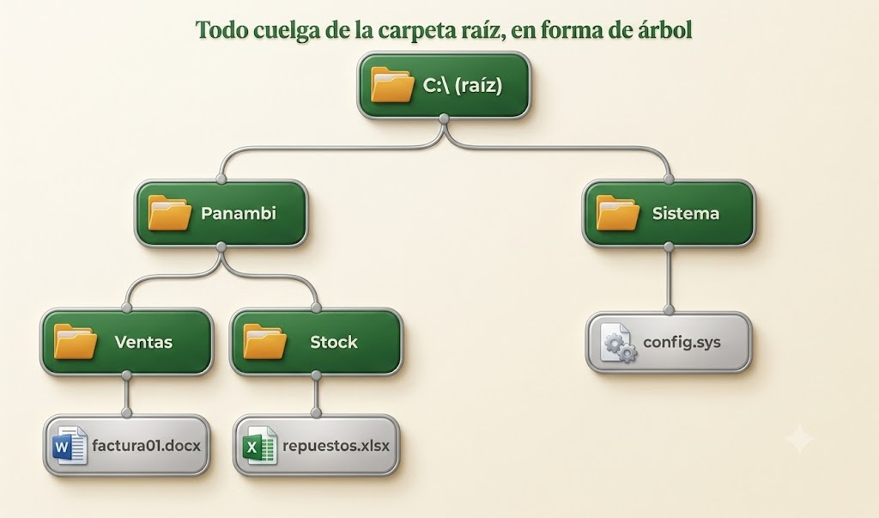
Figura 15.1 — Estructura de directorios en forma de árbol.
Sistema de archivos | Dónde se usa | Nota práctica
NTFS | Discos internos con Windows. | Soporta permisos y archivos muy grandes.
FAT32 | Pendrives antiguos y tarjetas. | Compatible con todo, pero limita cada archivo a aproximadamente 4 GiB (máximo 4 GiB − 1 byte).
exFAT | Pendrives y discos externos modernos. | Compatible y sin ese límite aproximado de 4 GiB por archivo.
ext4 | GNU/Linux. | Sistema de archivos común en GNU/Linux; no es un estándar universal de todo software libre.

Rutas: la dirección de cada archivo
Cada archivo tiene una dirección única dentro del árbol de carpetas, llamada ruta. En Windows, la ruta comienza con la letra de la unidad y separa cada carpeta con una barra invertida: C:\Panambi\Clientes\2026\Orden_0142.docx. La ruta absoluta indica el camino completo desde la raíz; la ruta relativa lo indica a partir de la carpeta en la que uno está trabajando. Conocer la ruta permite encontrar un archivo aunque no se recuerde dónde se guardó y es indispensable para configurar copias de seguridad.

Buenas prácticas para nombrar y organizar
Una estructura de carpetas útil se diseña antes de empezar a guardar. Conviene organizar por tipo de documento y por año, usar nombres descriptivos y siempre con el mismo formato, evitar espacios dobles y caracteres especiales, y escribir las fechas como año-mes-día (2026-03-15) para que los archivos se ordenen solos en forma cronológica. Un nombre como «Factura_2026-03-15_Benitez.pdf» dice qué es, cuándo y de quién; uno como «doc final nuevo 2.pdf» no dice nada.
Nombre poco útil | Nombre recomendado
presupuesto nuevo.docx | Presupuesto_2026-04-02_Gonzalez.docx
foto1.jpg | Equipo_Orden0142_antes.jpg
planilla (2).xlsx | Stock_Repuestos_2026-04.xlsx

Permisos y papelera
En NTFS cada archivo y carpeta puede tener permisos distintos: unas personas pueden solo leer, otras modificar y otras no entrar. Al eliminar un archivo del disco interno, Windows lo envía primero a la Papelera de reciclaje, desde donde puede recuperarse; en cambio, lo que se borra de un pendrive suele eliminarse directamente.
Las operaciones con archivos y carpetas tienen atajos de teclado que ahorran mucho tiempo en el trabajo diario: Ctrl + C copia, Ctrl + X corta, Ctrl + V pega, F2 cambia el nombre y Supr envía a la Papelera. Antes de mover o eliminar muchos archivos a la vez, conviene revisar la selección: un clic de más puede llevar a la Papelera documentos que el cliente necesita.
Cuando hay que enviar muchos archivos juntos o ahorrar espacio, se los puede comprimir en un solo archivo, por ejemplo con formato ZIP. La compresión reduce el tamaño de documentos y planillas, aunque casi no achica fotos ni videos, que ya vienen comprimidos. Para usar los archivos, primero se descomprimen en una carpeta. Antes de abrir un archivo comprimido recibido por correo, conviene analizarlo con el antivirus, porque es una forma habitual de esconder programas maliciosos.
Ejemplo — El pendrive que «no acepta la película»
Un cliente no puede copiar una película de 6 GB a su pendrive «con espacio de sobra». En Panambi detectás la causa: el pendrive está en FAT32, que limita cada archivo a aproximadamente 4 GiB (máximo 4 GiB − 1 byte). Lo formateás en exFAT —previa copia de seguridad— y el problema desaparece.

Concepto clave — Sistema de archivos
Componente del sistema operativo que organiza, guarda y recupera los archivos en las unidades de almacenamiento, administrando nombres, espacios y permisos.

En Paraguay — Carpetas que ordenan negocios
Los comercios paraguayos que digitalizan sus documentos —facturas electrónicas, recibos, contratos— necesitan estructuras de carpetas claras por año y por tipo de documento: un servicio de organización que los técnicos locales ofrecen cada vez más.

Actividades de aplicación
Marcá la opción correcta:
1. El sistema de archivos estándar de Windows para discos internos es…
a) FAT32.
b) ext4.
c) NTFS.
d) exFAT.
2. La extensión .xlsx corresponde a…
a) una planilla de cálculo.
b) una imagen.
c) un audio.
d) un programa ejecutable.
3. El límite aproximado de 4 GiB por archivo es propio de…
a) NTFS.
b) FAT32.
c) exFAT.
d) ext4.
4. La estructura jerárquica de carpetas tiene forma de…
a) círculo.
b) estrella.
c) lista simple.
d) árbol.
Completá los espacios:
5. Un conjunto de información con nombre propio guardado en una unidad es un ______________.
6. El atributo de solo ______________ impide modificar un archivo.
7. El sistema de archivos más común en GNU/Linux es ______________.
Verdadero o falso (justificá las falsas):
8. (....) La extensión de un archivo permite reconocer su tipo.
9. (....) Una carpeta puede contener archivos y también otras carpetas.
10. (....) El acceso secuencial permite saltar directamente a cualquier posición del archivo.
Respondé y fundamentá:
11. Diseñá la estructura de carpetas del Servicio Técnico Panambi para organizar: presupuestos, órdenes de reparación, facturas y fotos de equipos, separadas por año.
12. Una clienta quiere guardar en su tarjeta de memoria de 64 GB, vacía y formateada en FAT32, la imagen de respaldo de su disco, de 9 GB, y Windows le avisa que el archivo es demasiado grande. Explicá la causa y qué solución le proponés.

Práctica 15 — El archivo del taller: estructura de carpetas profesional
Nombre y Apellido: _______________________________ Curso: ______ Fecha: ____ / ____ / ____
Concepto clave — Competencia de la práctica
Construir, organizar y proteger la estructura de carpetas documental del Servicio Técnico Panambi.

Lo que necesitás saber
Un taller ordenado guarda cada documento en su lugar: la estructura jerárquica de carpetas del Explorador es el archivo digital del negocio. Crear, renombrar, mover y proteger son las operaciones de todos los días.
Mirá el árbol que vas a construir: una carpeta por área del taller Panambi, con subcarpetas donde hagan falta.
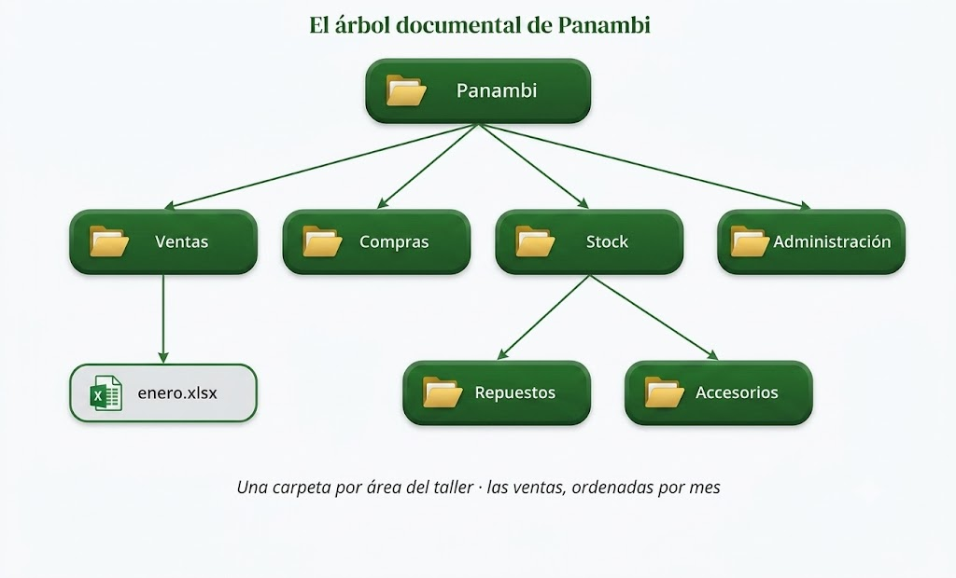
Figura 15.2 — El árbol documental de Panambi.

Actividad 1 — El árbol documental de Panambi
Objetivo: Crear la estructura jerárquica completa del taller.
Ejemplo — Modelo a reproducir
En Documentos, el árbol: Panambi → 2026 → cuatro subcarpetas: Presupuestos, Ordenes_de_reparacion, Facturas y Fotos_de_equipos.

1. Abrí el Explorador con Windows + E y entrá en Documentos.
2. Hacé clic derecho → Nuevo → Carpeta y nombrala Panambi.
3. Dentro de Panambi, creá la carpeta 2026.
4. Dentro de 2026, creá las cuatro subcarpetas del modelo.
5. Verificá el árbol completo en el panel izquierdo del Explorador expandiendo Panambi.
✅ Punto de control: El panel izquierdo muestra el árbol Panambi → 2026 → cuatro subcarpetas con los nombres exactos.

Actividad 2 — Operaciones y atributos
Objetivo: Practicar mover, renombrar y proteger archivos con atributos.
Ejemplo — Modelo a reproducir
Un archivo Presupuesto_0458.docx dentro de Presupuestos, con atributo de solo lectura activado.

1. Creá en Word un documento con el texto «Presupuesto n.º 0458 — Servicio Técnico Panambi» y guardalo en Documentos como Presupuesto_0458.docx.
2. En el Explorador, cortalo con Ctrl+X y pegalo con Ctrl+V dentro de Panambi → 2026 → Presupuestos.
3. Hacé clic derecho sobre el archivo → Propiedades y activá la casilla Solo lectura; aplicá y aceptá.
4. Abrí el archivo, intentá modificarlo y guardá con Ctrl+G: observá que Word pide guardar con otro nombre.
5. Cerrá sin guardar y anotá en el mismo Explorador (o en un papel) qué protege el atributo.
✅ Punto de control: El archivo está en la carpeta correcta y, al intentar guardarlo, Word exige otro nombre por el atributo de solo lectura.

Desafío final (para quienes terminan antes)
Reproducí la estructura de 2026 para el año 2027 en un solo paso: copiá la carpeta 2026, pegala, renombrala y vaciá su contenido.

Clase 16 — La memoria y su administración
Capacidad | Identifica los diferentes tipos de memoria.  Analiza el funcionamiento de la administración de memoria.
Tema | Memoria: concepto, tipos, clasificación y unidades de capacidad; administración de memoria: asignación e implementación.
Indicadores de logro | • Clasifica las memorias de la computadora según su función y volatilidad.  • Ordena la jerarquía de memorias por velocidad y capacidad.  • Explica la asignación de memoria a los procesos y el papel de la memoria virtual.

¿Qué es la memoria?
La memoria es el conjunto de componentes donde la computadora guarda datos e instrucciones. Se mide en las unidades de capacidad que ya conocés: bytes, KB, MB, GB y TB. Cuanto más rápida es una memoria, más cara resulta por unidad de capacidad: por eso el equipo combina varias.

Tipos y clasificación
Memoria | Tipo | Característica
Registros del procesador | Interna, volátil | La más veloz y pequeña: datos en uso inmediato.
Caché | Interna, volátil | Intermediaria veloz entre el procesador y la RAM.
RAM (memoria principal) | Volátil | Guarda los procesos en ejecución; se borra sin energía.
ROM / firmware | No volátil | Instrucciones de arranque grabadas de fábrica.
Almacenamiento secundario | No volátil | Discos y unidades: permanente, más lento y económico.

La jerarquía de memorias
De los registros al almacenamiento, la velocidad baja y la capacidad sube: registros y cachés son pequeños y muy veloces; la RAM es mayor y más lenta; el almacenamiento secundario es mucho más amplio y más lento. La gestión se reparte: el procesador y su hardware controlan registros y cachés, mientras el sistema operativo administra procesos, páginas de memoria, RAM y memoria virtual.
Leé la pirámide de abajo hacia arriba: subiendo gana velocidad pero pierde capacidad. Por eso el equipo combina varios niveles.
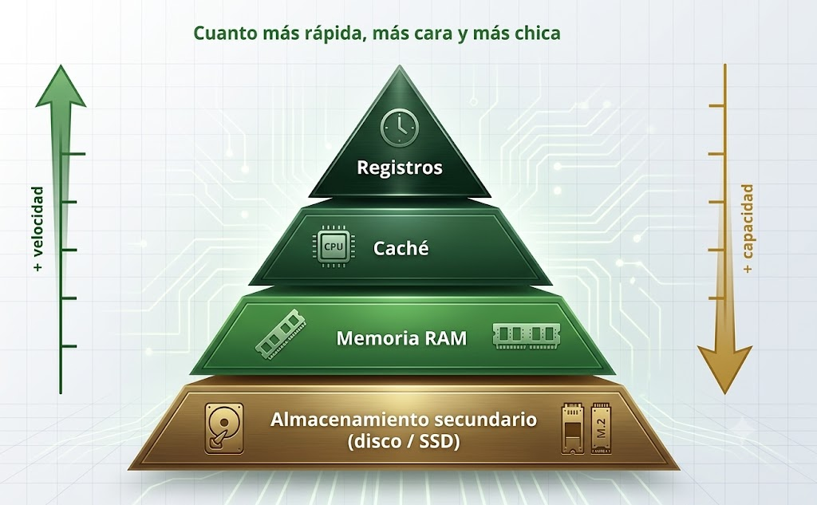
Figura 16.1 — La jerarquía de memorias: velocidad contra capacidad.

Administración de memoria
El sistema operativo asigna y protege el espacio de memoria de los procesos. Cuando la RAM disponible no alcanza, puede respaldar páginas en un archivo o área de paginación del almacenamiento: eso forma parte de la memoria virtual. No convierte el disco en RAM ni reemplaza una ampliación física; la paginación intensa suele volver el equipo mucho más lento porque el almacenamiento tiene una latencia muy superior a la RAM.

RAM y ROM: dos memorias con funciones distintas
La RAM es una memoria de lectura y escritura: allí el sistema carga los programas y los datos con los que se está trabajando, y se borra al apagar el equipo. La ROM, o la memoria flash que hoy contiene el firmware de la placa madre, conserva las instrucciones de arranque aunque no haya energía. Cuando un cliente pregunta «¿cuánta memoria tiene la computadora?», casi siempre se refiere a la RAM; y cuando pregunta «¿cuánto le entra?», al almacenamiento. Distinguir ambas cosas evita malentendidos en el mostrador.

Cómo asigna memoria el sistema operativo
El sistema operativo divide la memoria en bloques de tamaño fijo llamados páginas y se las asigna a cada proceso según lo que necesita. Lleva un registro de qué páginas están libres y cuáles ocupadas, y protege el espacio de cada proceso para que ninguno lea ni modifique el de otro. Cuando un proceso termina, sus páginas vuelven a quedar libres. Si se abren muchos programas y la RAM se agota, el sistema pasa a disco las páginas menos usadas para hacer lugar: es el mecanismo de memoria virtual que estudiaste en esta clase.

Cómo medir el uso de memoria
En Windows, el Administrador de tareas (Ctrl + Shift + Esc) muestra en la pestaña Rendimiento cuánta RAM está en uso. Si con el uso habitual del cliente la memoria se mantiene casi llena y el disco trabaja sin parar, el diagnóstico apunta a falta de RAM.
Síntoma | Causa probable | Solución
Lentitud al tener varios programas abiertos | RAM insuficiente | Cerrar programas o ampliar la RAM.
Disco al 100 % y equipo trabado | Paginación intensa | Ampliar la RAM; revisar programas de inicio.
Error al abrir un archivo muy grande | Falta de memoria para ese proceso | Cerrar otras aplicaciones o ampliar la RAM.

Entre el procesador y la RAM existe además una memoria muy pequeña y muy rápida llamada memoria caché. El procesador guarda en ella los datos e instrucciones que usa con más frecuencia, para no tener que buscarlos cada vez en la RAM, que es más lenta. La caché está dentro del mismo procesador y se organiza en niveles: el primero es el más rápido y el más pequeño, y los siguientes son algo más lentos pero más grandes. Por eso, al comparar procesadores, la cantidad de caché es un dato que también influye en el rendimiento.
Ejemplo — «Ándale, agregale memoria»
La PC de un estudio contable con 4 GB de RAM se arrastra con la planilla, el navegador y el sistema de facturación abiertos: el sistema pagina contra el disco sin parar. En Panambi la ampliás a 8 GB y la diferencia se nota al instante: menos memoria virtual, más velocidad real.

Concepto clave — Memoria virtual
Técnica por la cual el sistema operativo usa parte del disco como extensión de la RAM, intercambiando páginas de memoria entre ambas cuando la RAM no alcanza.

En Paraguay — ¿Cuánta RAM se vende hoy?
En el mercado paraguayo, las computadoras nuevas de oficina se ofrecen habitualmente con 8 GB de RAM, y los equipos para diseño o edición, con 16 GB o más: preguntar «¿para qué la vas a usar?» sigue siendo la primera tarea del vendedor técnico.

Actividades de aplicación
Marcá la opción correcta:
1. La memoria más veloz de la computadora son…
a) los discos.
b) la ROM.
c) la RAM.
d) los registros del procesador.
2. La memoria que se borra al cortarse la energía se denomina…
a) volátil.
b) no volátil.
c) óptica.
d) virtual.
3. Las instrucciones de arranque grabadas de fábrica residen en…
a) la RAM.
b) la caché.
c) la ROM / firmware.
d) el pendrive.
4. Cuando la RAM no alcanza, el sistema recurre a…
a) la impresora.
b) la memoria virtual.
c) el monitor.
d) la fuente.
Completá los espacios:
5. La memoria ______________ actúa de intermediaria veloz entre el procesador y la RAM.
6. El intercambio de páginas entre la RAM y el disco se llama ______________.
7. En la jerarquía de memorias, al bajar de nivel la velocidad disminuye y la ______________ aumenta.
Verdadero o falso (justificá las falsas):
8. (....) La RAM conserva su contenido al apagar el equipo.
9. (....) El sistema operativo evita que un proceso invada la memoria de otro.
10. (....) Usar mucha memoria virtual hace más rápido al equipo.
Respondé y fundamentá:
11. Ordená de mayor a menor velocidad: RAM, registros, disco duro y caché, e indicá cuál tiene mayor capacidad.
12. Una notebook de una agencia de viajes tiene 8 GB de RAM y el Administrador de tareas muestra el 95 % de la memoria en uso con el navegador lleno de pestañas, el correo y una planilla grande. Explicá qué hace el sistema cuando la RAM se llena y proponé dos medidas.

Práctica 16 — La memoria en acción: monitor y memoria virtual
Nombre y Apellido: _______________________________ Curso: ______ Fecha: ____ / ____ / ____
Concepto clave — Competencia de la práctica
Medir el uso real de la memoria del equipo y localizar la configuración de la memoria virtual.

Lo que necesitás saber
La pestaña Rendimiento → Memoria muestra en vivo cuánta RAM está en uso y cuánta queda disponible; el cuadro de Opciones de rendimiento muestra el archivo de paginación: la memoria virtual del sistema.

Actividad 1 — Medir la RAM en uso
Objetivo: Registrar el consumo de memoria en reposo y bajo carga.
Ejemplo — Modelo a reproducir
Tabla en Word «Memoria_Panambi.docx»: RAM total, en uso en reposo, en uso con cinco aplicaciones abiertas y la diferencia calculada.

1. Cerrá todas las aplicaciones y abrí el Administrador de tareas → Rendimiento → Memoria.
2. Anotá la RAM total y la memoria «En uso» en reposo.
3. Abrí cinco aplicaciones: Word, Excel, PowerPoint, el navegador y la Calculadora.
4. Volvé a la pestaña Memoria y anotá el nuevo valor «En uso».
5. Calculá la diferencia y volcá los tres valores en la tabla de Word.
✅ Punto de control: La tabla registra RAM total, «En uso» en reposo y «En uso» con cinco aplicaciones; la diferencia coincide con «En uso con cinco aplicaciones − En uso en reposo».

Actividad 2 — Localizar la memoria virtual
Objetivo: Encontrar el archivo de paginación sin modificarlo.
Ejemplo — Modelo a reproducir
En el mismo documento: el tamaño actual del archivo de paginación y la unidad donde reside.

1. Presioná Windows + R, escribí sysdm.cpl y presioná Entrar.
2. En la pestaña Opciones avanzadas, hacé clic en Configuración (sección Rendimiento).
3. Entrá en la pestaña Opciones avanzadas del nuevo cuadro y localizá la sección Memoria virtual.
4. Anotá el tamaño actual del archivo de paginación SIN hacer clic en Cambiar.
5. Cerrá todo con Cancelar y completá el documento.
✅ Punto de control: El documento indica el tamaño del archivo de paginación y no se modificó ninguna configuración.

Desafío final (para quienes terminan antes)
Con los datos medidos, respondé en el documento: si este equipo se queda sin RAM al abrir más aplicaciones, ¿qué hará el sistema y qué se notará en la velocidad?

EVALUACIÓN DE LA UNIDAD 2
Sistemas Operativos
Nombre y Apellido: _______________________________ Curso: ______ Fecha: ____ / ____ / ____

1. Marcá la opción correcta (una por ítem):
a) La parte del sistema operativo con la que trabaja directamente el usuario (ventanas, menús e íconos) es: el kernel — la interfaz — el controlador — el planificador.
b) Una tarea que avanza dentro de un proceso y comparte su memoria se llama: hilo — kernel — controlador — archivo.
c) El algoritmo que da a cada proceso un turno fijo de tiempo es: FIFO — SJF — round-robin — por prioridades.
d) El sistema de archivos que usan habitualmente las distribuciones GNU/Linux es: NTFS — FAT32 — exFAT — ext4.
2. Verdadero o falso (justificá las falsas):
a) (....) En un procesador de un solo núcleo pueden estar varios procesos en ejecución en el mismo instante.
b) (....) Si el equipo tiene RAM suficiente para lo que se usa, el sistema casi no necesita recurrir a la memoria virtual.
c) (....) Un controlador descargado de una página desconocida es tan seguro como el que ofrece el sitio oficial del fabricante.
d) (....) La memoria virtual usa parte del disco como extensión de la RAM.
3. Planificación de procesos:
Tres procesos llegan en este orden: P1 necesita 9 ms, P2 necesita 4 ms y P3 necesita 6 ms. Indicá el orden de atención con FIFO y con SJF, y calculá con cada algoritmo cuánto espera P3 antes de empezar.
4. Completá:
a) Los programas que enseñan al sistema a manejar cada dispositivo se llaman ______________.
b) Una computadora con 32 GiB de RAM tiene ______________ MiB de memoria principal.
c) El programa grabado en la placa madre que verifica el hardware al encender el equipo se denomina ______________.
5. Desarrollo:
a) Un equipo enciende, muestra el logo del fabricante y se reinicia una y otra vez sin llegar al inicio de sesión. Indicá en qué etapa del arranque se detiene y qué recursos usarías antes de reinstalar.
b) Una clienta no puede copiar a su disco externo nuevo, formateado en FAT32 y con 500 GB libres, una carpeta de respaldo que incluye un video de 5 GB. Diagnosticá la causa y proponé una solución sin pérdida de datos.

Ficha K — Diagnóstico integrado: archivos, memoria y procesos
Nombre y Apellido: _______________________________ Curso: ______ Fecha: ____ / ____ / ____

Lo que necesitás saber
Un mismo síntoma, como la lentitud, puede tener causas distintas: falta de memoria RAM, disco casi lleno, un proceso que no responde o un problema del sistema de archivos. El técnico diagnostica antes de cambiar configuraciones.
Separar los problemas y atacarlos de a uno evita soluciones que tapan un síntoma sin resolver la causa.
Esta ficha trabaja una capacidad del programa: «Reconoce la importancia de la capacidad de abstracción, análisis y síntesis en los trabajos realizados.» Diagnosticar es exactamente eso: abstraer (quedarte con los datos que importan y dejar de lado el ruido), analizar (separar el caso en problemas y asociar cada uno con su tema) y sintetizar (resumir el diagnóstico en pocas líneas que otra persona pueda seguir).

Actividad guiada
1. Caso: una notebook de una oficina tiene solo 2 GB libres en la unidad C:, la carpeta Descargas ocupa 40 GB, un programa de contabilidad aparece como «No responde» varias veces al día y el usuario no encuentra un archivo que guardó «en algún lado» la semana pasada.
2. Separá los distintos problemas del caso y asociá cada uno con el tema de la unidad al que pertenece: memoria, procesos o sistema de archivos.
3. Indicá qué dato observarías en el Administrador de tareas y cuál en Propiedades de la unidad o en el Explorador de archivos para confirmar cada sospecha.
4. Proponé una solución segura para cada problema, sin borrar nada que no haya sido revisado y respaldado.
5. Sintetizá el diagnóstico en un informe breve, con una línea por problema (síntoma, tema, dato observado y solución), y explicá en una oración por qué separar el caso en partes facilitó encontrar la solución.
✅ Punto de control: Cada problema se asocia con el tema correcto, cada diagnóstico se apoya en un dato observable y ninguna solución elimina archivos sin respaldo previo.

Desafío final (para quienes terminan antes)
Escribí la ruta absoluta de una carpeta donde guardarías los documentos de esa oficina y explicá cómo usarías la búsqueda del Explorador para encontrar el archivo perdido.

UNIDAD 3 — Sistemas de numeración
La computadora no entiende nuestros números decimales: trabaja en binario. En esta unidad vas a aprender a convertir números entre las bases decimal, binaria, octal y hexadecimal, y a operar en binario, la aritmética íntima de toda máquina. En Panambi lo vas a aplicar a los códigos internos del inventario del taller.

Clase 17 — Sistemas de numeración y conversión de números enteros
Capacidad | Reconoce los diferentes tipos de Sistemas de Numeración utilizados en la informática.  Aplica procedimientos para convertir un número entero o fraccionario de cualquier base.
Tema | Sistemas de numeración: tipos, elementos, base y simbología; conversión de enteros entre la base 10 y cualquier base b.
Indicadores de logro | • Identifica la base y la simbología de los sistemas decimal, binario, octal y hexadecimal.  • Convierte números enteros de cualquier base b a la base 10 mediante el valor posicional.  • Convierte números enteros de la base 10 a cualquier base b mediante divisiones sucesivas.

¿Qué es un sistema de numeración?
Un sistema de numeración es un conjunto de símbolos y reglas para representar cantidades. Sus elementos son la base (la cantidad de símbolos disponibles) y la simbología (cuáles son esos símbolos). Todos los sistemas que usa la informática son posicionales: el valor de cada cifra depende del lugar que ocupa.
Sistema | Base | Símbolos | Uso en informática
Decimal | 10 | 0 a 9 | El de las personas: entrada y salida de datos.
Binario | 2 | 0 y 1 | El de la máquina: todo se guarda en bits.
Octal | 8 | 0 a 7 | Notación compacta de grupos de 3 bits.
Hexadecimal | 16 | 0 a 9 y A a F | Notación compacta de grupos de 4 bits: colores, direcciones de memoria.

De cualquier base b a la base 10
Se multiplica cada cifra por la base elevada a su posición (contando desde 0, de derecha a izquierda) y se suman los resultados. Así, 1101₂ = 1×8 + 1×4 + 0×2 + 1×1 = 13; 27₈ = 2×8 + 7×1 = 23; y 1A₁₆ = 1×16 + 10×1 = 26 (recordá que A vale 10, B vale 11… F vale 15).
Observá cómo cada cifra se multiplica por la base elevada a su posición y después se suman los productos: así 1101 en binario vale 13.
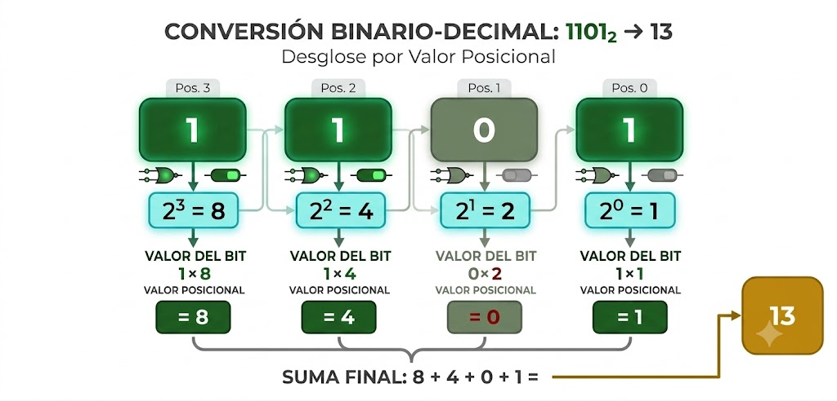
Figura 17.1 — Valor posicional de 1101₂ = 13.

De la base 10 a cualquier base b
Se divide el número entre la base una y otra vez, anotando los restos, hasta que el cociente sea 0; el resultado se lee tomando los restos del último al primero. Por ejemplo, 45 a binario: 45÷2=22 resto 1; 22÷2=11 resto 0; 11÷2=5 resto 1; 5÷2=2 resto 1; 2÷2=1 resto 0; 1÷2=0 resto 1. Leyendo de abajo hacia arriba: 45₁₀ = 101101₂.
Seguí las divisiones sucesivas entre 2 y anotá cada resto. El número binario se lee juntando los restos de abajo hacia arriba.
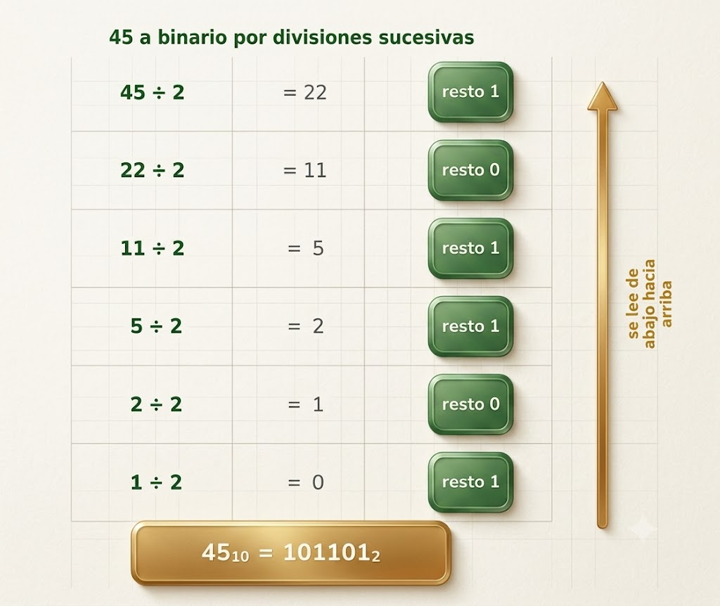
Figura 17.2 — 45 a binario por divisiones sucesivas.

La lógica del valor posicional
En el sistema decimal, el número 352 no significa «tres, cinco, dos», sino 3 centenas, 5 decenas y 2 unidades: 3×100 + 5×10 + 2×1. Cada posición vale diez veces más que la de su derecha porque la base es 10. El binario funciona exactamente igual, pero con base 2: cada posición vale el doble que la anterior (1, 2, 4, 8, 16, 32, 64, 128…). En octal cada posición vale ocho veces más, y en hexadecimal, dieciséis veces más. Entender esta idea es la clave de todas las conversiones.
Posición | 7 | 6 | 5 | 4 | 3 | 2 | 1 | 0
Valor en binario (2ⁿ) | 128 | 64 | 32 | 16 | 8 | 4 | 2 | 1

Por qué la computadora usa el binario
Los circuitos electrónicos distinguen con total seguridad dos estados: hay tensión o no hay tensión, el transistor conduce o no conduce. Representar diez niveles distintos sería mucho más difícil y propenso a errores. Por eso la computadora trabaja con dos símbolos, 0 y 1, y construye todo lo demás —números, letras, imágenes, sonido— combinando muchos bits.

Errores frecuentes al convertir
Los errores más comunes son tres: empezar a contar las posiciones desde la izquierda en lugar de hacerlo desde la derecha; olvidar que la posición de las unidades es la cero; y, en las divisiones sucesivas, leer los restos de arriba hacia abajo en vez de hacerlo desde el último. Para evitarlos, verificá siempre el resultado haciendo la conversión inversa: si convertiste a binario, volvé a decimal con el valor posicional y comprobá que obtenés el número de partida.
Para ganar práctica, conviene memorizar las primeras potencias de 2 (1, 2, 4, 8, 16, 32, 64, 128, 256): con ellas podés convertir mentalmente números pequeños sin hacer divisiones. Por ejemplo, para escribir 40 en binario buscás las potencias que suman 40 (32 + 8) y ponés un 1 en esas posiciones y un 0 en las demás: 101000₂. Este método, llamado de las potencias, es una alternativa rápida a las divisiones sucesivas y sirve para comprobar sus resultados.
Ejemplo — El código del inventario
El sistema de stock de Panambi guarda internamente cada código de producto en binario. El repuesto n.º 156 (una fuente de alimentación) se almacena como 10011100₂. Verificalo con el valor posicional: 128 + 16 + 8 + 4 = 156. La conversión de ida y de vuelta tiene que cerrar siempre.

Concepto clave — Base de un sistema
Cantidad de símbolos distintos que utiliza un sistema de numeración. Determina cuántas unidades de un orden forman una unidad del orden siguiente.

En Paraguay — Los números del guaraní
El guaraní también nombra los números: peteî (1), mokôi (2), mbohapy (3), irundy (4)… Nuestro país cuenta en decimal en ambos idiomas oficiales, mientras sus computadoras —como todas— cuentan en binario.

Actividades de aplicación
Marcá la opción correcta:
1. La base del sistema hexadecimal es…
a) 2.
b) 8.
c) 10.
d) 16.
2. En hexadecimal, el símbolo C representa el valor…
a) 10.
b) 11.
c) 12.
d) 13.
3. El número 1110₂ equivale en decimal a…
a) 14.
b) 11.
c) 7.
d) 28.
4. Para convertir de base 10 a base b se realizan…
a) sumas sucesivas.
b) divisiones sucesivas anotando los restos.
c) multiplicaciones por 10.
d) restas de potencias de 10.
Completá los espacios:
5. El sistema binario usa únicamente los símbolos ______________ y ______________.
6. En un sistema posicional, el valor de una cifra depende del ______________ que ocupa.
7. El número 36₈ equivale en decimal a ______________.
Verdadero o falso (justificá las falsas):
8. (....) El sistema octal utiliza los símbolos del 0 al 8.
9. (....) En la conversión por divisiones sucesivas, los restos se leen del último al primero.
10. (....) El símbolo F del sistema hexadecimal vale 15.
Respondé y fundamentá:
11. Convertí a decimal, mostrando el desarrollo posicional: 110101₂, 65₈ y 35₁₆. ¿Qué descubrís al comparar los tres resultados?
12. El repuesto n.º 78 del inventario de Panambi debe cargarse en binario. Realizá la conversión por divisiones sucesivas y verificá el resultado volviendo a decimal.

Práctica 17 — La Calculadora en modo Programador: conversiones de enteros
Nombre y Apellido: _______________________________ Curso: ______ Fecha: ____ / ____ / ____
Concepto clave — Competencia de la práctica
Convertir números enteros entre las bases decimal, binaria, octal y hexadecimal con la Calculadora de Windows y verificar a mano.

Lo que necesitás saber
La Calculadora de Windows tiene un modo Programador que muestra el mismo número en DEC, BIN, OCT y HEX a la vez: la herramienta perfecta para verificar las conversiones hechas a mano.

Actividad 1 — Verificar el código 173 del inventario
Objetivo: Convertir a mano un código del inventario y comprobarlo con la Calculadora.
Ejemplo — Modelo a reproducir
Documento «Codigo_173.docx» con la conversión a binario hecha a mano por divisiones sucesivas y, al lado, las cuatro líneas (DEC, HEX, OCT y BIN) leídas en la Calculadora.

1. Abrí la Calculadora y hacé clic en el menú ☰ → Programador.
2. Antes de usar la Calculadora, convertí 173 a binario a mano por divisiones sucesivas. Después verificá que esté seleccionado DEC y tipeá 173.
3. Leé las cuatro líneas: DEC, HEX, OCT y BIN, y anotá cada valor.
4. Hacé clic en BIN y observá cómo el teclado deshabilita los dígitos mayores que 1.
5. Tipeá en modo BIN el binario que obtuviste a mano y verificá que DEC vuelva a mostrar 173.
✅ Punto de control: Tu conversión a mano coincide con la línea BIN de la Calculadora y la vuelta a DEC da 173.

Actividad 2 — Tabla de conversiones del inventario
Objetivo: Convertir cinco códigos de productos y documentarlos.
Ejemplo — Modelo a reproducir
Documento «Conversiones_Panambi.docx» con la tabla de los cinco códigos completa y un tilde en los valores verificados a mano.

Código DEC | BIN | OCT | HEX
37
58
83
109
200

1. Convertí a mano, por divisiones sucesivas, los códigos 37 y 58 a binario.
2. Verificá ambos resultados con la Calculadora en modo Programador.
3. Completá con la Calculadora las columnas OCT y HEX de los cinco códigos.
4. Volcá la tabla completa en Word y marcá con un tilde los valores que verificaste a mano.
✅ Punto de control: Los dos códigos convertidos a mano coinciden con la Calculadora y cada fila de la tabla vuelve al mismo valor decimal.

Desafío final (para quienes terminan antes)
Tipeá en modo HEX el valor FF y explicá por qué el DEC muestra 255: ¿qué relación tiene con un byte «lleno»?

Clase 18 — Conversión entre bases: binario, octal y hexadecimal
Capacidad | Aplica procedimientos para convertir un número entero o fraccionario de cualquier base.
Tema | Conversión de una base cualquiera b a otra base b'; conversiones directas entre binario, octal y hexadecimal.
Indicadores de logro | • Convierte un entero de una base cualquiera a otra usando la base 10 como puente.  • Aplica la agrupación de 3 bits para convertir entre binario y octal.  • Aplica la agrupación de 4 bits para convertir entre binario y hexadecimal.

El puente de la base 10
Para pasar de una base cualquiera b a otra base b', el camino general tiene dos etapas: primero se convierte el número a base 10 (valor posicional) y luego de base 10 a la base destino (divisiones sucesivas). Ejemplo: 42₅ a base 3. Etapa 1: 42₅ = 4×5 + 2 = 22₁₀. Etapa 2: 22÷3=7 r1; 7÷3=2 r1; 2÷3=0 r2 → 42₅ = 211₃.

Binario ↔ octal: grupos de 3 bits
Como 8 = 2³, cada cifra octal equivale exactamente a 3 bits. Para pasar de binario a octal se agrupan los bits de a 3 desde la derecha (completando con ceros a la izquierda) y se convierte cada grupo: 10011100₂ → 010 011 100 → 234₈. Para el camino inverso, cada cifra octal se expande a sus 3 bits: 37₈ → 011 111 → 11111₂.
Observá cómo se agrupan los bits desde la derecha: de a 3 dan las cifras octales, de a 4 las hexadecimales. El mismo binario, dos escrituras compactas.
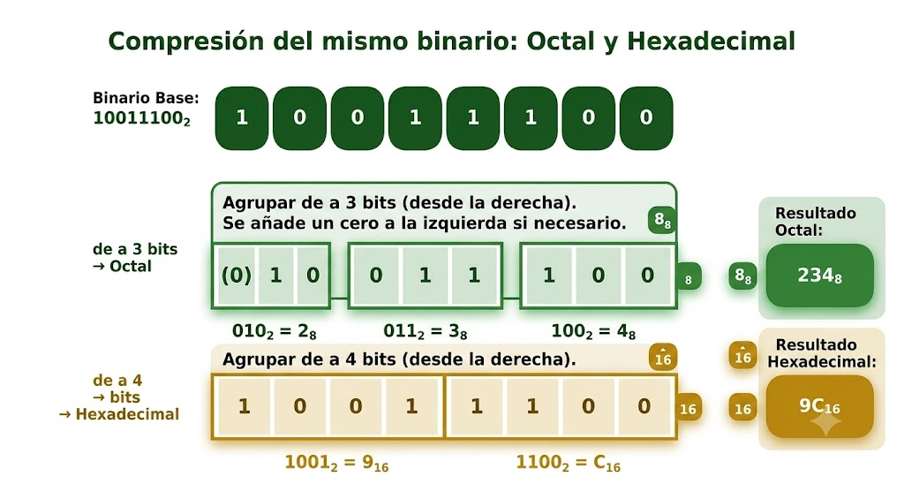
Figura 18.1 — Agrupar bits para pasar a octal y a hexadecimal.

Binario ↔ hexadecimal: grupos de 4 bits
Como 16 = 2⁴, cada cifra hexadecimal equivale a 4 bits. De binario a hexadecimal: 10011100₂ → 1001 1100 → 9C₁₆. De hexadecimal a binario, cada cifra se expande a 4 bits: 2F₁₆ → 0010 1111 → 101111₂.
Decimal | Binario (4 bits) | Octal | Hexadecimal
0 | 0000 | 0 | 0
1 | 0001 | 1 | 1
2 | 0010 | 2 | 2
3 | 0011 | 3 | 3
4 | 0100 | 4 | 4
5 | 0101 | 5 | 5
6 | 0110 | 6 | 6
7 | 0111 | 7 | 7
8 | 1000 | 10 | 8
9 | 1001 | 11 | 9
10 | 1010 | 12 | A
11 | 1011 | 13 | B
12 | 1100 | 14 | C
13 | 1101 | 15 | D
14 | 1110 | 16 | E
15 | 1111 | 17 | F

¿Para qué sirven el octal y el hexadecimal?
Un número binario largo es ilegible para las personas: el octal y el hexadecimal lo comprimen sin perder información. Por eso los colores de la web (#FFFFFF), las direcciones de memoria y las direcciones físicas de red se escriben en hexadecimal.

Del hexadecimal al decimal y vuelta
El puente de la base 10 también sirve para el hexadecimal. Para pasar 3B₁₆ a decimal se usa el valor posicional: 3×16 + 11×1 = 59. Para el camino inverso se divide entre 16 y se leen los restos desde el último, recordando que los restos de 10 a 15 se escriben con letras: 59 ÷ 16 = 3, resto 11 (B); 3 ÷ 16 = 0, resto 3. Resultado: 3B₁₆. Cuando la conversión es entre binario, octal y hexadecimal, en cambio, conviene la agrupación de bits, que es más rápida y no necesita cálculos con números grandes.

Cómo elegir el método
Antes de convertir, mirá las dos bases involucradas. Si ambas son potencias de 2 (2, 8 o 16), usá la agrupación de bits: entre octal y hexadecimal, pasá primero por el binario. Si alguna de las bases no es potencia de 2 (por ejemplo 3, 5 o 10), usá el puente de la base 10. Así resolvés cualquier conversión con solo dos procedimientos.
Conversión | Método recomendado
Binario ↔ octal | Grupos de 3 bits.
Binario ↔ hexadecimal | Grupos de 4 bits.
Octal ↔ hexadecimal | Pasar por el binario y reagrupar.
Cualquier otra base | Puente de la base 10.

Errores frecuentes
El error más común es agrupar desde la izquierda: los bits de un entero se agrupan siempre desde la derecha y, si falta, se completa con ceros a la izquierda. Otro error es olvidar que, en hexadecimal, cada cifra debe expandirse a exactamente 4 bits: el 2 se escribe 0010 y no 10. Y conviene recordar las letras: A = 10, B = 11, C = 12, D = 13, E = 14 y F = 15.
El sistema hexadecimal no es solo un ejercicio de clase: el técnico lo encuentra a diario. Las direcciones físicas de las placas de red (direcciones MAC) se escriben como seis pares de cifras hexadecimales separados por dos puntos o guiones, y los colores de las páginas web se indican con tres pares hexadecimales precedidos por el símbolo #, uno para el rojo, otro para el verde y otro para el azul. Cada par representa un byte, es decir, ocho bits, y por eso un byte siempre se escribe con dos cifras hexadecimales.
El octal, por su parte, aparece en los sistemas tipo Unix, como GNU/Linux, para indicar los permisos de un archivo: cada cifra octal agrupa tres bits que dicen si el dueño, el grupo o los demás usuarios pueden leer, escribir o ejecutar ese archivo. Entender la relación entre cada cifra octal y sus tres bits permite leer esos permisos sin memorizarlos.
Ejemplo — Un código, tres escrituras
El código 156 del inventario de Panambi puede escribirse de tres maneras equivalentes: 10011100₂ para la máquina, 234₈ en octal y 9C₁₆ en hexadecimal. Las tres agrupaciones salen del mismo binario: 010 011 100 (octal) y 1001 1100 (hexadecimal).

Concepto clave — Agrupación de bits
Método directo de conversión: 3 bits por cifra octal (8 = 2³) y 4 bits por cifra hexadecimal (16 = 2⁴), agrupando siempre desde la derecha en los enteros.

En Paraguay — Hexadecimal a la vista
Cuando un técnico paraguayo configura una red wifi, la dirección MAC de cada equipo —del tipo A4:5E:60:1B:9C:07— está escrita en hexadecimal: seis pares de cifras que resumen 48 bits.

Actividades de aplicación
Marcá la opción correcta:
1. Cada cifra octal equivale exactamente a…
a) 2 bits.
b) 3 bits.
c) 4 bits.
d) 8 bits.
2. Cada cifra hexadecimal equivale exactamente a…
a) 2 bits.
b) 3 bits.
c) 4 bits.
d) 8 bits.
3. El número 11011010₂ en hexadecimal es…
a) DA.
b) AD.
c) 332.
d) 218.
4. Para convertir de base 5 a base 3, lo más práctico es…
a) agrupar de a 3 cifras.
b) invertir las cifras.
c) agrupar de a 4 cifras.
d) pasar por la base 10.
Completá los espacios:
5. El octal comprime los bits de a ______________ y el hexadecimal de a ______________.
6. El número 73₈ expresado en binario es ______________.
7. Los colores de la web, como #FFFFFF, se escriben en el sistema ______________.
Verdadero o falso (justificá las falsas):
8. (....) La agrupación de bits para enteros se realiza desde la izquierda.
9. (....) El número 4B₁₆ equivale a 1001011₂.
10. (....) El octal y el hexadecimal existen para que los binarios largos sean legibles.
Respondé y fundamentá:
11. Convertí 34₅ a base 3 usando la base 10 como puente, mostrando las dos etapas.
12. El repuesto n.º 92 de Panambi está registrado como 1011100₂. Expresalo en octal y en hexadecimal mediante agrupación de bits, y verificá ambos resultados en decimal.

Práctica 18 — Agrupación de bits: binario, octal y hexadecimal
Nombre y Apellido: _______________________________ Curso: ______ Fecha: ____ / ____ / ____
Concepto clave — Competencia de la práctica
Convertir por agrupación de bits entre binario, octal y hexadecimal, y verificar cada resultado con la Calculadora.

Lo que necesitás saber
Cada cifra octal son 3 bits y cada cifra hexadecimal, 4: agrupando desde la derecha se convierte sin pasar por el decimal. La Calculadora en modo Programador sirve de corrector automático.

Actividad 1 — Del binario a las bases compactas
Objetivo: Convertir tres binarios a octal y hexadecimal por agrupación manual.
Ejemplo — Modelo a reproducir
Documento «Agrupacion_Panambi.docx» con el desarrollo de cada binario: los grupos de 3 bits con su cifra octal y los grupos de 4 bits con su cifra hexadecimal.

1. Escribí en Word el binario 1101011 y agrupalo de a 3 bits desde la derecha, completando con ceros a la izquierda.
2. Convertí cada grupo con la tabla de equivalencias de la Clase 18 y anotá el resultado octal.
3. Agrupá el mismo binario de a 4 bits y anotá el hexadecimal.
4. Repetí el procedimiento completo con 100111 y con 11010110.
5. Verificá los seis resultados tipeando cada binario en la Calculadora en modo Programador (BIN) y leyendo OCT y HEX.
6. Marcá con un tilde cada resultado verificado.
✅ Punto de control: Los seis resultados manuales coinciden con los que muestra la Calculadora.

Actividad 2 — El camino inverso
Objetivo: Expandir cifras octales y hexadecimales a binario.
Ejemplo — Modelo a reproducir
En el mismo documento, cada cifra expandida a sus bits y el binario final de cada número.

1. Expandí a mano cada cifra de 52 OCT a sus 3 bits y uní los grupos.
2. Expandí cada cifra de 3C HEX a sus 4 bits y uní los grupos.
3. Verificá ambos con la Calculadora (modo OCT y modo HEX respectivamente, leyendo BIN).
4. Guardá el documento.
✅ Punto de control: Ambas expansiones coinciden con la Calculadora.

Desafío final (para quienes terminan antes)
La dirección MAC de la impresora del taller empieza con A4. Expandí ese par a binario (8 bits) y verificá con la Calculadora.

Clase 19 — Números fraccionarios: conversiones entre bases
Capacidad | Aplica procedimientos para convertir un número entero o fraccionario de cualquier base.
Tema | Números fraccionarios: conversión de base b a base 10, de base 10 a base b, y entre binario, octal y hexadecimal.
Indicadores de logro | • Convierte fraccionarios de cualquier base a decimal usando potencias negativas de la base.  • Convierte fraccionarios decimales a otra base mediante multiplicaciones sucesivas.  • Convierte fraccionarios entre binario, octal y hexadecimal agrupando desde la coma.

De base b a base 10: potencias negativas
Después de la coma, las posiciones valen potencias negativas de la base: b⁻¹, b⁻², b⁻³… En binario, la primera cifra decimal vale 0,5; la segunda, 0,25; la tercera, 0,125. Así, 0,101₂ = 0,5 + 0 + 0,125 = 0,625; y 0,64₈ = 6×0,125 + 4×0,015625 = 0,75 + 0,0625 = 0,8125.

De base 10 a base b: multiplicaciones sucesivas
La parte fraccionaria se multiplica por la base una y otra vez; la cifra entera de cada resultado es una cifra del resultado, leída del primero al último. Ejemplo: 0,625 a binario: 0,625×2 = 1,25 → 1; 0,25×2 = 0,5 → 0; 0,5×2 = 1,0 → 1. Resultado: 0,101₂. Si el número tiene parte entera, se convierte cada parte por separado: 10,75₁₀ = 1010,11₂.

Fraccionarios que no terminan
No todo decimal exacto es exacto en binario: 0,4₁₀ produce 0,0110 0110…₂, una secuencia periódica infinita. En la práctica se corta en la cantidad de cifras pedida; por eso las computadoras cometen errores diminutos de redondeo al trabajar con ciertos decimales.

Entre binario, octal y hexadecimal: agrupar desde la coma
La agrupación directa también funciona con fraccionarios, pero hacia ambos lados de la coma: los enteros se agrupan desde la coma hacia la izquierda y los fraccionarios desde la coma hacia la derecha, completando con ceros al final. Ejemplo: 0,1011₂ → octal: 101 100 → 0,54₈; hexadecimal: 1011 → 0,B₁₆. Verificación en decimal: las tres formas valen 0,6875.

Cuántas cifras tomar
Cuando una fracción no termina en la base destino, hay que decidir cuántas cifras conservar. Lo habitual es que el problema lo indique; si no lo hace, se toman entre cuatro y seis cifras y se aclara que el resultado es aproximado. Cada cifra binaria más divide el error a la mitad: con cuatro cifras después de la coma, el error es menor que 1/16 (0,0625); con ocho cifras, menor que 1/256. Por eso, cuanto más precisión se necesita, más bits hay que usar.

Cómo verificar un resultado
Toda conversión de fraccionarios se verifica haciendo el camino inverso. Si convertiste un decimal a binario con multiplicaciones sucesivas, volvé a decimal con las potencias negativas y comprobá que obtenés el número original (o un valor muy cercano, si cortaste una fracción periódica). Por ejemplo, para comprobar que 0,0011₂ es la escritura de 0,1875: 0×0,5 + 0×0,25 + 1×0,125 + 1×0,0625 = 0,1875 ✓.

Por qué importa en la práctica
Las computadoras guardan los números con coma usando una cantidad fija de bits. Por eso algunos cálculos con decimales dan resultados levemente distintos de los esperados: en muchos programas, sumar 0,1 + 0,2 no da exactamente 0,3, sino un valor como 0,30000000000000004. No es un error del programa, sino una consecuencia de que 0,1 y 0,2 no tienen representación binaria exacta. Los sistemas que manejan dinero, medidas o resultados científicos tienen en cuenta esta limitación y redondean de manera controlada.
Fracción decimal | En binario | ¿Es exacta?
0,5 | 0,1 | Sí
0,1875 | 0,0011 | Sí
0,1 | 0,000110011… | No: es periódica

Al elegir cuántas cifras guardar, recordá también que el resultado debe tener sentido para quien lo va a usar. Para registrar tiempos de trabajo en horas, como hace el sistema de Panambi, con dos o tres cifras binarias después de la coma alcanza para expresar medias horas y cuartos de hora con exactitud; para cálculos científicos, en cambio, se necesitan muchas más. Decidir la precisión necesaria es parte del trabajo técnico, no un detalle menor.
Cuando la conversión no termina, hay dos maneras de cortar el resultado. Truncar es quedarse con las primeras cifras y descartar las demás; redondear es mirar la cifra siguiente al corte para decidir si la última cifra conservada se mantiene o aumenta. El redondeo da, en general, un valor más cercano al verdadero, y es el que usan la mayoría de los programas. Al presentar un resultado, indicá siempre cuántas cifras tomaste y si truncaste o redondeaste, para que otra persona pueda repetir el cálculo y comparar.
Ejemplo — Las horas de mano de obra
El sistema de Panambi registra los tiempos de trabajo en horas: una reparación de 2 horas y 45 minutos se carga como 2,75 horas. Internamente, la máquina la guarda en binario: 2,75₁₀ = 10,11₂ (2 = 10₂ y 0,75 = 0,5 + 0,25 = 0,11₂).

Concepto clave — Multiplicaciones sucesivas
Método para convertir la parte fraccionaria de base 10 a base b: se multiplica por la base y se toma la cifra entera de cada producto, leyendo las cifras del primero al último.

En Paraguay — El redondeo y los guaraníes
Los sistemas de facturación paraguayos evitan guardar los importes en guaraníes como fraccionarios binarios: al ser el guaraní una moneda sin centavos, trabajar con enteros elimina de raíz los errores de redondeo binario.

Actividades de aplicación
Marcá la opción correcta:
1. Después de la coma, la primera posición binaria vale…
a) 1.
b) 0,5.
c) 0,25.
d) 0,125.
2. Para convertir 0,3₁₀ a binario se usan…
a) divisiones sucesivas.
b) agrupaciones de 4 bits.
c) restas sucesivas.
d) multiplicaciones sucesivas.
3. El número 0,01₂ equivale en decimal a…
a) 0,1.
b) 0,25.
c) 0,5.
d) 0,01.
4. En los fraccionarios, la agrupación de bits se realiza…
a) desde la coma hacia la derecha.
b) desde el final hacia la coma.
c) siempre desde la izquierda del número.
d) en cualquier dirección.
Completá los espacios:
5. En base 8, la primera posición después de la coma vale ______________.
6. El número 0,875₁₀ expresado en binario es ______________.
7. Un decimal como 0,4 produce en binario una secuencia ______________ infinita.
Verdadero o falso (justificá las falsas):
8. (....) Todo número decimal exacto tiene una representación binaria exacta.
9. (....) En un número con parte entera y fraccionaria, cada parte se convierte por separado.
10. (....) 0,0101₂ equivale a 0,3125 en decimal.
Respondé y fundamentá:
11. Convertí 6,375₁₀ a binario, tratando por separado la parte entera y la fraccionaria, y verificá el resultado.
12. Convertí 0,40625₁₀ a binario por multiplicaciones sucesivas y luego expresá el resultado en octal agrupando desde la coma.

Práctica 19 — Fraccionarios en Excel: multiplicaciones sucesivas
Nombre y Apellido: _______________________________ Curso: ______ Fecha: ____ / ____ / ____
Concepto clave — Competencia de la práctica
Construir en Excel una plantilla que convierta fraccionarios decimales a binario por multiplicaciones sucesivas.

Lo que necesitás saber
La Calculadora en modo Programador solo maneja enteros: para los fraccionarios, el técnico arma su propia herramienta. Una planilla de Excel con la multiplicación sucesiva muestra cada paso del método.

Actividad 1 — Plantilla de conversión
Objetivo: Automatizar la multiplicación sucesiva en una planilla.
Ejemplo — Modelo a reproducir
Planilla «Fraccionarios_Panambi.xlsx»: A1 «Fracción decimal», B1 = 0,4375; A3:D3 = Paso / Multiplicación ×2 / Cifra entera / Resto. Fila 4: A4 = 1, B4 = B1*2, C4 = ENTERO(B4), D4 = B4-C4. Fila 5: A5 = 2, B5 = D4*2, C5 = ENTERO(B5), D5 = B5-C5. Desde la fila 6 se repite el patrón copiando B5:D5 hacia abajo; la columna A continúa 3, 4, 5…
1. Abrí Excel y rotulá A1 «Fracción decimal»; en B1 escribí 0,4375.
2. En la fila 3 escribí los encabezados: Paso, Multiplicación ×2, Cifra entera, Resto.
3. En A4 escribí 1; en B4 la fórmula =B1*2.
4. En C4 escribí =ENTERO(B4) y en D4 =B4-C4.
5. En A5 escribí 2; en B5 escribí =D4*2; en C5, =ENTERO(B5); y en D5, =B5-C5.
6. Seleccioná A4:A5 y arrastrá el controlador de relleno para continuar 3, 4, 5…; después seleccioná B5:D5 y arrastrá hacia abajo. Así cada nueva fila multiplica el resto de la fila anterior, no vuelve a usar B1.
7. Extendé las fórmulas hasta que el Resto llegue a 0. Leé la columna Cifra entera de arriba hacia abajo y escribí en una celda el resultado en binario.
8. Guardá la planilla. Antes de cerrar, cambiá B1 una vez y comprobá que todas las filas calculadas se actualizan automáticamente.
✅ Punto de control: El resto final es 0 y, al convertir tu resultado a decimal con las potencias negativas de 2, obtenés otra vez 0,4375.

Actividad 2 — Probar la plantilla con otros valores
Objetivo: Reutilizar la plantilla y descubrir un fraccionario periódico.
Ejemplo — Modelo a reproducir
La misma plantilla, probada con dos valores nuevos: uno cuyo resto llega a 0 y otro cuyas cifras se repiten sin terminar nunca.

1. Cambiá B1 por 0,90625, extendé las fórmulas hasta que el resto sea 0 y anotá el resultado en binario.
2. Cambiá B1 por 0,2 y extendé la tabla ocho pasos.
3. Observá el patrón de las cifras y anotá en una celda tu conclusión: ¿por qué nunca termina?
✅ Punto de control: El resultado de 0,90625 se verifica volviendo a decimal; para 0,2 identificás el grupo de cifras que se repite.

Desafío final (para quienes terminan antes)
Una reparación de 3 horas y 30 minutos se registra como 3,5 horas. Convertí 3,5 a binario (parte entera a mano y parte fraccionaria con la plantilla) y verificá el resultado.

Clase 20 — Operaciones con números binarios
Capacidad | Resuelve operaciones con números binarios.
Tema | Operaciones en el sistema binario: suma, resta, multiplicación y división.
Indicadores de logro | • Resuelve sumas y restas binarias aplicando el acarreo y el préstamo.  • Resuelve multiplicaciones binarias por productos parciales y desplazamiento.  • Resuelve divisiones binarias y verifica toda operación convirtiendo a decimal.

La suma binaria
Las reglas son cuatro: 0+0=0; 0+1=1; 1+0=1; 1+1=10 (se escribe 0 y se lleva 1, el acarreo). Ejemplo: 1011 + 110 = 10001. Verificación en decimal: 11 + 6 = 17 ✓. Otro: 1101 + 1011 = 11000 (13 + 11 = 24 ✓).
Sumá columna por columna de derecha a izquierda: cuando 1+1 da 10, escribís 0 y llevás 1 (el acarreo, en rojo arriba).
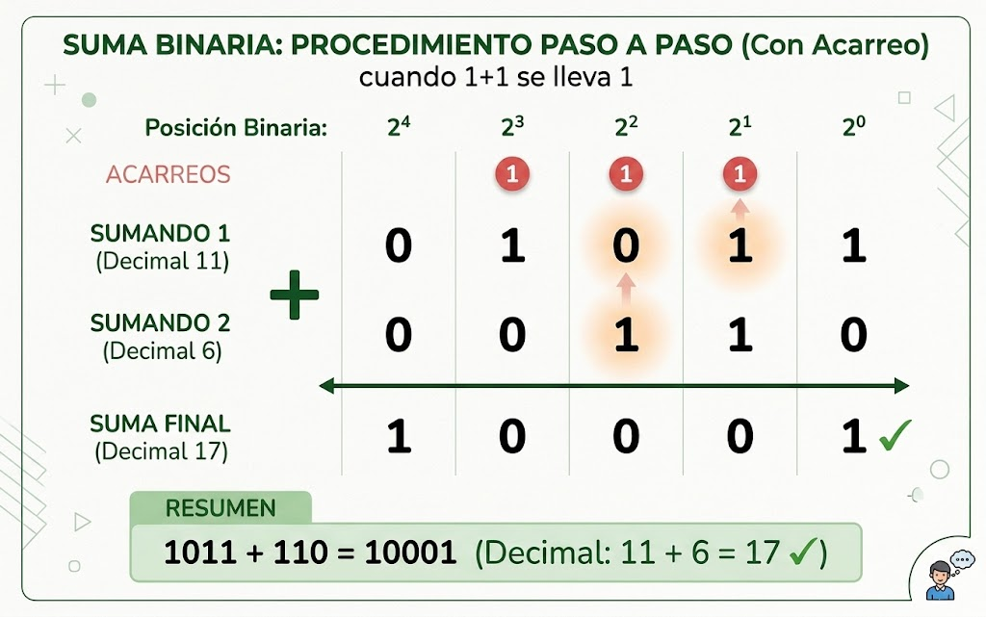
Figura 20.1 — Suma binaria 1011 + 110 = 10001 con acarreos.

La resta binaria
Reglas: 0−0=0; 1−0=1; 1−1=0; y 0−1=1 pidiendo prestado 1 a la posición siguiente (el préstamo). Ejemplo: 1101 − 101 = 1000 (13 − 5 = 8 ✓). Otro: 10010 − 111 = 1011 (18 − 7 = 11 ✓).

La multiplicación binaria
Es igual que la decimal, pero más simple: multiplicar por 1 copia el número y multiplicar por 0 da cero; los productos parciales se desplazan y se suman. Ejemplo: 101 × 11 = 101 + 1010 = 1111 (5 × 3 = 15 ✓). Otro: 110 × 101 = 110 + 11000 = 11110 (6 × 5 = 30 ✓).

La división binaria
Se procede como en la división decimal larga, probando si el divisor «cabe» (1) o «no cabe» (0) en cada paso y restando en binario. Ejemplo: 1100 ÷ 100 = 11 (12 ÷ 4 = 3 ✓). Otro: 101101 ÷ 101 = 1001 (45 ÷ 5 = 9 ✓). Toda operación binaria se verifica convirtiendo a decimal: si no cierra, hay un acarreo o un préstamo mal hecho.
Operación | Reglas básicas | Detalle clave
Suma | 0+0=0 · 0+1=1 · 1+1=10 | El acarreo pasa a la posición siguiente.
Resta | 1−0=1 · 1−1=0 · 0−1=1 con préstamo | El préstamo resta 1 a la posición siguiente.
Multiplicación | ×1 copia · ×0 anula | Productos parciales desplazados y sumados.
División | cabe = 1 · no cabe = 0 | Restas binarias sucesivas, como la división larga.

La resta por complemento a dos
Las computadoras no restan como lo hacemos en el papel: transforman la resta en una suma. Para calcular A − B, sustituyen B por su complemento a dos y lo suman a A. El complemento a dos se obtiene en dos pasos: se invierten todos los bits de B (los 0 pasan a 1 y los 1 a 0) y al resultado se le suma 1. Ejemplo con 4 bits: 9 − 3. El 3 es 0011; invertido, 1100; sumándole 1, 1101. Luego 1001 + 1101 = 10110; se descarta el bit que sobra a la izquierda y queda 0110 = 6 ✓. Así el procesador puede usar el mismo circuito para sumar y para restar.

Desbordamiento: cuando el resultado no entra
Cada número se guarda con una cantidad fija de bits. Con 8 bits se pueden representar los enteros de 0 a 255; si una suma da más, el resultado no entra y se produce un desbordamiento. Por ejemplo, 11111111 + 1 = 100000000 necesita 9 bits: si solo hay 8, el resultado guardado es 00000000. Los programas bien hechos controlan esta situación para que una cuenta grande no se convierta, sin aviso, en un número equivocado.

Multiplicar y dividir por 2 desplazando bits
En binario, agregar un 0 a la derecha multiplica el número por 2, del mismo modo que en decimal agregar un 0 multiplica por 10: 111 (7) se convierte en 1110 (14). Y quitar la última cifra de la derecha divide entre 2, descartando el resto: 1110 (14) pasa a 111 (7). Por eso los procesadores realizan estas operaciones con enorme rapidez: les basta con desplazar los bits una posición.
Número | Binario | Desplazado a la izquierda (× 2) | Desplazado a la derecha (÷ 2)
7 | 111 | 1110 = 14 | 11 = 3 (resto 1)
12 | 1100 | 11000 = 24 | 110 = 6

Ejemplo — El control del stock
El sistema de Panambi suma en binario las unidades de dos estantes: 1010 (10 fuentes) + 1001 (9 fuentes) = 10011 (19 fuentes). El técnico verifica en decimal —10 + 9 = 19— y confirma que el acarreo se propagó bien: la máquina hace esa misma suma millones de veces por segundo.

Concepto clave — Acarreo y préstamo
Acarreo: el 1 que «se lleva» a la posición siguiente cuando una suma de columna llega a 2. Préstamo: el 1 que «se pide» a la posición siguiente cuando la resta de columna da negativa.

En Paraguay — La aritmética de cada compra
Cada vez que un lector de código de barras registra un producto en un supermercado paraguayo, el procesador de la caja realiza miles de sumas y restas binarias como las de esta clase: la aritmética binaria es el motor silencioso del comercio nacional.

Actividades de aplicación
Marcá la opción correcta:
1. En la suma binaria, 1 + 1 da como resultado…
a) 1.
b) 2.
c) 10 (0 y acarreo 1).
d) 11.
2. El resultado de 1110 + 101 es…
a) 10101.
b) 10011.
c) 11011.
d) 1111.
3. El resultado de 1010 × 11 es…
a) 11110.
b) 1101.
c) 10110.
d) 11000.
4. El resultado de 10100 ÷ 100 es…
a) 100.
b) 110.
c) 1001.
d) 101.
Completá los espacios:
5. En la resta binaria, 0 − 1 se resuelve pidiendo un ______________ a la posición siguiente.
6. Multiplicar un binario por 0 da ______________ y multiplicar por 1 lo ______________.
7. Toda operación binaria se verifica convirtiendo los números a la base ______________.
Verdadero o falso (justificá las falsas):
8. (....) El resultado de 11011 − 1010 es 10001.
9. (....) En la multiplicación binaria los productos parciales se desplazan una posición por cada cifra.
10. (....) El resultado de 111100 ÷ 110 es 1011.
Respondé y fundamentá:
11. Resolvé 10111 + 1101 y 10100 − 1011 mostrando los acarreos y préstamos, y verificá ambos resultados en decimal.
12. El estante A de Panambi tiene 1110₂ teclados y el B, 1010₂. Calculá en binario el total de ambos estantes y cuántos teclados más tiene el A que el B; verificá en decimal.

Práctica 20 — Operaciones binarias: a mano y con la Calculadora
Nombre y Apellido: _______________________________ Curso: ______ Fecha: ____ / ____ / ____
Concepto clave — Competencia de la práctica
Resolver sumas, restas, multiplicaciones y divisiones binarias a mano y verificarlas con la Calculadora en modo Programador.

Lo que necesitás saber
El circuito del procesador suma en binario igual que vos en el papel: con acarreo y préstamo. La Calculadora en modo Programador permite operar directamente en BIN y corrige al instante cualquier error de acarreo.

Actividad 1 — Las cuatro operaciones del stock
Objetivo: Resolver a mano las operaciones del inventario de Panambi y verificarlas.
Ejemplo — Modelo a reproducir
Hoja «Operaciones_Panambi.docx» con las cuatro operaciones desarrolladas a mano (mostrando acarreos y préstamos), su verificación en decimal y el tilde de la Calculadora en cada una.

Operación | Cálculo binario | Resultado a mano | Verificación decimal
Suma | 10111 + 1110
Resta | 11010 − 1011
Multiplicación | 1011 × 11
División | 11100 ÷ 100

1. Resolvé en papel la suma 10111 + 1110 marcando cada acarreo; anotá el resultado.
2. Abrí la Calculadora → modo Programador → seleccioná BIN.
3. Tipeá 10111 + 1110 = y compará con tu resultado a mano.
4. Repetí el procedimiento con la resta (marcando préstamos), la multiplicación (productos parciales) y la división.
5. Cambiá a DEC después de cada operación y completá la columna de verificación decimal.
6. Volcá los desarrollos y los tildes de verificación en el documento de Word.
✅ Punto de control: Las cuatro operaciones a mano coinciden con la Calculadora y la verificación decimal de cada una cierra.

Desafío final (para quienes terminan antes)
Las 72 unidades del depósito (1001000₂) se reparten en cajas de 8 (1000₂). Resolvé a mano la división binaria y verificá en decimal cuántas cajas resultan.

EVALUACIÓN DE LA UNIDAD 3
Sistemas de numeración
Nombre y Apellido: _______________________________ Curso: ______ Fecha: ____ / ____ / ____

1. Completá el cuadro de equivalencias del número 61 decimal (mostrá los procedimientos al dorso):
Decimal | Binario | Octal | Hexadecimal
61

2. Conversiones (mostrá todo el procedimiento):
a) Convertí 111001₂ a decimal por valor posicional.
b) Convertí 0,15625₁₀ a binario por multiplicaciones sucesivas.
c) Convertí 132₄ a base 6 usando la base 10 como puente.
3. Operaciones binarias (verificá cada resultado en decimal):
a) 1110 + 1011 =
b) 10101 − 110 =
c) 111 × 101 =
d) 11000 ÷ 11 =
4. Verdadero o falso (justificá las falsas):
a) (....) Con 3 bits se pueden representar 8 valores distintos, del 0 al 7.
b) (....) El símbolo B del hexadecimal vale 11.
c) (....) 0,10011₂ equivale a 0,59375 en decimal.
5. Situación del taller:
El repuesto n.º 117 del inventario de Panambi está registrado como 1110101₂. Expresalo en octal y en hexadecimal mediante agrupación de bits y verificá ambos resultados en decimal.

EVALUACIÓN INTEGRADORA · 2.ª ETAPA
Unidades 2 y 3 · Cierre de la 2.ª etapa (noviembre)
Nombre y Apellido: _______________________________ Curso: ______ Fecha: ____ / ____ / ____

1. Marcá la opción correcta (una por ítem):
a) La cuenta de usuario que puede instalar programas y cambiar la configuración del equipo es la de: administrador — usuario estándar — invitado — cliente.
b) Un proceso que tiene todo lo necesario para ejecutarse y solo espera su turno de procesador está en estado: listo — en ejecución — bloqueado — terminado.
c) La situación en la que un proceso espera indefinidamente porque siempre llegan otros que se atienden antes se llama: inanición — paginación — concurrencia — interrupción.
d) Para un pendrive que se usará en Windows y en macOS con archivos de más de 4 GiB, conviene el sistema de archivos: FAT32 — exFAT — ext4 — NTFS.
e) El número 10000₂ equivale en decimal a: 16 — 8 — 32 — 10.000.
2. Verdadero o falso (justificá las falsas):
a) (....) Con round-robin, un proceso largo puede quedar postergado indefinidamente.
b) (....) El sistema operativo asigna memoria a cada proceso cuando se inicia y la libera cuando termina.
c) (....) El número hexadecimal 1F equivale a 31 en decimal.
d) (....) 0,1001₂ equivale a 0,5625 en decimal.
3. Conversiones (mostrá el procedimiento):
a) El repuesto n.º 182 del inventario de Panambi se guarda en binario. Convertí 182₁₀ a binario por divisiones sucesivas y expresalo también en octal y en hexadecimal por agrupación de bits.
b) Convertí 12,34375₁₀ a binario (parte entera y fraccionaria por separado).
4. Operaciones binarias (verificá en decimal):
a) 11011 + 1110 = b) 11010 − 1001 = c) 1101 × 10 = d) 10101 ÷ 111 =
5. Caso integrador — el diagnóstico completo:
Una notebook de la farmacia cliente de Panambi tiene 4 GB de RAM. Mientras el programa de ventas espera la lectura del código de barras, su ventana deja de responder unos segundos; además, con el sistema de ventas, el correo y el navegador abiertos, todo se vuelve muy lento. a) Explicá en qué estado está el proceso del programa de ventas mientras espera al lector. b) Explicá por qué la escasez de RAM vuelve lento el equipo (mencioná la memoria virtual). c) Proponé la solución técnica y una recomendación de licencia legal para su software.

Proyecto Final Integrador — Feria de Informática
Durante todo el año trabajaste prácticas sueltas en Windows y Microsoft Office. El Proyecto Final Integrador es el momento de juntar todo eso en una sola producción real: el material de difusión de un emprendimiento paraguayo que tu equipo va a presentar en la Feria de Informática de fin de año.
El proyecto se llama «Presentamos nuestro emprendimiento» y es común a todas las materias prácticas del curso: cada una aporta una parte al mismo emprendimiento. El emprendimiento de referencia es el Copetín Karumbé —un pequeño copetín de comidas rápidas—, pero tu equipo puede elegir otro emprendimiento propio si lo prefiere.
Desde Gabinete de Software, tu aporte es el material de comunicación del emprendimiento: el folleto o afiche que lo presenta, la planilla de precios y la presentación para el stand. Es lo que hace que el público entienda de un vistazo qué ofrece el emprendimiento.
Competencia integradora
Producir, con las herramientas de Microsoft Office, el material de difusión de un emprendimiento (folleto o afiche en Word, planilla de precios en Excel y presentación en PowerPoint) e integrarlo al proyecto común del curso para la Feria de Informática.

Lo que aportás en esta materia
• Un folleto o afiche del emprendimiento en Word: nombre, logo, productos y datos de contacto, con formato prolijo (títulos, columnas o tabla y una imagen).
• Una planilla de precios en Excel: la lista de productos con sus precios, los subtotales con fórmulas y el total, lista para imprimir o mostrar en el stand.
• Una presentación en PowerPoint para el stand: de 4 a 6 diapositivas que presenten el emprendimiento (portada, productos, precios y contacto).

Las etapas del proyecto
1. Definición. Con tu equipo eligen el emprendimiento (Copetín Karumbé u otro) y definen el nombre, los productos y los precios. Anotan todo en un documento de Word.
2. Construcción. Cada integrante arma su parte. En Software producís el folleto o afiche, la planilla de precios y la presentación con los datos definidos.
3. Integración. Juntan los aportes de todas las materias y verifican que todo hable del mismo emprendimiento y con los mismos datos.
4. Presentación. Montan el stand y presentan el proyecto a la comunidad en la Feria de Informática.

Trabajo interdisciplinario: qué aporta cada materia
• Algorítmica: un algoritmo de caja básico en PSeInt (leer los productos y las cantidades de una venta, calcular el total y aplicar un descuento) y la clasificación de los productos con conjuntos y lógica.
• Matemática Aplicada: los precios, los porcentajes (descuentos e IVA) y el presupuesto del emprendimiento.
• Gabinete de Software: el folleto o afiche en Word, la planilla de precios en Excel y la presentación para el stand.
• Gabinete de Laboratorio: la puesta a punto del equipo —encender y configurar la PC, crear las carpetas del proyecto y mantener el equipo operativo durante la feria.
• Dibujo Técnico: el logo del emprendimiento, el afiche y el plano del stand a escala.
El producto para la feria
Una carpeta del emprendimiento con el folleto o afiche (Word), la planilla de precios (Excel) y la presentación (PowerPoint), lista para mostrarse en el stand junto con los aportes de las demás materias.

Lo que se espera de tu equipo
• Trabajan en equipos de 3 a 4 integrantes.
• Todos los materiales usan el mismo nombre, logo y datos del emprendimiento.
• Los archivos se guardan con nombres claros en la carpeta del proyecto (la que prepara Laboratorio).
• En el stand, cada integrante sabe explicar su aporte.
• Se evalúan el funcionamiento del material, la aplicación de lo aprendido en el año, la integración con las otras materias, la presentación en la feria y el trabajo en equipo.

